Raport național
de evaluare


Cuprins
Rezumat 4
Introducere 7
Capitolul 1. METODOLOGIE 8
Abordare generală 8
Itemi 9
Erori în itemi 10
Durata testării 10
Eroarea de măsurare 11
Scoruri 13
Reacții ale elevilor 14
Capitolul 2. SURSELE DATELOR. EȘANTIOANE 18
Capitolul 3. REZULTATE 25
(a) Rezultate care privesc scorurile totale obținute la nivelul țării 25
Limba Română 25
Matematică 29
Istorie 32
(b) Rezultate comparative în funcție de sex (la nivelul țării) 34
Limba Română 34
Matematică 37
Istorie 40
(c) Rezultate comparative în funcție de mediul de proveniență (la nivelul țării) 43
Limba Română 43
Matematică 46
Istorie 49
(d) Rezultate comparative în funcție de județ (la nivelul țării, distribuții ale scorurilor medii) 51
Limba Română 51
Matematică 52
Istorie 53
Capitolul 4. ANALIZE SUPLIMENTARE 54
Diferențe urban-rural (în scorurile medii) 54
Diferențe urban-rural, în funcție de județ 54
Diferențe masculin-feminin (în scorurile medii) 57
Diferențe sex vs. mediu de proveniență (masculin-feminin vs. urban-rural) (în scorurile medii) 63
Diferențe urban-rural (în numărul de elevi aflați în situație de risc) 65
Diferențe urban-rural, în funcție de județ 65
Diferențe masculin-feminin (în numărul de elevi aflați în situație de risc) 70
Diferențe masculin-feminin, în funcție de județ 70
Diferențe sex vs. mediu de proveniență (masculin-feminin vs. urban-rural) (în numărul de elevi aflați în situație de risc) 75
Analize asupra dimensiunilor evaluate 76
Limba română 76
Matematică 78
Istorie 81

Rezumat

Programul Național de Testare Standardizată este un program prin care s-a pilotat atât testarea standardizată generalizată ca metodă de evaluare a rezultatelor învățării, cât și utilizarea la scară largă a unui instrument digital în sistemul educațional din România. Scopul acestui program a fost identificarea modalității prin care acest tip de testare poate fi generalizat, cât și permisivitatea mediului educațional românesc la tranziția către instrumente standardizate și digitale în evaluare.
Selecția eșantionului
Selecția eșantionului a fost la latitudinea fiecărui Inspectorat Școlar General, cu ghidaj legat de alegerea școlilor (obligatoriu fiecare județ a pilotat într-o școală din urbanul mare, una din urbanul mic, una din ruralul mediu, una din ruralul mic, precum și un colegiu sau liceu pedagogic). Selecția, altfel la latitudinea Inspectoratelor, a presupus alegerea unor școli cu acces la minime resurse tehnologice și umane, fapt ce a generat rezultate (în eșantionul analizat) plasate ușor peste media națională.
Absenteismul a variat de la un județ la altul (de la județe în care au participat aproape toți elevii selectați la județe în care, dimpotrivă, au existat absențe semnificative). A fost observată o rată mai mare a absenteismului în mediul rural, ceea ce sugerează ipoteza că motivele absenteismului mai mare în mediul rural ar putea fi explicate prin accesul mai scăzut la resurse digitale (ale școlilor și elevilor din mediul rural).
Itemii (Întrebările)
Au fost generați itemi (întrebări) pentru Limba Română (clasele 1-4, 5-7 și 9-11), Matematică (clasele 1-4, 5-7 și 9-11) și Istorie (clasele 9-11). Selecția itemilor a fost ghidată de cerința explicită ca aceștia să nu fi fost expuși anterior, eliminând astfel posibilitatea ca anumiți elevi să fi avut oportunitatea de a exersa respectivele întrebări. Astfel, a fost necesară formularea unui set nou de itemi, acesta incluzând un ttoal de 4329 de itemi. Având în vedere timpul extrem de scurt pentru scrierea acestor itemi care să poată acoperi cerințele explicite legate de timpul de testare și acoperirea plajei de competențe, precum și nevoia subsecventă de a gtrece peste o parte din procesele de verificare ce sunt derulate în mod normal, au existat și itemi cu formulări incomplete/eronate (un procent nesemnificativ pentru acuratețea evaluării, totuși – 26 din 4329 itemi, care au fost cuprinși în 1037 de teste din cele 283828, adică în 0.37% dintre teste). Pentru a preîntâmpina aceste probleme, pentru viitoare testări sunt necesare sisteme de control de calitate suplimentare (și de timp suficient pentru derularea acestora). Astfel de sisteme de pre-testare sunt implementate în platforma Brio, dar verificarea acestui nou set de itemi ar fi depășit timpul alocat pregătirii acestui program-pilot.
Durata testării
Durata testării a fost un limitator extrem de important în implementarea acestui demers. Timpii propuși (30 de minute la clasele primare, 60 de minute la gimnaziu și liceu) au fost de principiu reduși, pentru a ține cont de spaima resimțită de elevi față de testele lungi, dar timpii scurți de administrare presupun itemi mai puțini și afectează în acest fel rigurozitatea în măsurare. Având în vedere acest fenomen, propunerea e ca pe viitor să fie alocat un timp mai lung de testare (în mod special la Matematică). Pentru Limba Română se recomandă creșterea numărului de itemi pe unitatea de timp, căci testele au arătat o fluență mult mai mare a elevilor în completarea testului.
Reacțiile elevilor
În ce privește reacțiile elevilor la acest pilot, acestea au fost:
- în general pozitive și puternic corelate cu performanța avută;
- subiectele au părut mai dificile la Matematică și la Istorie decât la Limba Română;
- la Istorie reacția a fost ceva mai rezervată, cel mai probabil din cauză că elevii nu sunt testați în mod curent în acest fel la clasă, ci prin subiecte expozitive;
- la Matematică, reacția a fost, de asemenea mai rezervată, în mod special la liceu și, în mod special, la elevii care erau înscriși în programe cu doar 2 ore pe săptămâna;
- Elevii au fost avut o atitudine favorabilă față de testarea digitalizată.
Eșantion
Sumar, dacă ne referim la eșantion:
- Au participat la program 526 de școli din întreaga țară, din toate ciclurile de învățământ: primar, gimnazial și liceal. Excepție au făcut elevii din anii terminali, clasele a VIII-a și a XII-a;
- Din totalul școlilor înscrise inițial pentru participare (526), în cadrul a 503 unități de învățământ a fost efectuat cel puțin un test;
- În total, au fost administrate 280237 de teste, reprezentând un procent de 85% din totalul testelor programate (i.e., toate testele care ar fi putut fi administrate dacă toți elevii înscriși ar fi trecut prin toate testele care le reveneau; Programul Național de Testare Standardizată nu a avut titlu obligatoriu), după cum urmează: la Limba Română 138895 de teste, la Matematică 130558 de teste și la Istorie 14375 de teste;
- Absenteismul a fost mult mai mare în mediul rural decât în mediul urban (14.1% față de 8.2%); e posibil ca acest fenomen să se datoreze accesibilității (lipsa accesului la tehnologie);
- Absenteismul nu are o repartiție uniformă pe județe, motivele fiind cel mai probabil organizatorice.
Rezultate
Pe scurt, în ce privește rezultatele:
- Suntem în fața unui volum mare din populația testată în zona de risc educațional (aproximativ 20%);
- marea masă a elevilor testați sunt în zona de performanță limitată (aproximativ 50%);
- suntem, chiar și în condițiile unui eșantion selectat peste media națională, în fața unui volum extrem de mic de elevi în zona de excelență (aprox. 1-2%)
- în ce privește diferențele de gen:
  - fetele au obținut o performanță mai bună decât băieții la Limba Română, diferențierea aceasta se accentuează pe măsură ce elevii avansează în clase superioare;
  - acest trend este neclar la Matematică -- când fetele, când băieții obținând alternativ scoruri mai ridicate;
  - băieții au obținut performanțe ușor mai ridicate decât fetele la Istorie.
- diferențe în funcție de mediul de proveniență:
  - suntem în fața unui decalaj consistent în defavoarea mediului rural: acest decalaj este pervaziv, la toate clasele și la toate materiile;
  - la Limba Română și Matematică acest decalaj este de aproximativ 5% (în medie), în timp ce la Istorie acesta este de circa 10%;
  - procente semnificativ mai mari din mediul rural se află în zona de risc educațional și de performanță limitată.

Introducere

Programul Național de Testare Standardizată este primul proiect pilot de testare standardizată din România, desfășurat în parteneriat cu Ministerul Educației, ce are ca scop evaluarea elevilor din clasele I-VII și IX-XI, la principalele materii școlare – Limba Română, Matematică și Istorie.
Acesta s-a desfășurat în perioada 30 mai – 8 iunie 2022, iar unitățile de învățământ și-au putut programa testările în funcție de orarul propriu, în zilele desemnate. Testele generate au avut subiecte diferite, însă cu același grad de dificultate pentru fiecare clasă și materie (i.e., toate testele generate pentru Matematică la clasa a V-a au avut același nivel de dificultate).
Scopul acestui program a fost unul dublu: (a) de a valida metoda testării standardizate și (b) de a testa permisivitatea mediului educațional la o schimbare de paradigmă în evaluare.
Principalul argument pentru utilizarea testării standardizate la nivel de sistem rămâne capacitatea acesteia de a furniza date acționabile la mai multe niveluri: la nivel individual (prin rapoartele narative care au rezultat în urma testării), la nivel de grupuri mici și medii (clase, grupe de vârstă, școli) și la nivel de sistem.
Un alt argument în favoarea utilizării testării standardizate – cel al urmăririi progresului real al elevului și al posibilității de individualizare a intervenției și a actului educațional – este, de asemenea, important și de altfel cuprins în toate strategiile legate de reformarea sistemului educațional românesc.
Implementarea acestui program a fost posibilă datorită experienței pe care Brio a adunat-o în peisajul educațional autohton, a utilizării unui instrument calibrat în timp și validat științific la cele mai înalte standarde și a unui colectiv de specialiști de calibru pe fiecare dintre verticalele esențiale pentru o bună derulare a acestui program: atât în aspectele științifice, cât și în cele tehnice și de comunicare și implementare.

Capitolul 1. METODOLOGIE

Abordare generală
Măsurarea în acest proiect a fost bazată pe principiile IRT (Item Response Theory, Teoria Răspunsului la Item); în speță a modelului logistic cu 2 parametri (2PL). Acest model generează estimări ale abilității (denumite theta) pe baza parametrilor de discriminare (a) și dificultate (b) ai itemilor incluși într-un test. Itemi diferiți aduc în acest fel un aport diferit (ponderi diferite) în calculul scorului final al unui elev, în funcție de mai multe caracteristici.
Pentru fiecare clasă și pentru fiecare materie (și, în cazul matematicii de liceu, pentru fiecare specializare), au fost generate 30 de teste echivalente (identice în ceea ce privește dificultatea) formate din numărul stabilit de itemi:
- Pentru limba română:
  - Pentru clasele 1-4: 20 de itemi
  - Pentru clasele 5-7: 35 de itemi
  - Pentru clasele 9-11: 40 de itemi
- Pentru matematică
  - Pentru clasele 1-4: 15 itemi
  - Pentru clasele 5-7: 25 de itemi
  - Pentru clasele 9-11: 30 de itemi
- Pentru istorie
  - Pentru clasele 9-11: 40 de itemi
Astfel a fost generat un total de 870 de forme echivalente ale testelor - 300 pentru limba română, 480 pentru matematică și 90 pentru istorie, după cum urmează:
- Pentru limba română: 120 de forme de testare pentru clasele primare, 90 pentru clasele gimnaziale, 90 pentru clasele liceale, pentru un total de 300 de forme de teste;
- Pentru matematică: 120 de forme de testare pentru clasele primare, 90 pentru clasele gimnaziale, 270 pentru clasele liceale, pentru un total de 480 de forme de teste;
- Pentru istorie: 90 de forme de testare pentru clasele liceale.
Diversele forme de testare au conținut pentru fiecare clasă și itemi-ancoră, itemi care au făcut posibilă stabilirea corespondenței (echivalenței) scalare între diversele forme.
Fiecare test a conținut itemi pentru toate dimensiunile evaluate pentru respectiva materie și clasă; au fost evaluate, în funcție de materie și clasă, între un minim de 2 (de exemplu, pentru matematica de clasa a 11-a cu o oră de predare, unde au fost evaluate doar cele două dimensiuni ”Structuri algebrice” și ”Grafuri”) și un maximum de 9 dimensiuni (de exemplu, pentru toate testele de istorie).
În procesul de administrare a testelor către elevi, aceste teste echivalente au fost randomizate atât în ceea ce privește ordinea itemilor (ordinea de apariție a întrebărilor sau problemelor în test) cât și în ceea ce privește ordinea variantelor de răspuns pentru fiecare item (ce variantă de răspuns a apărut pe ce poziție, pentru fiecare item).

Itemi
Itemii pe care s-a bazat proiectul pilot au fost generați special pentru acest proiect, astfel încât nici un elev participant să nu fi putut avea un avantaj nemeritat prin faptul că interacționase anterior cu platforma BRIO și cu itemii utilizați în testele sale.
În doar 16 zile, perioada trecută între demararea proiectului și implementarea efectivă a testărilor, au fost generați și verificați cu ajutorul profesorilor colaboratori ai BRIO un număr de aproximativ 8500 de itemi noi pentru cele 3 materii. Acești itemi au fost trecuți printr-un proces de verificare simplificat - o singură verificare încrucișată în locul celor 3 verificări independente care sunt utilizate de regulă. Verificarea simplificată a fost adoptată din cauza presiunii timpului.
Itemii au fost generați exclusiv în limba română, nefiind disponibili în limbile diverselor minorități naționale.
Din cei aproximativ 8500 de itemi astfel generați, au fost utilizați în testare un număr de 4329 de itemi:
- Pentru limba română: 1585 de itemi;
- Pentru matematică: 1624 de itemi;
- Pentru istorie: 1120 de itemi.
În tabelul de mai jos este prezentată distribuția itemilor generați, atât pe clase, cât și pe materiile incluse în Programul Pilot.
Tabel 1. Distribuția itemilor unici utilizați pe clase și materii
Clasa | Limba Română | Matematică | Istorie
1 | 76 | 89 | -
2 | 74 | 90 | -
3 | 88 | 94 | -
4 | 109 | 95 | -
5 | 200 | 93 | -
6 | 224 | 126 | -
7 | 224 | 124 | -
9 | 189 | 407 | 366
10 | 190 | 303 | 382
11 | 211 | 203 | 372

Erori în itemi
În cadrul procesului de administrare au fost detectați și itemi eronați, după cum urmează:
- 5 itemi care nu conțineau răspunsul corect printre variantele de răspuns (2 de limba română și 3 de matematică);
- 3 itemi care aveau enunțul ambiguu și făceau astfel posibilă alegerea a două sau mai multe răspunsuri corecte (1 de limba română și 2 de matematică);
- 18 itemi care conțineau alte tipuri de probleme care făceau itemul greu de înțeles sau de rezolvat (12 de limba română și 6 de matematică).
Din acești 26 de itemi, 4 au fost semnalați în timpul procesului de administrare, de profesori sau de elevi, iar ceilalți 22 au fost detectați de echipa BRIO în timpul verificărilor ulterioare de calitate și item-metrice.
Un număr total de 1037 de teste din cele 283828 (0.37%) au conținut câte un astfel de item, iar nici un test nu a conținut mai mult de un item eronat. În mod evident, pentru aceste teste itemii eronați au fost eliminați din scorare – procesul de scorare bazat pe IRT permite scorarea flexibilă a testelor, ținând cont de un număr mai redus de itemi, cu o pierdere minimă de fidelitate. Astfel, apariția acestor itemi eronați nu a afectat în niciun fel relevanța rezultatelor individuale, respectiv concluziile incluse în acest raport.

Durata testării
Testele au fost administrate în școală, sub supravegherea profesorilor desemnați de managementul școlii.
Testele au fost dezvoltate în așa fel încât să pună cât mai puțină presiune pe elevi. Testele pentru clasele 1-4 au fost proiectate pentru a dura maximum 30 de minute, iar testele pentru celelalte clase au fost proiectate pentru a dura maximum 60 de minute.
Trebuie menționat în acest context că există o corelație foarte puternică între capacitatea unui test de a măsura cu acuratețe și durata testului: testele mai scurte au eroare mai mare, testele mai lungi au eroare de măsurare mai mică. Există un anumit nivel de reducere a duratei și a numărului de itemi sub care un test nu mai este deloc relevant, așa cum există și un anumit nivel dincolo de care extinderea testului în timp sau număr de itemi nu mai aduce valoare suplimentară. Testele dezvoltate pentru acest proiect-pilot se află în ecartul măsurării de calitate, dar menționăm că pentru măsurare excelentă ele ar fi trebuit să fie de durată mai mare, ocupând un timp aproximativ dublu.
În tabelul de mai jos se poate observa durata medie de rezolvare a sesiunilor de testare în funcție de clasă și materie. Valorile claselor primare (unde timpul maxim alocat rezolvării testelor este de 30 de minute) în cazul testelor la Limba Română sunt cuprinse între 17 și 20 de minute, în timp ce valorile înregistrate la nivelul gimnazial și liceal variază între 21 și 27 de minute la această materie.
În ceea ce privește testele la Matematică, media de timp în care elevii claselor primare au rezolvat testul a fost ușor mai mare decât în cazul testelor de română, fiind cuprinsă între 22 și 26 de minute, respectiv 29 și 38 de minute la nivelul claselor 5-7.
Tabel 2. Durata medie efectivă a sesiunilor de testare, pentru fiecare clasă și materie (în minute)
Clasa | Limba Română | Matematică | Istorie
1 | 20 | 22 | -
2 | 17 | 23 | -
3 | 20 | 26 | -
4 | 20 | 25 | -
5 | 25 | 29 | -
6 | 27 | 34 | -
7 | 25 | 38 | -
9 | 24 | 41 | 39
10 | 23 | 36 | 43
11 | 21 | 44 | 41

Eroarea de măsurare
Toate formele testelor, pentru toate materiile, au întrunit condițiile necesare pentru o măsurare de bună calitate. Fiind vorba de 870 de forme de testare paralele, ilustrarea tuturor caracteristicilor tehnice pentru toate aceste teste și pentru itemii componenți ar genera o cantitate prea mare de tabele și grafice pentru a fi utile în acest raport – ele pot fi generate și predate ca informație suplimentară tehnică.
Prezentăm însă în scop ilustrativ mai jos, pentru prima formă a testului de matematică pentru clasa a 2-a, o funcție de informație a testului (Test Information Function); se poate observa că în ecartul de aproximativ ɵ = [-1.5, +1.5] nivelul de informație generat de test este dincolo de cele mai dure criterii așteptate de la un test; aceasta corespunde scorurilor centilă aproximativ în ecartul [7, 93]. Chiar și dincolo de aceste limite, de exemplu, la scorurile cuprinse între 0 și 7 și respectiv între 93 și 100, finețea testului este excelentă – așa cum arată funcția de eroare a testului (condiționat de nivelul de abilitate) în Figura 2.
Figura 1. Exemplu de funcție de informație a testului (Test Information Function) pentru prima formă a testului de matematică pentru clasa a 2-a
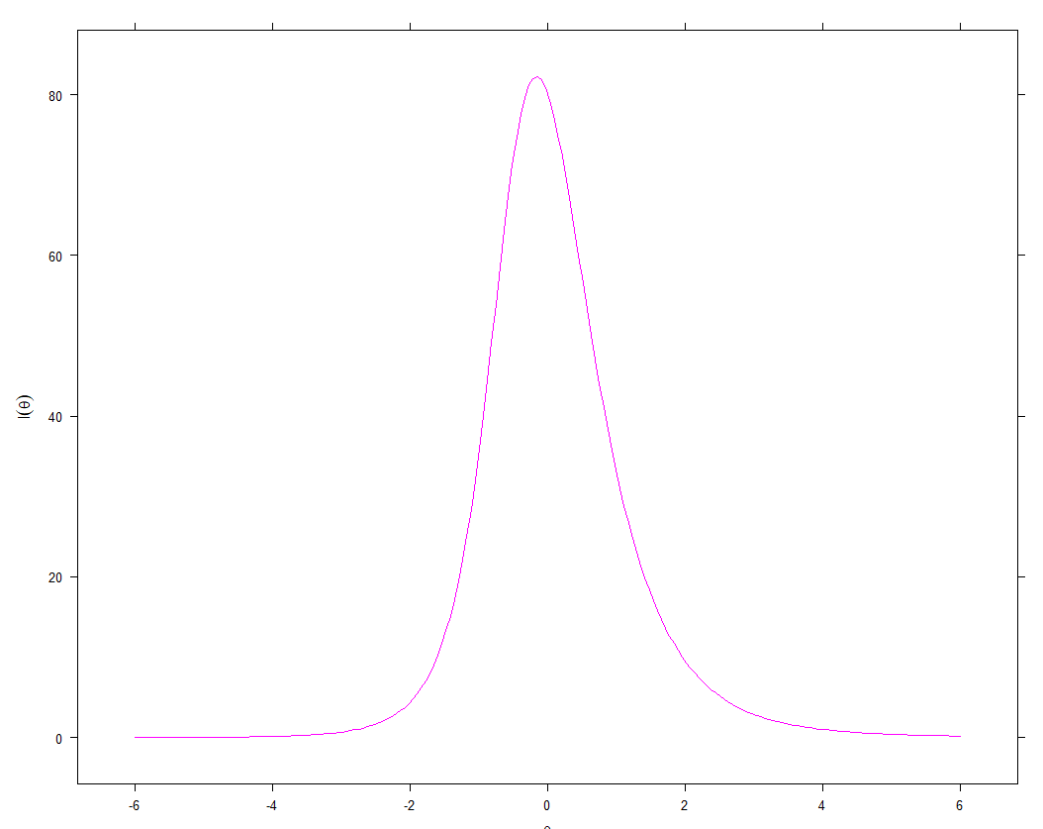

Figura 2. Exemplu de funcție de eroare a testului (Standard Error) pentru prima formă a testului de matematică pentru clasa a 2-a
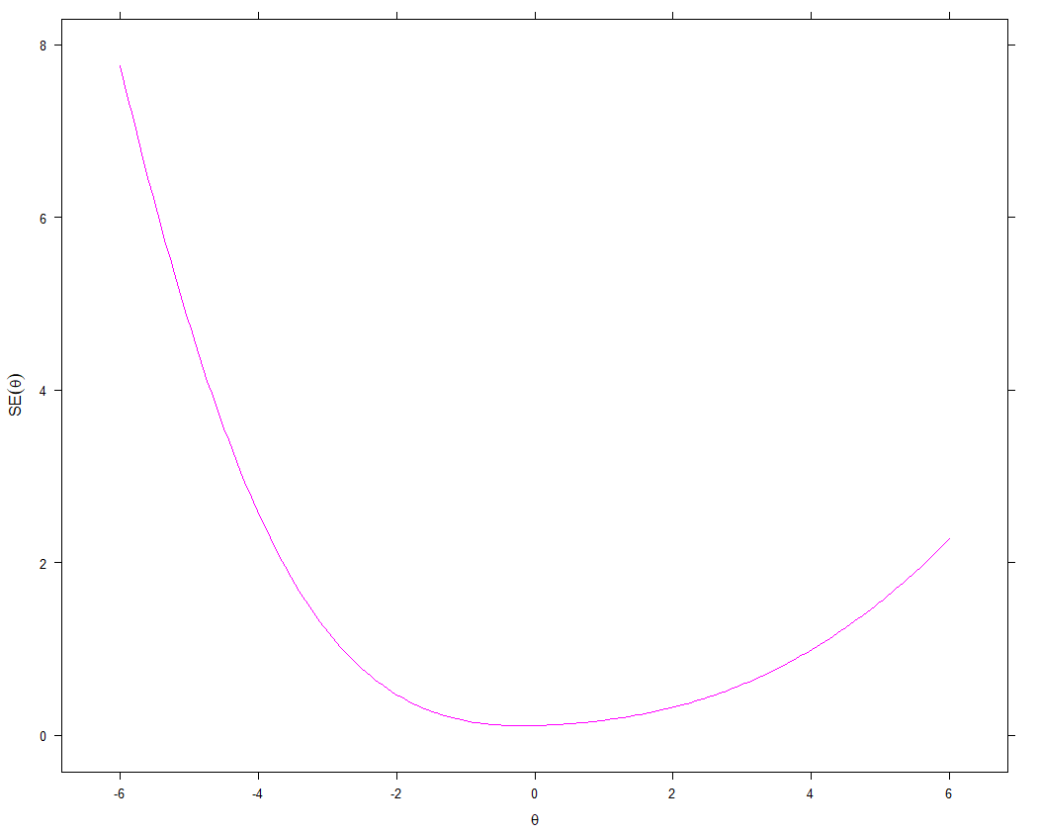

Scoruri
Din păcate, sistemul educațional românesc nu are definite standarde de notare (evaluare) explicite. Cu alte cuvinte, deși competențele și conținuturile programei sunt definite cu claritate pentru toate clasele și materiile, nu este definit cu claritate care este nivelul de competențe care duce la obținerea notei 5, 7, sau 10. În acest context, rezultatele acestei testări nu puteau fi transformate în note decât cu aceeași subiectivitate pe care o au și profesorii la clasă. Am preferat din acest motiv să nu generăm scoruri prin raportarea absolută la un criteriu (inexistent) și am generat scoruri prin raportarea relativă a rezultatelor.
Din acest motiv, scorurile elevilor, adică datele pe care se bazează acest raport, sunt reprezentate în centile. Centilele sunt scoruri normate, scoruri care plasează un elev evaluat într-o ierarhie în relație cu ceilalți elevi de aceeași vârstă și aceeași clasă. Scorurile-centilă sunt cuprinse între 0 și 100 și arată clasamentul elevului respectiv într-o ierarhie de 100 de grupe egale ca volum. Un scor-centilă de 88 arată că 88% din elevii de aceeași vârstă și clasă precum elevul evaluat se plasează la un nivel similar sau mai mic - iar 12% din elevi se plasează la un nivel superior. Un elev care obține un scor-centilă de 50 se află fix la jumătatea ierarhiei pentru categoria lui de clasă.
Scorurile-centilă nu reflectă în nici un fel acoperirea corectă a materiei - ele reflectă doar o ierarhie. De exemplu, dacă toți elevii dintr-o anumită categorie de vârstă/clasă au un nivel de competență scăzut, atunci un elev cu un scor doar cu puțin mai ridicat (dar scăzut față de un standard) poate avea un scor-centilă ridicat. Din acest motiv, centilele trebuie văzute doar în scop comparativ - este o comparație binevenită cu alte școli, clase etc.
În același timp, analiza itemilor care descriu și separă anumite intervale (centile) ne-au fundamentat trasarea a trei mari limite de scoruri (și deci a patru categorii aferente), care vor fi utilizate și în continuare pe parcursul acestui raport.
- Scorurile plasate sub 40 descriu o zonă de risc pentru elevii respectivi; aceștia nu stăpânesc decât (în cel mai bun caz) cele mai bazale noțiuni care țin de acea materie sau dimensiune/competență; sunt astfel, în funcție de clasa în care se află, într-una din formele de risc: în risc de abandon școlar, în risc de nepromovare, în risc de a nu putea promova examenele (Evaluare Națională sau Bacalaureat, dacă sunt în ani apropiați acestor examene), sau în risc de a nu putea înțelege componente ale materiei (în respectiva clasă sau în clasele următoare) care se bazează pe componenta care are acest scor mic.
- Scorurile plasate aproximativ între 40 și 75 descriu o zonă de funcționalitate limitată, în care elevii respectivi reușesc să opereze cu noțiunile cuprinse în materie și reușesc să rezolve probleme fundamentale, fără însă a avea fluența și familiaritatea necesare, pentru a putea fi siguri că performanța aceasta este constantă și prezice un parcurs viitor ascendent.
- Scorurile plasate aproximativ între 75 și 95 descriu o zonă de funcționalitate bună, în care elevii sunt familiari și fluenți cu materia și rezolvă cu relativă lejeritate probleme, chiar de complexitate mai ridicată, dar în special probleme cu care sunt familiarizați din clasă.
- Scorurile plasate peste 95 descriu o zonă de excelență, în care elevii sunt nu doar în elementul lor în respectiva materie, ci manifestă și elemente de creativitate individuală, abordând cu aplomb inclusiv probleme nefamiliare și complexe. Aceste scoruri descriu copii din zona de ”top 5%”, cu potențial mare de performanță superioară, cu mare probabilitate ca o parte dintre ei să fie plasați în zona de funcționare înaltă/genialitate.

Reacții ale elevilor
Imediat după finalizarea testului, elevilor li s-au pus 3 întrebări care vizează (1) dificultatea percepută cu privire la subiecte, (2) experiența testării digitale, (3) deschiderea viitoare către testări de tip digital.
- Cum ți s-au părut subiectele?
- Cum ți s-a părut că a fost experiența de a parcurge un test pe computer/digital?
- Ai vrea să mai parcurgi astfel de teste?
În total s-au primit 204858 răspunsuri la prima întrebare, 202963 de răspunsuri la a doua întrebare și 202108 răspunsuri la cea de-a treia întrebare. Rezultatele obținute pe baza acestui chestionar sunt prezentate mai jos (în Tabelele 3-5), separat pentru cele trei materii: Limba Română, Matematică și Istorie.
Tabel 3. Rezultate la întrebarea ”Cum ți s-au părut subiectele?”
Clasa | Materie | Frecvențe |  |  | Procente
Clasa | Materie | Simple | Medii | Grele | Simple | Medii | Grele
1 | Romana | 3150 | 3451 | 2549 | 34.43 | 37.72 | 27.86
2 | Romana | 4936 | 3551 | 1339 | 50.23 | 36.14 | 13.63
3 | Romana | 3557 | 5060 | 2084 | 33.24 | 47.29 | 19.47
4 | Romana | 3629 | 5550 | 1998 | 32.47 | 49.66 | 17.88
5 | Romana | 2427 | 7291 | 2153 | 20.44 | 61.42 | 18.14
6 | Romana | 1717 | 6832 | 2976 | 14.90 | 59.28 | 25.82
7 | Romana | 1222 | 6246 | 3672 | 10.97 | 56.07 | 32.96
9 | Romana | 904 | 4941 | 2324 | 11.07 | 60.48 | 28.45
10 | Romana | 1316 | 5401 | 2689 | 13.99 | 57.42 | 28.59
11 | Romana | 703 | 4802 | 3243 | 8.04 | 54.89 | 37.07
1 | Matematica | 1818 | 3174 | 3466 | 21.49 | 37.53 | 40.98
2 | Matematica | 1690 | 4371 | 2811 | 19.05 | 49.27 | 31.68
3 | Matematica | 945 | 4990 | 3594 | 9.92 | 52.37 | 37.72
4 | Matematica | 713 | 5224 | 4534 | 6.81 | 49.89 | 43.30
5 | Matematica | 1483 | 8900 | 1741 | 12.23 | 73.41 | 14.36
6 | Matematica | 681 | 7842 | 3393 | 5.72 | 65.81 | 28.47
7 | Matematica | 494 | 6214 | 5212 | 4.14 | 52.13 | 43.72
9 | Matematica (2 ore) | 10 | 210 | 934 | 0.87 | 18.20 | 80.94
 | Matematica (3 ore) | 71 | 369 | 855 | 5.48 | 28.49 | 66.02
 | Matematica (4 ore) | 71 | 953 | 2011 | 2.34 | 31.40 | 66.26
10 | Matematica (2 ore) | 43 | 820 | 549 | 3.05 | 58.07 | 38.88
 | Matematica (3 ore) | 67 | 610 | 753 | 4.69 | 42.66 | 52.66
 | Matematica (4 ore) | 115 | 1414 | 2313 | 2.99 | 36.80 | 60.20
11 | Matematica (1 ora) | 17 | 328 | 1073 | 1.20 | 23.13 | 75.67
 | Matematica (3 ore) | 117 | 1182 | 1573 | 4.07 | 41.16 | 54.77
 | Matematica (4 ore) | 55 | 535 | 1488 | 2.65 | 25.75 | 71.61
9 | Istorie | 70 | 1151 | 2306 | 1.98 | 32.63 | 65.38
10 | Istorie | 143 | 1829 | 1916 | 3.68 | 47.04 | 49.28
11 | Istorie | 118 | 1638 | 2144 | 3.03 | 42.00 | 54.97

Tabel 4. Rezultate la întrebarea ”Cum ți s-a părut că a fost experiența de a parcurge un test pe computer/digital?”
Clasa | Materie | Frecvențe |  |  | Procente
Clasa | Materie | Plăcut | Așa și așa | Neplăcut | Plăcut | Așa și așa | Neplăcut
1 | Romana | 5050 | 2052 | 1857 | 56.37 | 22.90 | 20.73
2 | Romana | 6508 | 2103 | 1085 | 67.12 | 21.69 | 11.19
3 | Romana | 5837 | 2937 | 1793 | 55.24 | 27.79 | 16.97
4 | Romana | 5388 | 3426 | 2270 | 48.61 | 30.91 | 20.48
5 | Romana | 6672 | 3597 | 1510 | 56.64 | 30.54 | 12.82
6 | Romana | 5402 | 3872 | 2173 | 47.19 | 33.83 | 18.98
7 | Romana | 4101 | 4075 | 2907 | 37.00 | 36.77 | 26.23
9 | Romana | 2580 | 3274 | 2290 | 31.68 | 40.20 | 28.12
10 | Romana | 3035 | 3763 | 2594 | 32.31 | 40.07 | 27.62
11 | Romana | 2331 | 3540 | 2850 | 26.73 | 40.59 | 32.68
1 | Matematica | 4199 | 1965 | 2116 | 50.71 | 23.73 | 25.56
2 | Matematica | 5179 | 2186 | 1338 | 59.51 | 25.12 | 15.37
3 | Matematica | 4958 | 2853 | 1582 | 52.78 | 30.37 | 16.84
4 | Matematica | 4604 | 3366 | 2354 | 44.60 | 32.60 | 22.80
5 | Matematica | 7586 | 3479 | 935 | 63.22 | 28.99 | 7.79
6 | Matematica | 6553 | 3805 | 1454 | 55.48 | 32.21 | 12.31
7 | Matematica | 5047 | 4392 | 2378 | 42.71 | 37.17 | 20.12
9 | Matematica (2 ore) | 223 | 486 | 441 | 19.39 | 42.26 | 38.35
 | Matematica (3 ore) | 483 | 483 | 320 | 37.56 | 37.56 | 24.88
 | Matematica (4 ore) | 973 | 1197 | 858 | 32.13 | 39.53 | 28.34
10 | Matematica (2 ore) | 432 | 645 | 328 | 30.75 | 45.91 | 23.35
 | Matematica (3 ore) | 581 | 581 | 256 | 40.97 | 40.97 | 18.05
 | Matematica (4 ore) | 1226 | 1621 | 985 | 31.99 | 42.30 | 25.70
11 | Matematica (1 ora) | 225 | 632 | 558 | 15.90 | 44.66 | 39.43
 | Matematica (3 ore) | 895 | 1199 | 777 | 31.17 | 41.76 | 27.06
 | Matematica (4 ore) | 488 | 729 | 855 | 23.55 | 35.18 | 41.26
9 | Istorie | 1409 | 1339 | 773 | 40.02 | 38.03 | 21.95
10 | Istorie | 1182 | 1590 | 1108 | 30.46 | 40.98 | 28.56
11 | Istorie | 1499 | 1525 | 860 | 38.59 | 39.26 | 22.14

Tabel 5. Rezultate la întrebarea ”Ai vrea să mai parcurgi astfel de teste?”
Clasa | Materie | Frecvențe |  |  | Procente
Clasa | Materie | Da | Nu știu | Nu | Da | Nu știu | Nu
1 | Romana | 4575 | 1710 | 2539 | 51.85 | 19.38 | 28.77
2 | Romana | 5781 | 2000 | 1837 | 60.11 | 20.79 | 19.10
3 | Romana | 4829 | 2957 | 2698 | 46.06 | 28.20 | 25.73
4 | Romana | 4025 | 3297 | 3720 | 36.45 | 29.86 | 33.69
5 | Romana | 5982 | 3629 | 2130 | 50.95 | 30.91 | 18.14
6 | Romana | 4898 | 3714 | 2800 | 42.92 | 32.54 | 24.54
7 | Romana | 3746 | 3853 | 3464 | 33.86 | 34.83 | 31.31
9 | Romana | 2422 | 2880 | 2828 | 29.79 | 35.42 | 34.78
10 | Romana | 2758 | 3340 | 3285 | 29.39 | 35.60 | 35.01
11 | Romana | 2147 | 2933 | 3633 | 24.64 | 33.66 | 41.70
1 | Matematica | 3815 | 1502 | 2882 | 46.53 | 18.32 | 35.15
2 | Matematica | 4721 | 1927 | 1980 | 54.72 | 22.33 | 22.95
3 | Matematica | 4398 | 2581 | 2335 | 47.22 | 27.71 | 25.07
4 | Matematica | 3683 | 2936 | 3648 | 35.87 | 28.60 | 35.53
5 | Matematica | 6660 | 3609 | 1699 | 55.65 | 30.16 | 14.20
6 | Matematica | 5647 | 3838 | 2316 | 47.85 | 32.52 | 19.63
7 | Matematica | 4441 | 3994 | 3344 | 37.70 | 33.91 | 28.39
9 | Matematica (2 ore) | 216 | 367 | 566 | 18.80 | 31.94 | 49.26
 | Matematica (3 ore) | 479 | 414 | 394 | 37.22 | 32.17 | 30.61
 | Matematica (4 ore) | 842 | 1028 | 1158 | 27.81 | 33.95 | 38.24
10 | Matematica (2 ore) | 403 | 527 | 475 | 28.68 | 37.51 | 33.81
 | Matematica (3 ore) | 544 | 497 | 371 | 38.53 | 35.20 | 26.27
 | Matematica (4 ore) | 1074 | 1310 | 1442 | 28.07 | 34.24 | 37.69
11 | Matematica (1 ora) | 249 | 394 | 776 | 17.55 | 27.77 | 54.69
 | Matematica (3 ore) | 807 | 996 | 1063 | 28.16 | 34.75 | 37.09
 | Matematica (4 ore) | 442 | 563 | 1064 | 21.36 | 27.21 | 51.43
9 | Istorie | 1264 | 1193 | 1060 | 35.94 | 33.92 | 30.14
10 | Istorie | 1116 | 1342 | 1424 | 28.75 | 34.57 | 36.68
11 | Istorie | 1299 | 1327 | 1256 | 33.46 | 34.18 | 32.35

Capitolul 2. SURSA DATELOR. EȘANTIOANE.
Proiectul pilot a vizat 329 de școli: 7 școli (entități cu personalitate juridică) din 47 de unități administrative (41 de județe și cele 6 sectoare ale Bucureștiului). În total, aceste 329 de școli au cuprins 526 de unități școlare care au participat la proiectul pilot.
Numărul total de elevi inclus în aceste 329 de școli este de 164804. Dintre aceștia, 149234 de elevi au dat cel puțin un test; mai exact, 131003 de elevi au dat 2 teste iar 18.231 de elevi au dat doar un singur test. Absenteismul total este de 15570 de elevi, adică 9.45% din ținta vizată – proiectul a acoperit așadar prin testare 90.55% din elevii vizați: un rezultat excelent dată fiind participarea voluntară a elevilor la proiect.
Tabelul 6 prezintă în detaliu volumele vizate, participarea și absenteismul la proiectul pilot. Se poate observa, astfel, că absenteismul este semnificativ mai mare în cazul elevilor din mediul rural (14.10% față de 8.22% în mediul urban). De asemenea, absenteismul este mai mare pentru învățământul primar (10.13%), comparativ cu cel gimnazial (9.77%), fiind cel mai mic pentru mediul liceal (7.95%). De asemenea, în ceea ce privește diferențierea pe baza genului, băieții au absentat mai mult decât fetele (10.31% față de 8.64%).
Tabel 6. Volumele vizate, participarea și absenteismul la proiectul pilot
 | Țintă |  | Eșantion |  | Absenteism
 | Număr | Proporție | Număr | Proporție | Număr | Procent  din țintă
Mediul de proveniență
Urban | 130402 | 79.13 | 119684 | 80.20 | 10718 | 8.22
Rural | 34402 | 20.87 | 29550 | 19.80 | 4852 | 14.10
Total | 164804 | 100.00 | 149234 | 100.00 | 15570 | 9.45
Nivel învățământ
Primar | 67559 | 40.99 | 60717 | 40.69 | 6842 | 10.13
Gimnazial | 54914 | 33.32 | 49551 | 33.20 | 5363 | 9.77
Liceal | 42331 | 25.69 | 38966 | 26.11 | 3365 | 7.95
Total | 164804 | 100.00 | 149234 | 100.00 | 15570 | 9.45
Sex
Băieți | 79706 | 48.36 | 71485 | 47.90 | 8221 | 10.31
Fete | 85098 | 51.64 | 77749 | 52.10 | 7349 | 8.64
Total | 164804 | 100.00 | 149234 | 100.00 | 15570 | 9.45
În tabelul 7, prezentat mai jos, este expusă situația testelor administrate, și anume numărul de sesiuni efectuate la fiecare clasă și la fiecare materie, însumându-se totalul de 283828 teste. După cum se poate observa, numărul testelor în funcție de materie este echilibrat, înregistrându-se sume apropiate ca valoare, cu excepția testelor de Istorie, care au fost incluse în program doar în cadrul claselor de liceu.

Tabel 7. Numărul de teste administrat pentru fiecare materie, pentru fiecare clasă
Clasa | Limba Română | Matematică | Istorie | Total
1 | 14511 | 14412 | - | 28923
2 | 14204 | 14969 | - | 29173
3 | 14395 | 15258 | - | 29653
4 | 14401 | 15124 | - | 29525
5 | 15368 | 15970 | - | 31338
6 | 15567 | 15844 | - | 31411
7 | 15334 | 16091 | - | 31425
9 | 10804 | 6786 | 4482 | 22072
10 | 12591 | 8329 | 5003 | 25923
11 | 11720 | 7775 | 4890 | 24385
Total | 138895 | 130558 | 14375 | 283828
Tabelele 8 și 9, care pot fi regăsite mai jos, prezintă distribuția eșantionului obținut, în funcție de nivelul de învățământ, de mediul de proveniență și de județ, respectiv distribuția absenteismului în funcție de nivelul de învățământ, de mediul de proveniență și de județ.
Tabel 8. Distribuția eșantionului obținut în funcție de nivelul de învățământ, de mediul de proveniență și de județ
Județ | Frecvențe |  |  |  |  |  | Procente
Județ | Rural |  |  | Urban |  |  | Rural |  |  | Urban
Județ | P | G | L | P | G | L | P | G | L | P | G | L
AB | 157 | 99 | 0 | 609 | 521 | 585 | 1.08 | 0.85 | 0 | 1.32 | 1.37 | 1.64
AG | 275 | 270 | 109 | 803 | 798 | 743 | 1.89 | 2.33 | 3.23 | 1.74 | 2.10 | 2.09
AR | 431 | 351 | 62 | 950 | 819 | 632 | 2.96 | 3.03 | 1.84 | 2.06 | 2.16 | 1.78
B | 0 | 0 | 0 | 8391 | 7479 | 8225 | 0 | 0 | 0 | 18.19 | 19.71 | 23.11
BC | 454 | 334 | 71 | 649 | 566 | 1233 | 3.11 | 2.88 | 2.10 | 1.41 | 1.49 | 3.46
BH | 395 | 297 | 50 | 1440 | 1036 | 334 | 2.71 | 2.56 | 1.48 | 3.12 | 2.73 | 0.94
BN | 302 | 265 | 68 | 736 | 625 | 934 | 2.07 | 2.29 | 2.01 | 1.60 | 1.65 | 2.62
BR | 266 | 188 | 56 | 766 | 755 | 494 | 1.83 | 1.62 | 1.66 | 1.66 | 1.99 | 1.39
BT | 562 | 507 | 142 | 1073 | 932 | 763 | 3.86 | 4.37 | 4.20 | 2.33 | 2.46 | 2.14
BV | 382 | 216 | 82 | 1096 | 851 | 470 | 2.62 | 1.86 | 2.43 | 2.38 | 2.24 | 1.32
BZ | 458 | 379 | 0 | 1297 | 1032 | 879 | 3.14 | 3.27 | 0 | 2.81 | 2.72 | 2.47
CJ | 291 | 275 | 75 | 1549 | 910 | 616 | 2.00 | 2.37 | 2.22 | 3.36 | 2.40 | 1.73
CL | 550 | 441 | 41 | 624 | 606 | 794 | 3.77 | 3.80 | 1.21 | 1.35 | 1.60 | 2.23
CS | 139 | 117 | 166 | 823 | 752 | 380 | 0.95 | 1.01 | 4.91 | 1.78 | 1.98 | 1.07
CT | 674 | 545 | 0 | 1426 | 1064 | 495 | 4.62 | 4.70 | 0 | 3.09 | 2.80 | 1.39
CV | 133 | 111 | 0 | 645 | 636 | 553 | 0.91 | 0.96 | 0 | 1.40 | 1.68 | 1.55
DB | 585 | 435 | 59 | 1056 | 682 | 635 | 4.01 | 3.75 | 1.75 | 2.29 | 1.80 | 1.78
DJ | 238 | 194 | 64 | 1438 | 1093 | 648 | 1.63 | 1.67 | 1.89 | 3.12 | 2.88 | 1.82
GJ | 257 | 227 | 108 | 1055 | 872 | 982 | 1.76 | 1.96 | 3.20 | 2.29 | 2.30 | 2.76
GL | 181 | 156 | 33 | 728 | 585 | 634 | 1.24 | 1.35 | 0.98 | 1.58 | 1.54 | 1.78
GR | 318 | 275 | 177 | 1130 | 779 | 635 | 2.18 | 2.37 | 5.24 | 2.45 | 2.05 | 1.78
HD | 304 | 241 | 121 | 943 | 895 | 578 | 2.09 | 2.08 | 3.58 | 2.04 | 2.36 | 1.62
HR | 183 | 156 | 54 | 247 | 231 | 236 | 1.26 | 1.35 | 1.60 | 0.54 | 0.61 | 0.66
IF | 912 | 636 | 147 | 1340 | 1073 | 515 | 6.26 | 5.48 | 4.35 | 2.90 | 2.83 | 1.45
IL | 299 | 253 | 0 | 663 | 637 | 614 | 2.05 | 2.18 | 0 | 1.44 | 1.68 | 1.73
IS | 494 | 345 | 130 | 772 | 649 | 907 | 3.39 | 2.97 | 3.85 | 1.67 | 1.71 | 2.55
MH | 201 | 175 | 178 | 503 | 415 | 792 | 1.38 | 1.51 | 5.27 | 1.09 | 1.09 | 2.23
MM | 157 | 134 | 0 | 1120 | 863 | 584 | 1.08 | 1.16 | 0 | 2.43 | 2.27 | 1.64
MS | 247 | 212 | 83 | 602 | 428 | 388 | 1.69 | 1.83 | 2.46 | 1.30 | 1.13 | 1.09
NT | 224 | 149 | 161 | 1260 | 975 | 431 | 1.54 | 1.28 | 4.77 | 2.73 | 2.57 | 1.21
OT | 264 | 229 | 140 | 729 | 560 | 691 | 1.81 | 1.97 | 4.14 | 1.58 | 1.48 | 1.94
PH | 203 | 164 | 156 | 916 | 929 | 790 | 1.39 | 1.41 | 4.62 | 1.99 | 2.45 | 2.22
SB | 304 | 200 | 0 | 954 | 682 | 634 | 2.09 | 1.72 | 0 | 2.07 | 1.80 | 1.78
SJ | 352 | 240 | 51 | 416 | 338 | 820 | 2.42 | 2.07 | 1.51 | 0.90 | 0.89 | 2.30
SM | 362 | 312 | 87 | 668 | 536 | 517 | 2.48 | 2.69 | 2.58 | 1.45 | 1.41 | 1.45
SV | 473 | 513 | 169 | 1230 | 849 | 831 | 3.25 | 4.42 | 5.00 | 2.67 | 2.24 | 2.34
TL | 330 | 276 | 98 | 816 | 663 | 726 | 2.26 | 2.38 | 2.90 | 1.77 | 1.75 | 2.04
TM | 1060 | 628 | 81 | 1526 | 1215 | 730 | 7.27 | 5.42 | 2.40 | 3.31 | 3.20 | 2.05
TR | 179 | 173 | 58 | 607 | 534 | 844 | 1.23 | 1.49 | 1.72 | 1.32 | 1.41 | 2.37
VL | 177 | 169 | 47 | 961 | 806 | 663 | 1.21 | 1.46 | 1.39 | 2.08 | 2.12 | 1.86
VN | 302 | 239 | 171 | 984 | 710 | 703 | 2.07 | 2.06 | 5.06 | 2.13 | 1.87 | 1.98
VS | 500 | 471 | 83 | 601 | 573 | 930 | 3.43 | 4.06 | 2.46 | 1.30 | 1.51 | 2.61
Total | 14575 | 11597 | 3378 | 46142 | 37954 | 35588 | 100 | 100 | 100 | 100 | 100 | 100
Notă: P = Primar, G = Gimnazial, L = Liceal. Procentele sunt calculate pentru fiecare coloană.
Tabel 9. Distribuția absenteismului în funcție de nivelul de învățământ, de mediul de proveniență și de județ
Județ | Frecvențe |  |  |  |  |  | Procente
Județ | Rural |  |  | Urban |  |  | Rural |  |  | Urban
Județ | P | G | L | P | G | L | P | G | L | P | G | L
AB | 2 | 4 | 0 | 453 | 351 | 17 | -1.26 | -3.88 | 0.00 | -42.66 | -40.25 | -2.82
AG | 7 | 12 | 10 | 33 | 28 | 6 | -2.48 | -4.26 | -8.40 | -3.95 | -3.39 | -0.80
AR | 169 | 144 | 9 | 100 | 51 | 24 | -28.17 | -29.09 | -12.68 | -9.52 | -5.86 | -3.66
B | 0 | 0 | 0 | 623 | 457 | 733 | 0.00 | 0.00 | 0.00 | -6.91 | -5.76 | -8.18
BC | 12 | 18 | 24 | 32 | 25 | 48 | -2.58 | -5.11 | -25.26 | -4.70 | -4.23 | -3.75
BH | 59 | 38 | 22 | 85 | 63 | 47 | -13.00 | -11.34 | -30.56 | -5.57 | -5.73 | -12.34
BN | 31 | 27 | 4 | 81 | 61 | 27 | -9.31 | -9.25 | -5.56 | -9.91 | -8.89 | -2.81
BR | 36 | 49 | 12 | 26 | 39 | 25 | -11.92 | -20.68 | -17.65 | -3.28 | -4.91 | -4.82
BT | 27 | 60 | 28 | 20 | 16 | 32 | -4.58 | -10.58 | -16.47 | -1.83 | -1.69 | -4.03
BV | 64 | 23 | 0 | 36 | 54 | 26 | -14.35 | -9.62 | 0.00 | -3.18 | -5.97 | -5.24
BZ | 25 | 33 | 0 | 50 | 15 | 15 | -5.18 | -8.01 | 0.00 | -3.71 | -1.43 | -1.68
CJ | 339 | 290 | 6 | 72 | 58 | 47 | -53.81 | -51.33 | -7.41 | -4.44 | -5.99 | -7.09
CL | 44 | 51 | 16 | 115 | 93 | 54 | -7.41 | -10.37 | -28.07 | -15.56 | -13.30 | -6.37
CS | 15 | 15 | 3 | 59 | 67 | 58 | -9.74 | -11.36 | -1.78 | -6.69 | -8.18 | -13.24
CT | 47 | 29 | 0 | 66 | 72 | 11 | -6.52 | -5.05 | 0.00 | -4.42 | -6.34 | -2.17
CV | 197 | 113 | 0 | 451 | 319 | 156 | -59.70 | -50.45 | 0.00 | -41.15 | -33.40 | -22.00
DB | 46 | 50 | 9 | 287 | 222 | 31 | -7.29 | -10.31 | -13.24 | -21.37 | -24.56 | -4.65
DJ | 21 | 17 | 40 | 40 | 36 | 121 | -8.11 | -8.06 | -38.46 | -2.71 | -3.19 | -15.73
GJ | 22 | 19 | 12 | 41 | 33 | 14 | -7.89 | -7.72 | -10.00 | -3.74 | -3.65 | -1.41
GL | 194 | 159 | 3 | 26 | 9 | 106 | -51.73 | -50.48 | -8.33 | -3.45 | -1.52 | -14.32
GR | 40 | 24 | 31 | 201 | 142 | 93 | -11.17 | -8.03 | -14.90 | -15.10 | -15.42 | -12.77
HD | 18 | 13 | 4 | 44 | 82 | 31 | -5.59 | -5.12 | -3.20 | -4.46 | -8.39 | -5.09
HR | 45 | 18 | 10 | 48 | 25 | 6 | -19.74 | -10.34 | -15.63 | -16.27 | -9.77 | -2.48
IF | 26 | 41 | 117 | 83 | 90 | 59 | -2.77 | -6.06 | -44.32 | -5.83 | -7.74 | -10.28
IL | 43 | 27 | 0 | 34 | 41 | 28 | -12.57 | -9.64 | 0.00 | -4.88 | -6.05 | -4.36
IS | 15 | 11 | 2 | 28 | 17 | 35 | -2.95 | -3.09 | -1.52 | -3.50 | -2.55 | -3.72
MH | 41 | 18 | 33 | 27 | 34 | 115 | -16.94 | -9.33 | -15.64 | -5.09 | -7.57 | -12.68
MM | 0 | 6 | 0 | 332 | 206 | 34 | 0.00 | -4.29 | 0.00 | -22.87 | -19.27 | -5.50
MS | 44 | 37 | 14 | 304 | 256 | 233 | -15.12 | -14.86 | -14.43 | -33.55 | -37.43 | -37.52
NT | 246 | 201 | 7 | 51 | 63 | 17 | -52.34 | -57.43 | -4.17 | -3.89 | -6.07 | -3.79
OT | 13 | 18 | 11 | 45 | 43 | 19 | -4.69 | -7.29 | -7.28 | -5.81 | -7.13 | -2.68
PH | 5 | 11 | 117 | 61 | 49 | 7 | -2.40 | -6.29 | -42.86 | -6.24 | -5.01 | -0.88
SB | 25 | 27 | 0 | 157 | 38 | 46 | -7.60 | -11.89 | 0.00 | -14.13 | -5.28 | -6.76
SJ | 61 | 51 | 5 | 8 | 6 | 52 | -14.77 | -17.53 | -8.93 | -1.89 | -1.74 | -5.96
SM | 28 | 30 | 9 | 5 | 14 | 23 | -7.18 | -8.77 | -9.38 | -0.74 | -2.55 | -4.26
SV | 15 | 23 | 41 | 59 | 76 | 36 | -3.07 | -4.29 | -19.52 | -4.58 | -8.22 | -4.15
TL | 26 | 22 | 15 | 19 | 19 | 21 | -7.30 | -7.38 | -13.27 | -2.28 | -2.79 | -2.81
TM | 83 | 34 | 7 | 50 | 20 | 39 | -7.26 | -5.14 | -7.95 | -3.17 | -1.62 | -5.07
TR | 109 | 76 | 5 | 25 | 16 | 74 | -37.85 | -30.52 | -7.94 | -3.96 | -2.91 | -8.06
VL | 9 | 12 | 5 | 131 | 100 | 32 | -4.84 | -6.63 | -9.62 | -12.00 | -11.04 | -4.60
VN | 5 | 8 | 32 | 138 | 35 | 28 | -1.63 | -3.24 | -15.76 | -12.30 | -4.70 | -3.83
VS | 27 | 45 | 4 | 15 | 18 | 72 | -5.12 | -8.72 | -4.60 | -2.44 | -3.05 | -7.19
Total | 2281 | 1904 | 667 | 4561 | 3459 | 2698 | - | - | - | - | -
Notă: P = Primar, G = Gimnazial, L = Liceal. Procentele sunt calculate pentru fiecare celulă, relativ la ținta vizată.
Analizând datele expuse, putem remarca faptul că cea mai mare rată a absenteismului se înregistrează în județul Covasna, cu precădere în mediul rural, la nivelul ciclurilor de învățământ primar și gimnazial, unde observăm un procent de 37.30%, pe următoarele două locuri situându-se județele Mureș și Alba, cu un procent de 31.18%, respectiv 29.56%. În cazul acestora, rata absenteismului este mai mare în zona urbană. Ultimul loc în acest sens este ocupat de către județul Argeș, cu un procent de 3.10%, înregistrat cu precădere în zona rurală.

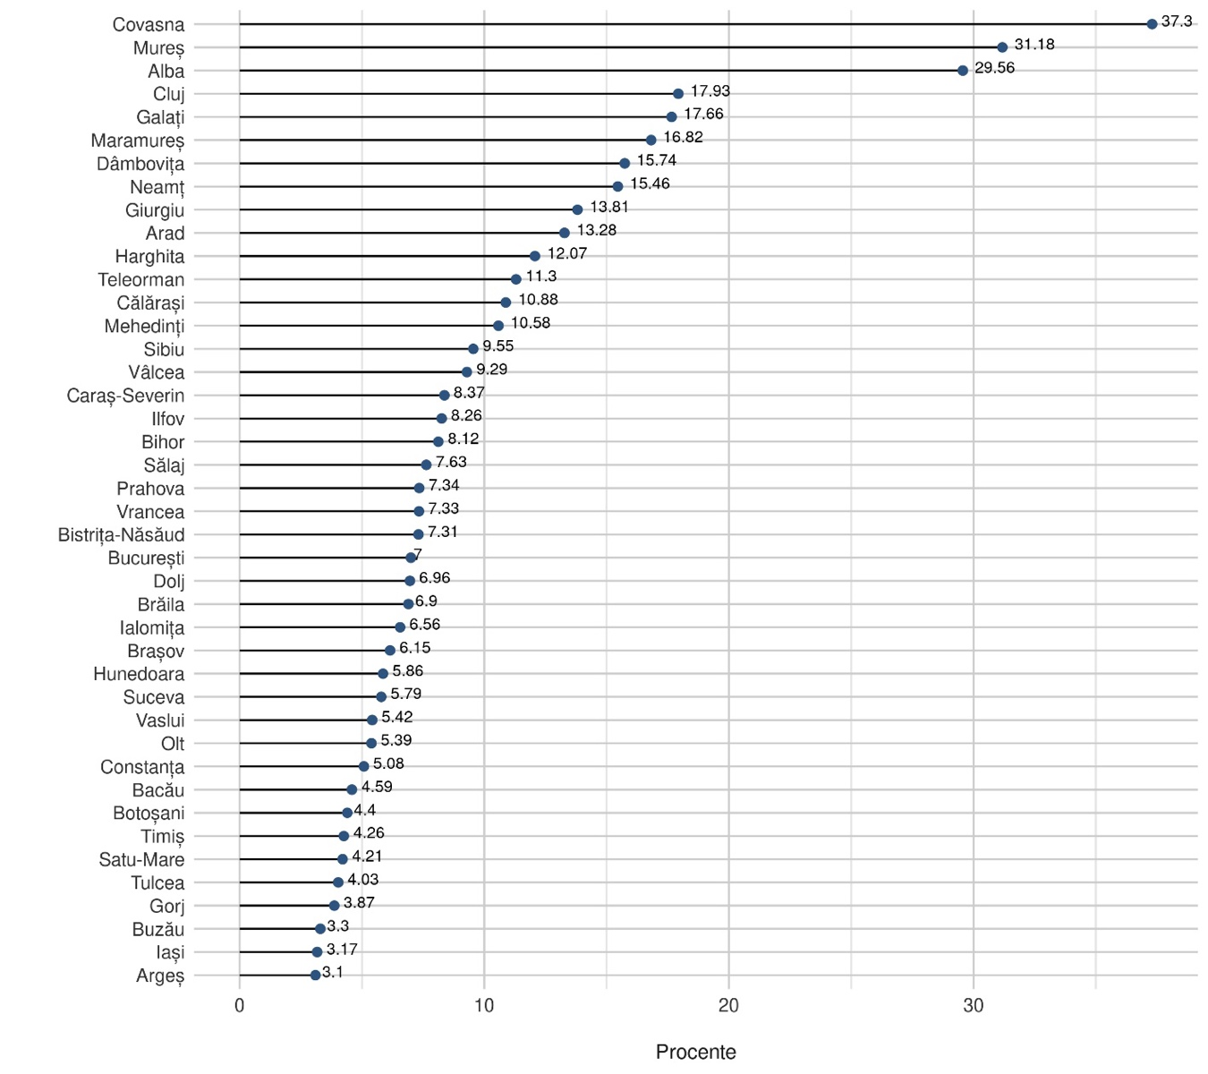
Figurile 3-5, prezentate mai jos, ilustrează situația absenteismului în mediul rural, la nivelul fiecăruia dintre ciclurile de învățământ: primar, gimnazial, liceal. Astfel, putem observa că în ceea ce privește nivelurile primar și gimnazial, județele în care se înregistrează cea mai mare rată a absenteismului sunt Covasna, Mureș, Alba, Dâmbovița, Maramureș ș.a., în timp ce în cazul nivelului liceal, rate mari și medii ale absenteismului se pot observa în județele Mureș, Covasna, Bihor, Dolj, Galați, Mehedinți, Caraș-Severin ș.a.
Figura 3. Distribuția absenteismului în mediul rural, învățământ primar, în funcție de județ
Figura 4. Distribuția absenteismului în mediul rural, învățământ gimnazial, în funcție de județ
Figura 5. Distribuția absenteismului în mediul rural, învățământ liceal, în funcție de județ
În figurile 6-8 ne este ilustrată aceeași situație, raportată de această dată la eșantionul obținut din mediul urban. Astfel, în județele Covasna, Cluj, Neamț, Galați, Teleorman, Arad se înregistrează rate mari ale absenteismului la nivelul ciclurilor de învățământ primar și gimnazial, în timp ce în județele Prahova, București, Dolj, Bihor, Călărași, Bacău ș.a. observăm un absenteism mai mare la nivelul claselor de liceu.
Figura 6. Distribuția absenteismului în mediul urban, învățământ primar, în funcție de județ

Figura 7. Distribuția absenteismului în mediul urban, învățământ gimnazial, în funcție de județ
Figura 8. Distribuția absenteismului în mediul urban, învățământ liceal, în funcție de județ

Capitolul 3. REZULTATE
În acest capitol, rezultatele sunt tratate după cum urmează:
- pentru scorurile totale obținute la nivelul țării,
- comparat pentru sexe (băieți/fete),
- comparat pentru mediul de proveniență (rural/urban),
- comparat pentru diversele județe.
În cazul fiecăreia dintre aceste 4 categorii, vor fi tratate separat rezultatele pentru Limba Română, Matematică și Istorie.
De asemenea, pentru fiecare categorie vor fi prezentate:
- Distribuții ale scorurilor medii (inclusiv scoruri minime, maxime și cvartile);
- Distribuția elevilor în decile naționale;
- Distribuția elevilor în categorii de risc și performanță.

(a) Rezultate care privesc scorurile totale obținute la nivelul țării

Limba Română

(i) Distribuții ale scorurilor medii
Mai jos este prezentată distribuția scorurilor medii obținute de elevi în urma efectuării sesiunilor de testare la Limba Română. Cel mai mare rezultat obținut se înregistrează la clasa a 11-a, iar cel mai mic rezultat este înregistrat la clasa 1.
Tabel 10. Distribuții ale scorurilor medii pentru eșantionul total, limba română
Clasa | Nr. elevi | Scor mediu | Minim | 25% | 50% | 75% | Maxim
1 | 14511 | 59.58 | 0 | 43 | 61 | 77 | 100
2 | 14204 | 61.25 | 0 | 47 | 62 | 77 | 100
3 | 14395 | 61.22 | 0 | 47 | 62 | 77 | 100
4 | 14401 | 60.55 | 0 | 45 | 62 | 77 | 100
5 | 15368 | 62.22 | 0 | 48 | 64 | 77 | 99
6 | 15567 | 62.17 | 0 | 49 | 63 | 77 | 100
7 | 15334 | 61.22 | 0 | 47 | 62 | 76 | 100
9 | 10804 | 59.80 | 0 | 44 | 61 | 76 | 99
10 | 12591 | 61.36 | 0 | 46 | 63 | 77 | 100
11 | 11720 | 64.50 | 0 | 52 | 66 | 78 | 99
Notă: Scorul mediu reprezintă media obținuta pentru aceasta materie în această categorie de eșantion; Min este scorul minim obținut; Max este scorul maxim obținut; Q1, Q2 si Q3 sunt scorurile la care, în această categorie de eșantion, se plasează 25%, 50% și respectiv 75% din elevi (astfel, jumătate din acest eșantion sunt între Q1 și Q3; sfertul mai slab este între Min și Q1, iar sfertul mai bun între Q3 și Max).
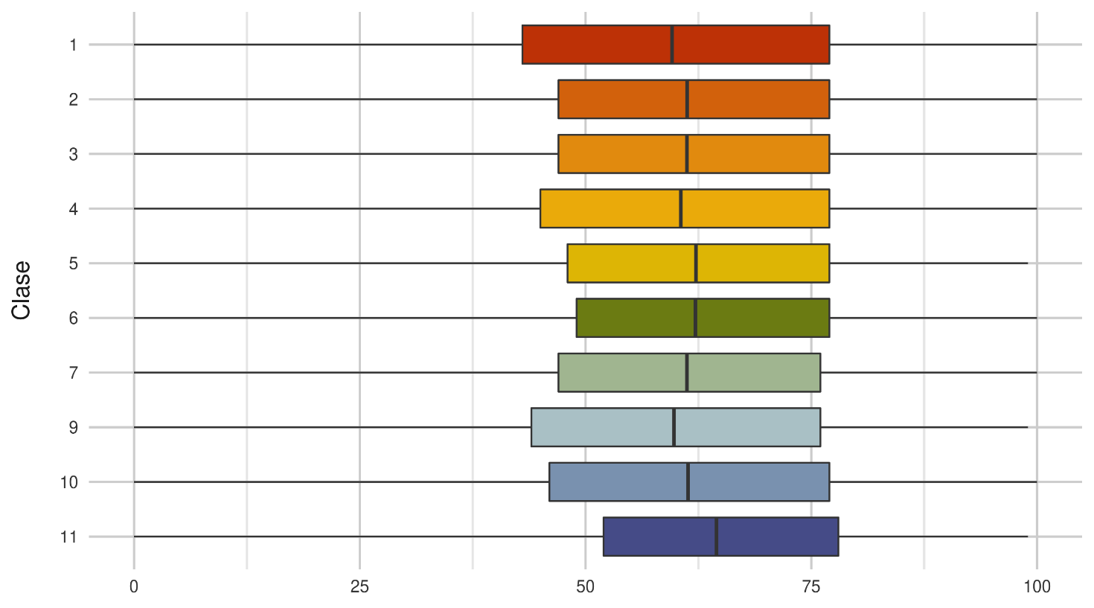
Notă: Acest grafic se numește Boxplot. El reprezintă vizual locația scorurilor pentru diversele clase. Limitele căsuței sunt cvartilele 1 si 3 (adică locul unde se afla 25% si respectiv 75% din elevi). Liniile orizontale atașate merg în stânga până la scorul minim și în dreapta până la scorul maxim. Linia care împarte caseta în jumătate este mediana scorurilor.

(ii) Distribuția elevilor în decile naționale
În tabelul de mai jos este prezentat numărul de elevi din eșantionul obținut care se plasează la nivel național în fiecare dintre cele 10 decile. Decilele reprezintă gruparea valorilor dintr-o distribuție în zece clase sau categorii egale ca număr de participanți. Acestea sunt numerotate de la 1 la 10, adică de la cel mai slab nivel de pregătire al elevilor, până la cel mai ridicat. Astfel, putem remarca faptul că cele mai multe dintre scorurile obținute (la testele de Limba Română) sunt cuprinse între decilele 4 și 8 în cazul tuturor ciclurilor școlare, puțini elevi situându-se la extremele scorurilor.
Tabel 11. Distribuția elevilor în decile naționale pentru eșantionul total, limba română
Clasa | [0,10] | (10,20] | (20,30] | (30,40] | (40,50] | (50,60] | (60,70] | (70,80] | (80,90] | (90,100]
1 | 114 | 360 | 1028 | 1681 | 1998 | 2064 | 2111 | 2177 | 1986 | 992
2 | 88 | 174 | 829 | 1396 | 1826 | 2336 | 2462 | 2334 | 1836 | 923
3 | 70 | 189 | 676 | 1423 | 2055 | 2348 | 2543 | 2394 | 1843 | 854
4 | 70 | 255 | 896 | 1511 | 1908 | 2245 | 2404 | 2342 | 1886 | 884
5 | 59 | 87 | 593 | 1573 | 2123 | 2444 | 2785 | 2731 | 2125 | 848
6 | 155 | 93 | 451 | 1319 | 2286 | 2841 | 2786 | 2670 | 2091 | 875
7 | 95 | 150 | 703 | 1523 | 2154 | 2531 | 2809 | 2601 | 1958 | 810
9 | 64 | 184 | 706 | 1182 | 1463 | 1755 | 1781 | 1696 | 1347 | 626
10 | 76 | 93 | 573 | 1477 | 1744 | 1942 | 2043 | 2152 | 1738 | 753
11 | 71 | 48 | 193 | 780 | 1522 | 1908 | 2408 | 2541 | 1699 | 550
1 | .79 | 2.48 | 7.08 | 11.58 | 13.77 | 14.22 | 14.55 | 15.00 | 13.69 | 6.84
2 | .62 | 1.23 | 5.84 | 9.83 | 12.86 | 16.45 | 17.33 | 16.43 | 12.93 | 6.50
3 | .49 | 1.31 | 4.70 | 9.89 | 14.28 | 16.31 | 17.67 | 16.63 | 12.80 | 5.93
4 | .49 | 1.77 | 6.22 | 10.49 | 13.25 | 15.59 | 16.69 | 16.26 | 13.10 | 6.14
5 | .38 | .57 | 3.86 | 10.24 | 13.81 | 15.90 | 18.12 | 17.77 | 13.83 | 5.52
6 | 1.00 | .60 | 2.90 | 8.47 | 14.68 | 18.25 | 17.90 | 17.15 | 13.43 | 5.62
7 | .62 | .98 | 4.58 | 9.93 | 14.05 | 16.51 | 18.32 | 16.96 | 12.77 | 5.28
9 | .59 | 1.70 | 6.53 | 10.94 | 13.54 | 16.24 | 16.48 | 15.70 | 12.47 | 5.79
10 | .60 | .74 | 4.55 | 11.73 | 13.85 | 15.42 | 16.23 | 17.09 | 13.80 | 5.98
11 | .61 | .41 | 1.65 | 6.66 | 12.99 | 16.28 | 20.55 | 21.68 | 14.50 | 4.69
Notă: Tabelul prezintă numărul de elevi din acest eșantion care se plasează la nivel național în fiecare din cele 10 decile. Decilele sunt numerotate de la 1 la 10, unde decila 1 conține cei mai slabi 10% elevi la nivel național, iar decila 10 cei mai buni 10% elevi la nivel național. Partea superioară a tabelului relevă numărul de elevi în fiecare celulă, partea inferioară procentele relative la totalul pentru fiecare rând.
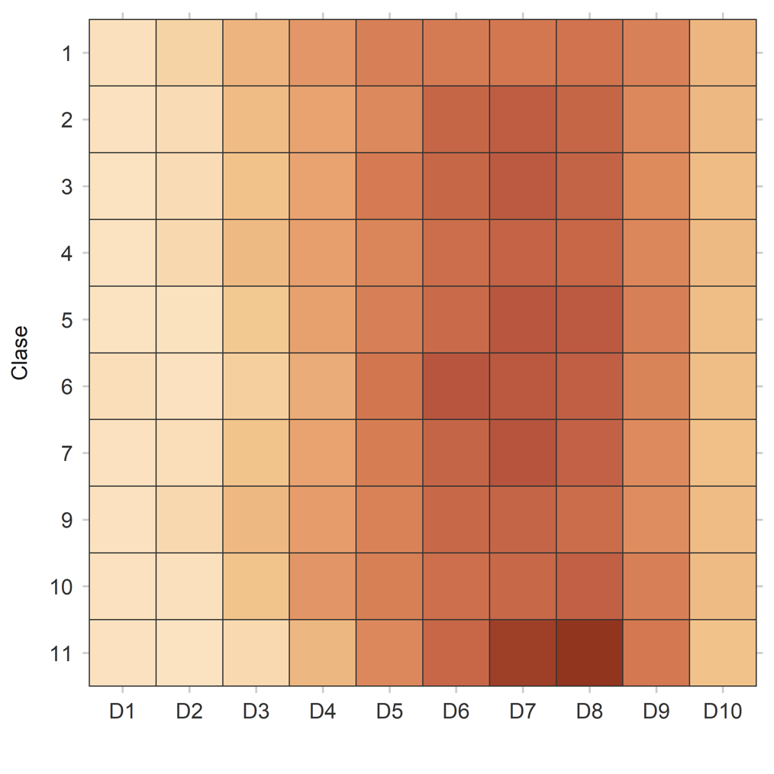
Nota: Acest grafic se numește Heatmap. El reprezintă vizual numărul de elevi care se regăsesc, pentru fiecare clasă, în fiecare decilă. Cu cât o căsuță este mai închisă la culoare cu atât este mai populată cu elevi - cu atât mai mulți elevi se regăsesc în acel interval de scoruri.

(iii) Distribuția elevilor în categorii de risc și performanță
În completarea Tabelului 11, prezentat anterior, mai jos este descrisă situația elevilor la Limba Română, luându-se în calcul categoriile de risc/performanță în care se încadrează pe baza scorurilor obținute în cadrul programului. Cele mai mari procente (la nivelul tuturor ciclurilor școlare) sunt înregistrate în categoria „Performanță limitată”, aceasta fiind urmată de categoria „Performanță bună”. În ceea ce privește situația de risc, cel mai mic procent care se încadrează aici este cel al elevilor din clasa a 11-a, lucru care se repetă și în cazul categoriei de excelență, unde din nou cel mai mic procent se înregistrează la clasa a 11-a.
Tabel 12. Distribuția elevilor în categorii de risc și performanță pentru eșantionul total, limba română
Clasa | Risc | Performanță limitată | Performanță bună | Excelență
1 | 3183 | 7252 | 3809 | 267
2 | 2487 | 7788 | 3656 | 273
3 | 2358 | 8182 | 3623 | 232
4 | 2732 | 7762 | 3700 | 207
5 | 2312 | 8715 | 4143 | 198
6 | 2018 | 9246 | 4074 | 229
7 | 2471 | 8835 | 3789 | 239
9 | 2136 | 5855 | 2683 | 130
10 | 2219 | 6794 | 3400 | 178
11 | 1092 | 7144 | 3370 | 114
1 | 21.94 | 49.98 | 26.25 | 1.84
2 | 17.51 | 54.83 | 25.74 | 1.92
3 | 16.38 | 56.84 | 25.17 | 1.61
4 | 18.97 | 53.90 | 25.69 | 1.44
5 | 15.04 | 56.71 | 26.96 | 1.29
6 | 12.96 | 59.39 | 26.17 | 1.47
7 | 16.11 | 57.62 | 24.71 | 1.56
9 | 19.77 | 54.19 | 24.83 | 1.20
10 | 17.62 | 53.96 | 27.00 | 1.41
11 | 9.32 | 60.96 | 28.75 | .97
Notă: Tabelul prezintă numărul de elevi din acest eșantion care se plasează la nivel național în fiecare din cele 4 categorii de risc sau performanță. Pentru descrierea categoriilor consultați introducerea acestui raport. Partea superioară a tabelului relevă numărul de elevi în fiecare celulă, partea inferioară procentele relative la totalul pentru fiecare rând.
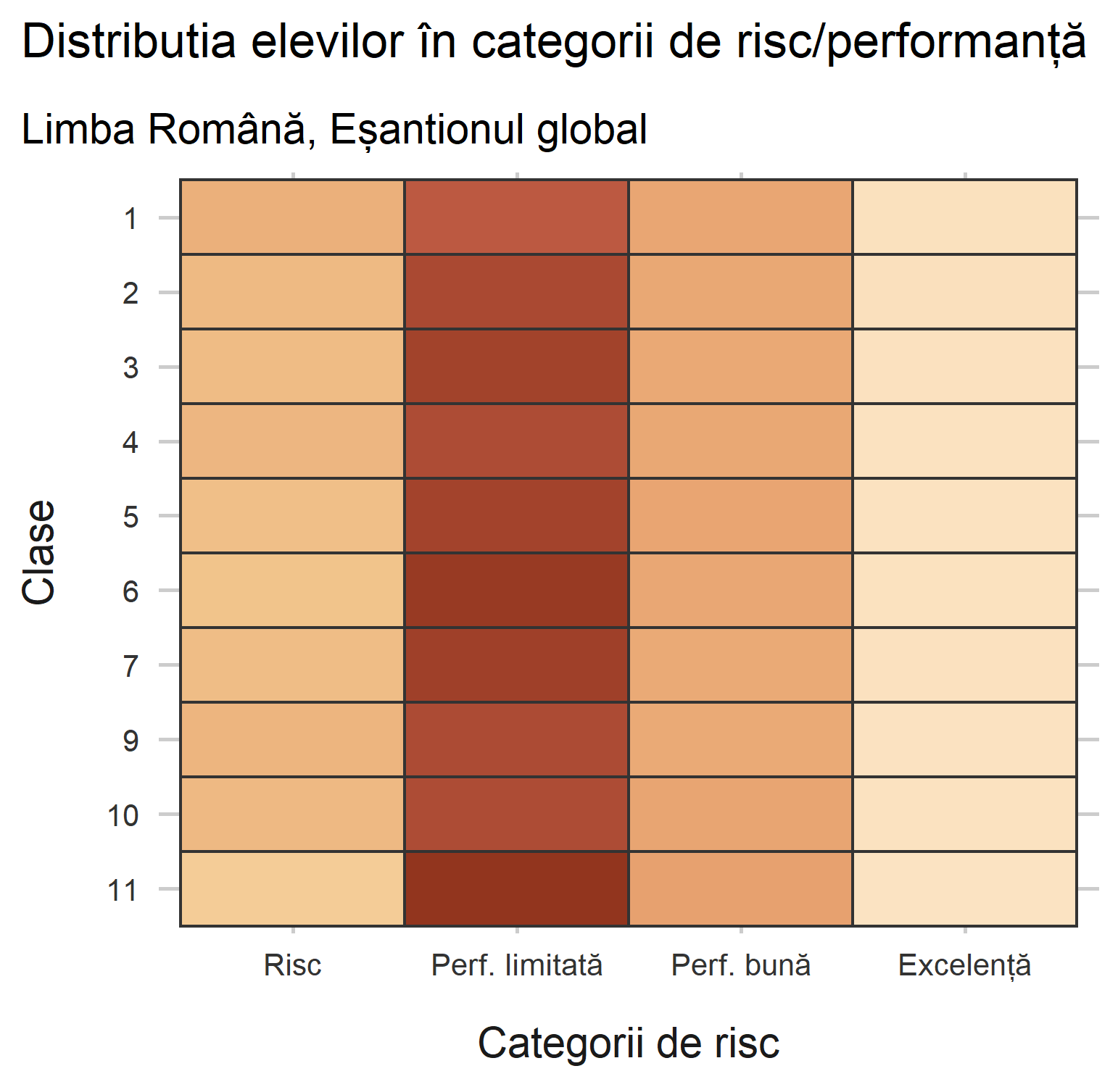

Matematică

(i) Distribuții ale scorurilor medii
Mai jos este prezentată distribuția scorurilor medii obținute de elevi în urma efectuării sesiunilor de testare la Matematică. Spre deosebire de Limba Română, cel mai mare rezultat mediu obținut se înregistrează de această dată la clasa 1, iar cel mai mic rezultat este înregistrat la clasa a 3-a.
Tabel 13. Distribuții ale scorurilor medii pentru eșantionul total, matematică
Clasa | Nr. elevi | Scor mediu | Minim | 25% | 50% | 75% | Maxim
1 | 14412 | 59.26 | 0 | 44 | 60 | 77 | 100
2 | 14969 | 58.01 | 0 | 42 | 59 | 76 | 100
3 | 15258 | 56.76 | 0 | 40 | 58 | 75 | 100
4 | 15124 | 56.81 | 0 | 41 | 58 | 75 | 100
5 | 15970 | 58.70 | 0 | 43 | 58 | 75 | 100
6 | 15844 | 58.75 | 0 | 43 | 58 | 76 | 100
7 | 16091 | 57.81 | 0 | 42 | 57 | 74 | 100
9 | 6786 | 57.60 | 0 | 41 | 59 | 75 | 100
10 | 8329 | 57.70 | 0 | 42 | 58 | 75 | 100
11 | 7775 | 59.18 | 0 | 44 | 59 | 76 | 100
Notă: Scorul mediu reprezintă media obținuta pentru aceasta materie în această categorie de eșantion; Min este scorul minim obținut; Max este scorul maxim obținut; Q1, Q2 si Q3 sunt scorurile la care, în această categorie de eșantion, se plasează 25%, 50% și respectiv 75% din elevi (astfel, jumătate din acest eșantion sunt între Q1 și Q3; sfertul mai slab este între Min și Q1, iar sfertul mai bun între Q3 și Max).
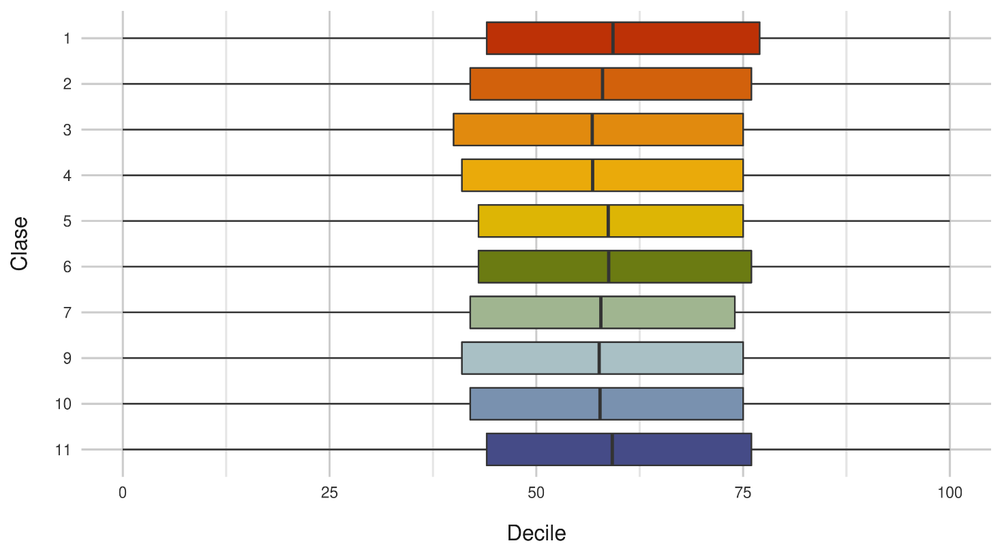

(ii) Distribuția elevilor în decile naționale
În tabelul de mai jos este ilustrat numărul de elevi din eșantionul obținut care se plasează la nivel național în fiecare dintre cele 10 decile. Acestea sunt numerotate de la 1 la 10, adică de la cel mai slab nivel de pregătire al elevilor, până la cel mai ridicat. Astfel, putem remarca faptul că cele mai multe dintre scorurile obținute (la testele de Matematică) sunt cuprinse între decilele 4 și 8 în cazul tuturor ciclurilor școlare, puțini elevi situându-se la extremele scorurilor.
Tabel 14. Distribuția elevilor în decile naționale pentru eșantionul total, matematică
Clasa | [0,10] | (10,20] | (20,30] | (30,40] | (40,50] | (50,60] | (60,70] | (70,80] | (80,90] | (90,100]
1 | 315 | 292 | 844 | 1578 | 2082 | 2233 | 2176 | 1885 | 1868 | 1139
2 | 569 | 333 | 892 | 1593 | 2114 | 2292 | 2148 | 2102 | 1784 | 1142
3 | 493 | 508 | 1068 | 1753 | 2122 | 2288 | 2323 | 2005 | 1687 | 1011
4 | 577 | 531 | 1026 | 1615 | 1997 | 2312 | 2262 | 2165 | 1705 | 934
5 | 114 | 312 | 1114 | 1883 | 2481 | 2610 | 2406 | 2140 | 1734 | 1176
6 | 122 | 279 | 1013 | 2024 | 2572 | 2415 | 2381 | 2049 | 1843 | 1146
7 | 250 | 255 | 977 | 2145 | 2792 | 2551 | 2289 | 1950 | 1642 | 1240
9 | 105 | 242 | 516 | 788 | 915 | 1026 | 1054 | 943 | 780 | 417
10 | 118 | 338 | 644 | 832 | 1122 | 1412 | 1224 | 1150 | 976 | 513
11 | 64 | 186 | 445 | 854 | 1209 | 1340 | 1164 | 1088 | 873 | 552
1 | 2.19 | 2.03 | 5.86 | 10.95 | 14.45 | 15.49 | 15.10 | 13.08 | 12.96 | 7.90
2 | 3.80 | 2.22 | 5.96 | 10.64 | 14.12 | 15.31 | 14.35 | 14.04 | 11.92 | 7.63
3 | 3.23 | 3.33 | 7.00 | 11.49 | 13.91 | 15.00 | 15.22 | 13.14 | 11.06 | 6.63
4 | 3.82 | 3.51 | 6.78 | 10.68 | 13.20 | 15.29 | 14.96 | 14.31 | 11.27 | 6.18
5 | .71 | 1.95 | 6.98 | 11.79 | 15.54 | 16.34 | 15.07 | 13.40 | 10.86 | 7.36
6 | .77 | 1.76 | 6.39 | 12.77 | 16.23 | 15.24 | 15.03 | 12.93 | 11.63 | 7.23
7 | 1.55 | 1.58 | 6.07 | 13.33 | 17.35 | 15.85 | 14.23 | 12.12 | 10.20 | 7.71
9 | 1.55 | 3.57 | 7.60 | 11.61 | 13.48 | 15.12 | 15.53 | 13.90 | 11.49 | 6.15
10 | 1.42 | 4.06 | 7.73 | 9.99 | 13.47 | 16.95 | 14.70 | 13.81 | 11.72 | 6.16
11 | .82 | 2.39 | 5.72 | 10.98 | 15.55 | 17.23 | 14.97 | 13.99 | 11.23 | 7.10
Notă: Tabelul prezintă numărul de elevi din acest eșantion care se plasează la nivel național în fiecare din cele 10 decile. Decilele sunt numerotate de la 1 la 10, unde decila 1 conține cei mai slabi 10% elevi la nivel național, iar decila 10 cei mai buni 10% elevi la nivel național. Partea superioară a tabelului relevă numărul de elevi în fiecare celulă, partea inferioară procentele relative la totalul pentru fiecare rând.
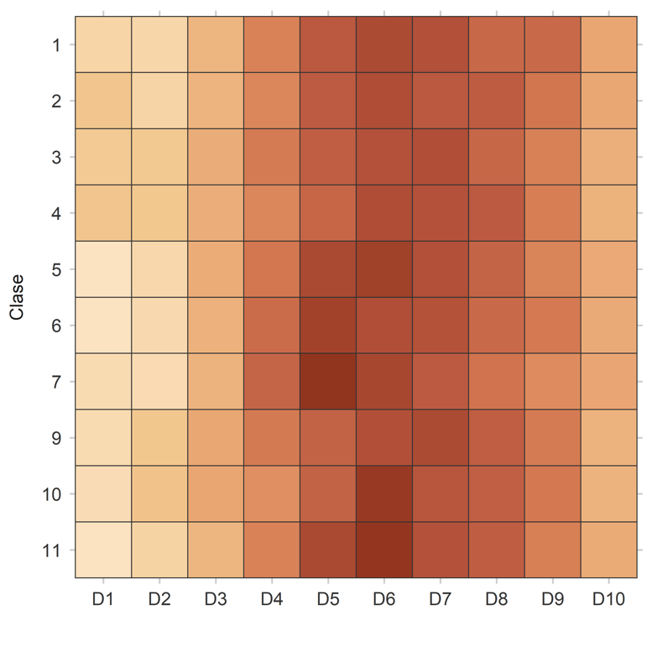

(iii) Distribuția elevilor în categorii de risc și performanță
În completarea Tabelului 14, prezentat anterior, mai jos este descrisă situația elevilor la Matematică, luându-se în calcul categoriile de risc/performanță în care se încadrează pe baza scorurilor obținute în cadrul programului. Cele mai mari procente (la nivelul tuturor ciclurilor școlare) sunt înregistrate în categoria „Performanță limitată”, aceasta fiind urmată de categoria „Performanță bună”. În ceea ce privește situația de risc, cel mai mic procent care se încadrează aici este cel al elevilor din clasa a 11-a, în timp ce în cazul categoriei de excelență, cel mai mic procent se înregistrează la clasa a 4-a.
Tabel 15. Distribuția elevilor în categorii de risc și performanță pentru eșantionul total, matematică
Clasa | Risc | Performanță limitată | Performanță bună | Excelență
1 | 3029 | 7437 | 3595 | 351
2 | 3387 | 7627 | 3632 | 323
3 | 3822 | 7779 | 3270 | 387
4 | 3749 | 7694 | 3375 | 306
5 | 3423 | 8615 | 3492 | 440
6 | 3438 | 8434 | 3535 | 437
7 | 3627 | 8660 | 3248 | 556
9 | 1651 | 3480 | 1517 | 138
10 | 1932 | 4339 | 1865 | 193
11 | 1549 | 4253 | 1758 | 215
1 | 21.02 | 51.60 | 24.94 | 2.44
2 | 22.63 | 50.95 | 24.26 | 2.16
3 | 25.05 | 50.98 | 21.43 | 2.54
4 | 24.79 | 50.87 | 22.32 | 2.02
5 | 21.43 | 53.94 | 21.87 | 2.76
6 | 21.70 | 53.23 | 22.31 | 2.76
7 | 22.54 | 53.82 | 20.19 | 3.46
9 | 24.33 | 51.28 | 22.35 | 2.03
10 | 23.20 | 52.10 | 22.39 | 2.32
11 | 19.92 | 54.70 | 22.61 | 2.77
Notă: Tabelul prezintă numărul de elevi din acest eșantion care se plasează la nivel național în fiecare din cele 4 categorii de risc sau performanță. Pentru descrierea categoriilor consultați introducerea acestui raport. Partea superioară a tabelului relevă numărul de elevi în fiecare celulă, partea inferioară procentele relative la totalul pentru fiecare rând.
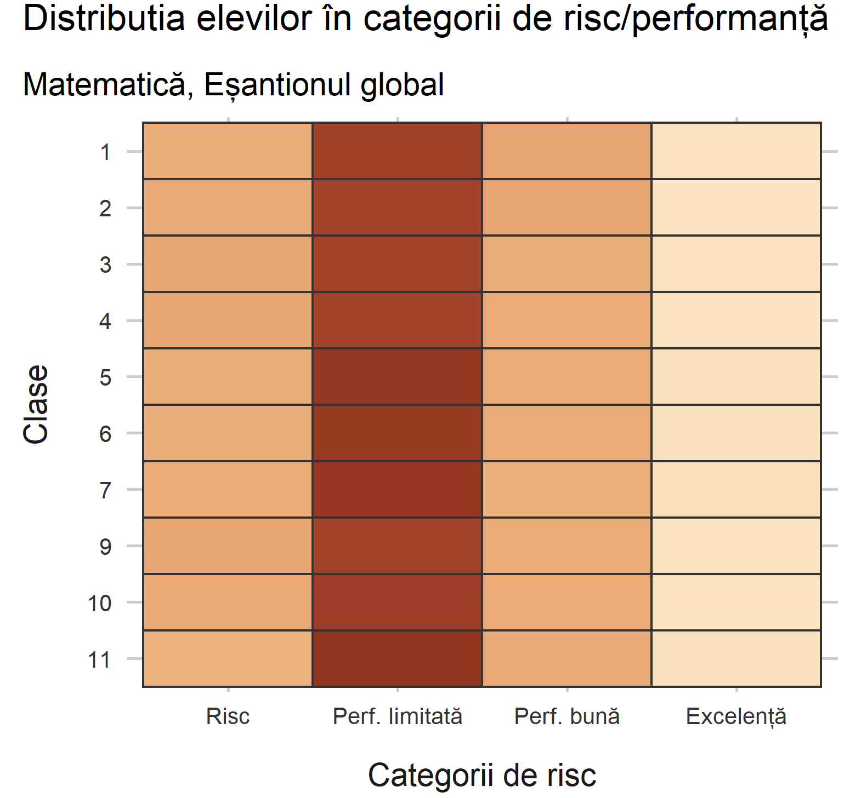

Istorie

(i) Distribuții ale scorurilor medii
Mai jos este prezentată distribuția scorurilor medii obținute de elevi în urma efectuării sesiunilor de testare la Istorie, unde cel mai mare rezultat mediu obținut se înregistrează la clasa a 9-a, iar cel mai mic rezultat este înregistrat la clasa a 10-a.
Tabel 16. Distribuții ale scorurilor medii pentru eșantionul total, istorie
Clasa | Nr. elevi | Scor mediu | Minim | 25% | 50% | 75% | Maxim
9 | 4482 | 61.85 | 0 | 46 | 60 | 73 | 100
10 | 5003 | 56.49 | 0 | 46 | 59 | 73 | 100
11 | 4890 | 60.59 | 0 | 50 | 62 | 75 | 100
Notă: Scorul mediu reprezintă media obținuta pentru aceasta materie în această categorie de eșantion; Min este scorul minim obținut; Max este scorul maxim obținut; Q1, Q2 si Q3 sunt scorurile la care, în această categorie de eșantion, se plasează 25%, 50% și respectiv 75% din elevi (astfel, jumătate din acest eșantion sunt între Q1 și Q3; sfertul mai slab este între Min și Q1, iar sfertul mai bun între Q3 și Max).
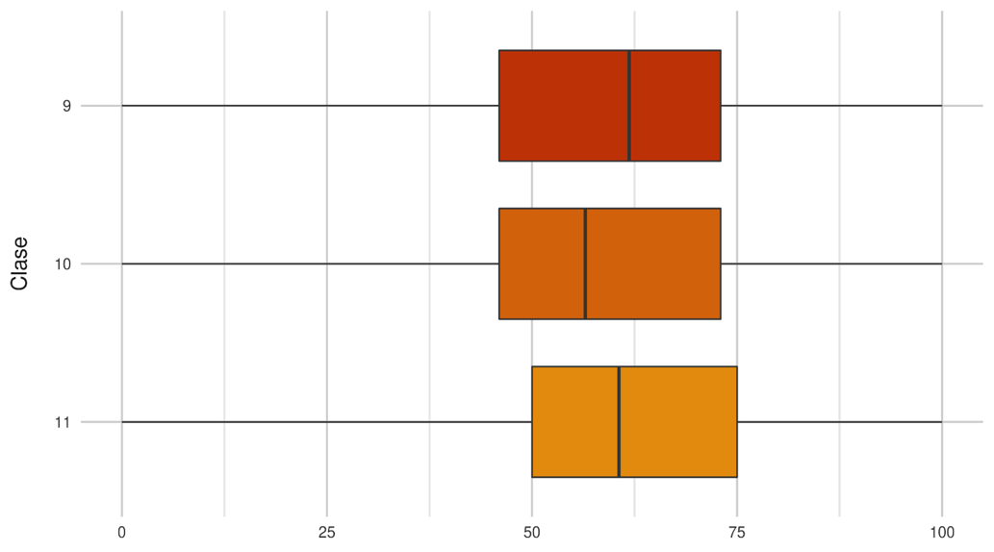

(ii) Distribuția elevilor în decile naționale
Tabelul 17 ilustrează numărul de elevi din eșantionul obținut care se plasează la nivel național în fiecare dintre cele 10 decile. Acestea sunt numerotate de la 1 la 10, adică de la cel mai slab nivel de pregătire al elevilor, până la cel mai ridicat. Putem observa de aici faptul că cele mai multe dintre scorurile obținute (la testele de Istorie) sunt cuprinse între decilele 4 și 8 în cazul celor trei clase de liceu incluse în Program, puțini elevi situându-se la extremele scorurilor.
Tabel 17. Distribuția elevilor în decile naționale pentru eșantionul total, istorie
Clasa | [0,10] | (10,20] | (20,30] | (30,40] | (40,50] | (50,60] | (60,70] | (70,80] | (80,90] | (90,100]
9 | 19 | 69 | 218 | 456 | 732 | 827 | 810 | 676 | 443 | 232
10 | 38 | 37 | 186 | 505 | 853 | 1001 | 922 | 706 | 485 | 270
11 | 29 | 21 | 99 | 348 | 748 | 1035 | 1026 | 819 | 539 | 226
9 | .42 | 1.54 | 4.86 | 10.17 | 16.33 | 18.45 | 18.07 | 15.08 | 9.88 | 5.18
10 | .76 | .74 | 3.72 | 10.09 | 17.05 | 20.01 | 18.43 | 14.11 | 9.69 | 5.40
11 | .59 | .43 | 2.02 | 7.12 | 15.30 | 21.17 | 20.98 | 16.75 | 11.02 | 4.62
Notă: Tabelul prezintă numărul de elevi din acest eșantion care se plasează la nivel național în fiecare din cele 10 decile. Decilele sunt numerotate de la 1 la 10, unde decila 1 conține cei mai slabi 10% elevi la nivel național, iar decila 10 cei mai buni 10% elevi la nivel național. Partea superioară a tabelului relevă numărul de elevi în fiecare celulă, partea inferioară procentele relative la totalul pentru fiecare rând.
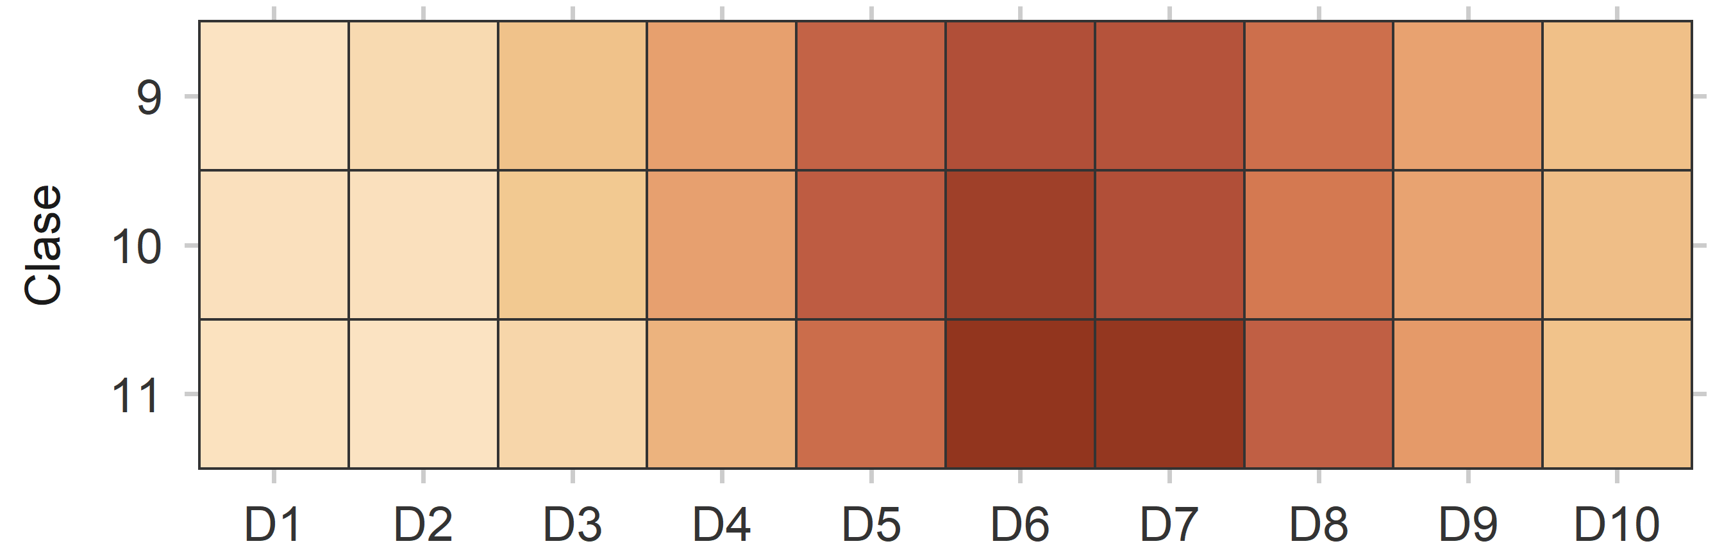

(iii) Distribuția elevilor în categorii de risc și performanță
În completarea celor prezentate mai sus, continuăm cu descrierea situației elevilor la Istorie, pe baza categoriilor de risc/performanță în care se încadrează elevii, pornind de la scorurile obținute în cadrul Programului. Cele mai mari procente (la nivelul celor trei clase școlare) sunt înregistrate în categoria „Performanță limitată”, aceasta fiind urmată de categoria „Performanță bună”. În ceea ce privește situația de risc, cel mai mic procent care se încadrează aici este cel al elevilor din clasa a 11-a, similar cu ce se întâmplă în cazul categoriei de excelență, unde cel mai mic procent se înregistrează la aceeași clasă.
Tabel 18. Distribuția elevilor în categorii de risc și performanță pentru eșantionul total, istorie
Clasa | Risc | Performanță limitată | Performanță bună | Excelență
9 | 762 | 2745 | 885 | 90
10 | 766 | 3143 | 988 | 106
11 | 497 | 3258 | 1076 | 59
9 | 17.00 | 61.24 | 19.75 | 2.01
10 | 15.31 | 62.82 | 19.75 | 2.12
11 | 10.16 | 66.63 | 22.00 | 1.21
Notă: Tabelul prezintă numărul de elevi din acest eșantion care se plasează la nivel național în fiecare din cele 4 categorii de risc sau performanță. Pentru descrierea categoriilor consultați introducerea acestui raport. Partea superioară a tabelului relevă numărul de elevi în fiecare celulă, partea inferioară procentele relative la totalul pentru fiecare rând.
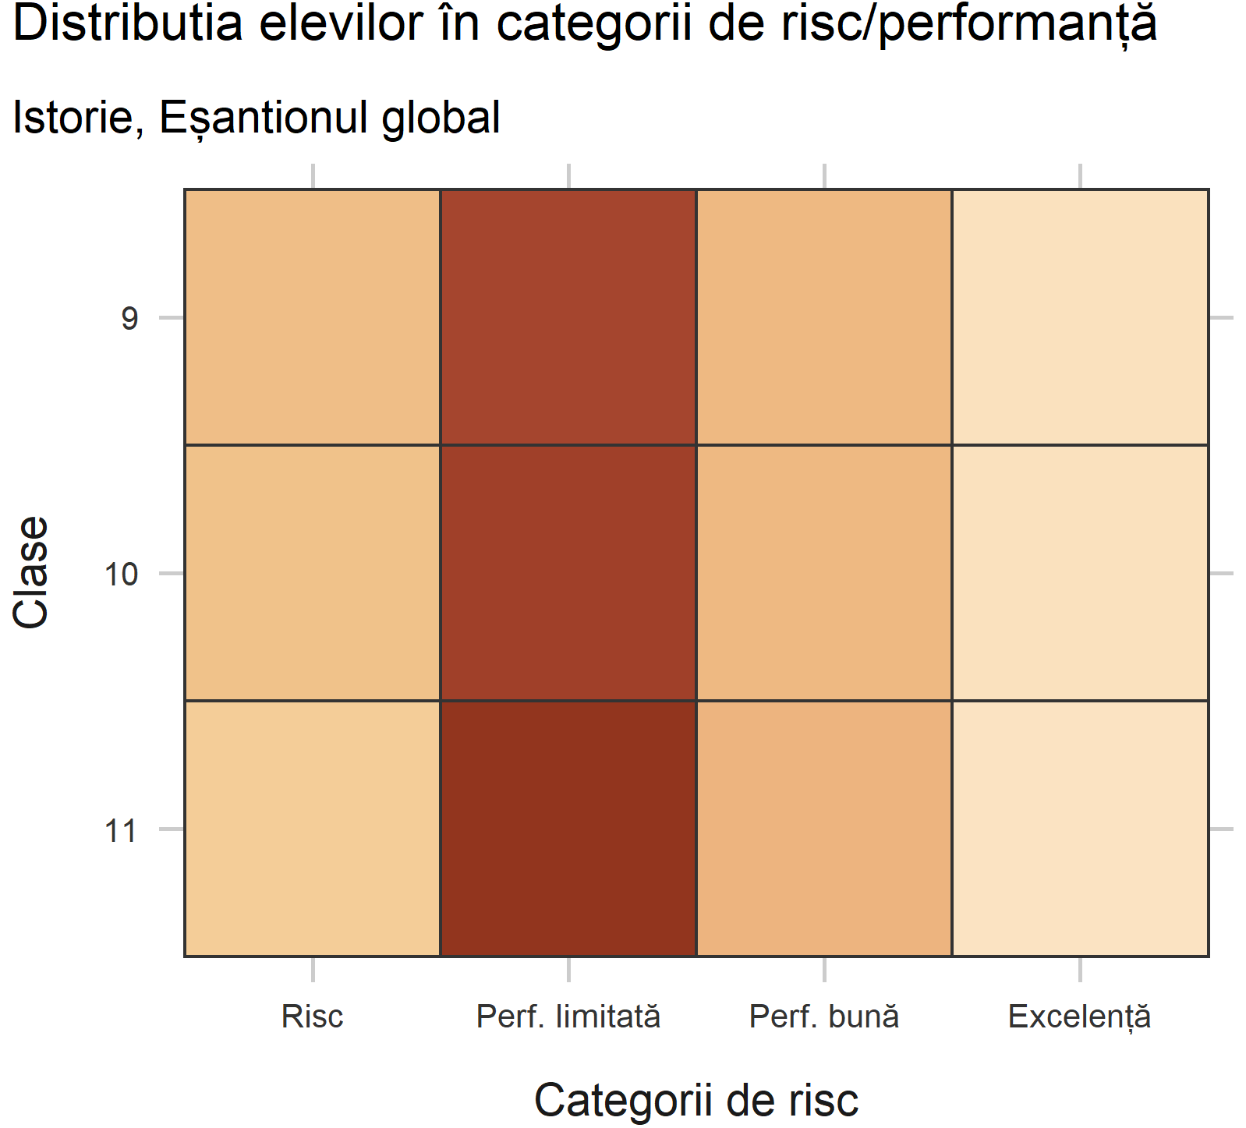

(b) Rezultate comparative în funcție de sex (la nivelul țării)

Limba Română

(i) Distribuții ale scorurilor medii
În Tabelul 19, prezentat mai jos, este ilustrată distribuția scorurilor medii în funcție de gen, obținute de elevi la Limba Română. Observăm aici faptul că cel mai mare scor mediu obținut de băieți se înregistrează la clasa a 5-a (59.46), iar cel mai mic la clasa a 9-a (54.35), dar și faptul că fetele obțin scoruri mai înalte decât băieții la această materie, clasa cu cel mai mare scor mediu obținut fiind clasa a 11-a (67.97), iar cea cu cel mai mic scor mediu obținut fiind clasa 1 (61.94).
Tabel 19. Distribuții ale scorurilor medii pentru eșantioanele masculin și feminin, limba română
 | Clasa | Nr. elevi | Scor mediu | Minim | 25% | 50% | 75% | Maxim
Masculin | 1 | 7188 | 57.26 | 0 | 40 | 58 | 75 | 100
Masculin | 2 | 6918 | 59.21 | 0 | 44 | 60 | 75 | 100
Masculin | 3 | 7176 | 59.16 | 0 | 44 | 59 | 75 | 100
Masculin | 4 | 7121 | 57.86 | 0 | 42 | 58 | 74 | 100
Masculin | 5 | 7677 | 59.46 | 0 | 45 | 60 | 75 | 99
Masculin | 6 | 7552 | 58.59 | 0 | 45 | 58 | 73 | 100
Masculin | 7 | 7644 | 57.08 | 0 | 43 | 57 | 72 | 99
Masculin | 9 | 4417 | 54.35 | 0 | 39 | 53 | 69 | 99
Masculin | 10 | 4872 | 54.62 | 0 | 39 | 53 | 70 | 98
Masculin | 11 | 4507 | 59.18 | 0 | 46 | 59 | 73 | 99
Feminin | 1 | 7070 | 61.94 | 0 | 46 | 64 | 80 | 100
Feminin | 2 | 7034 | 63.19 | 0 | 49 | 65 | 79 | 100
Feminin | 3 | 6973 | 63.33 | 0 | 50 | 65 | 78 | 100
Feminin | 4 | 7051 | 63.27 | 0 | 49 | 65 | 79 | 100
Feminin | 5 | 7421 | 65.27 | 0 | 52 | 67 | 80 | 99
Feminin | 6 | 7721 | 65.71 | 0 | 53 | 67 | 80 | 100
Feminin | 7 | 7404 | 65.48 | 0 | 53 | 67 | 80 | 100
Feminin | 9 | 6222 | 63.59 | 0 | 50 | 65 | 79 | 99
Feminin | 10 | 7510 | 65.91 | 0 | 53 | 68 | 80 | 100
Feminin | 11 | 7071 | 67.97 | 0 | 58 | 70 | 80 | 99
Notă: Scorul mediu reprezintă media obținuta pentru aceasta materie în această categorie de eșantion; Min este scorul minim obținut; Max este scorul maxim obținut; Q1, Q2 si Q3 sunt scorurile la care, în această categorie de eșantion, se plasează 25%, 50% și respectiv 75% din elevi (astfel, jumătate din acest eșantion sunt între Q1 și Q3; sfertul mai slab este între Min și Q1, iar sfertul mai bun între Q3 și Max). Masculin în partea superioară, feminin în partea inferioară a tabelului.
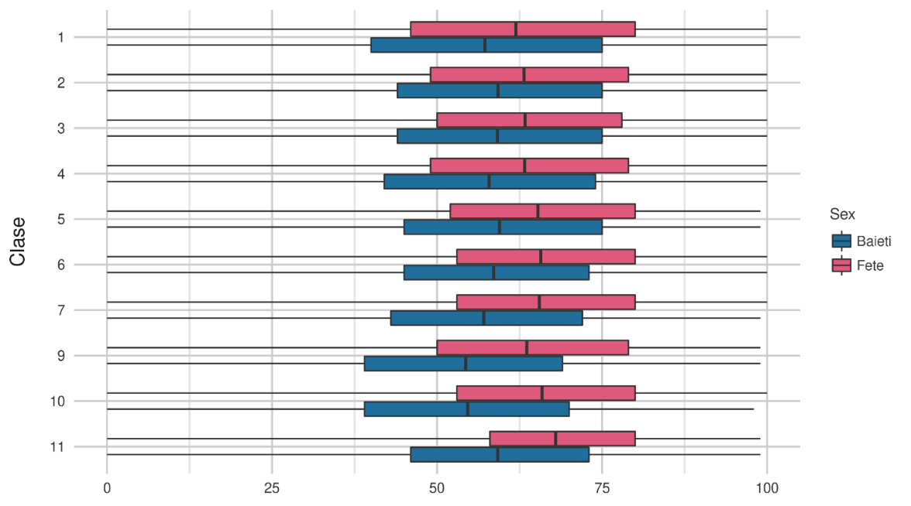

(ii) Distribuția elevilor în decile naționale
Tabelul de mai jos ilustrează numărul de elevi care se plasează la nivel național în fiecare dintre cele 10 decile, pentru eșantioanele masculin și feminin, materia Limba Română. Acestea sunt numerotate de la 1 la 10, adică de la cel mai slab nivel de pregătire al elevilor, până la cel mai ridicat. Putem observa de aici faptul că cele mai multe dintre scorurile obținute de băieți (la testele de Limba Română) sunt cuprinse între decilele 4 și 8, în timp ce cele mai multe scoruri obținute de fete se încadrează în decilele 4 și 9, puține scoruri situându-se la extreme în cazul ambelor genuri. Cu toate acestea, observăm, de asemenea, și faptul că în cazul decilelor 9-10, scorurile obținute de fete sunt mai mari decât cele ale băieților.
Tabel 20. Distribuția elevilor în decile naționale pentru eșantioanele masculin și feminin, limba română (procente relative la fiecare clasă)
 | Clasa | [0,10] | (10,20] | (20,30] | (30,40] | (40,50] | (50,60] | (60,70] | (70,80] | (80,90] | (90,100]
Masculin | 1 | .92 | 2.92 | 8.07 | 13.24 | 15.08 | 14.32 | 14.37 | 13.63 | 11.73 | 5.72
Masculin | 2 | .53 | 1.45 | 6.59 | 11.29 | 14.12 | 17.40 | 17.22 | 14.89 | 11.33 | 5.17
Masculin | 3 | .40 | 1.63 | 5.74 | 11.93 | 15.31 | 16.68 | 16.83 | 15.13 | 11.43 | 4.91
Masculin | 4 | .58 | 2.20 | 7.47 | 12.25 | 14.84 | 16.30 | 15.94 | 14.75 | 10.87 | 4.80
Masculin | 5 | .44 | .63 | 4.87 | 12.77 | 15.81 | 16.61 | 17.22 | 16.13 | 11.53 | 4.00
Masculin | 6 | .85 | .93 | 4.08 | 11.07 | 17.86 | 19.77 | 16.95 | 14.51 | 10.25 | 3.73
Masculin | 7 | .61 | 1.35 | 6.42 | 13.40 | 16.65 | 17.86 | 16.72 | 14.34 | 9.31 | 3.34
Masculin | 9 | .68 | 2.58 | 9.76 | 14.85 | 17.00 | 17.00 | 14.56 | 10.89 | 8.56 | 4.12
Masculin | 10 | .55 | 1.23 | 8.00 | 18.66 | 18.10 | 15.25 | 13.49 | 12.34 | 8.70 | 3.67
Masculin | 11 | .67 | .55 | 2.49 | 11.14 | 19.68 | 17.97 | 18.33 | 16.69 | 9.67 | 2.82
Feminin | 1 | .68 | 2.02 | 6.00 | 9.89 | 12.46 | 14.20 | 14.77 | 16.39 | 15.59 | 8.01
Feminin | 2 | .71 | 1.02 | 5.08 | 8.43 | 11.63 | 15.57 | 17.42 | 17.93 | 14.50 | 7.72
Feminin | 3 | .56 | 1.00 | 3.61 | 7.76 | 13.28 | 16.02 | 18.49 | 18.03 | 14.23 | 7.03
Feminin | 4 | .41 | 1.35 | 4.94 | 8.69 | 11.67 | 14.89 | 17.43 | 17.73 | 15.37 | 7.52
Feminin | 5 | .31 | .50 | 2.74 | 7.51 | 11.56 | 15.23 | 19.03 | 19.61 | 16.39 | 7.14
Feminin | 6 | 1.15 | .30 | 1.79 | 5.82 | 11.51 | 16.68 | 18.92 | 19.78 | 16.54 | 7.51
Feminin | 7 | .65 | .62 | 2.71 | 6.36 | 11.28 | 15.07 | 19.99 | 19.57 | 16.44 | 7.31
Feminin | 9 | .53 | 1.06 | 4.28 | 8.29 | 11.19 | 15.80 | 17.79 | 18.84 | 15.17 | 7.06
Feminin | 10 | .63 | .40 | 2.26 | 7.07 | 11.05 | 15.45 | 18.06 | 20.27 | 17.24 | 7.58
Feminin | 11 | .57 | .31 | 1.09 | 3.75 | 8.68 | 15.15 | 21.93 | 24.92 | 17.66 | 5.94
Notă: Tabelul prezintă numărul de elevi din acest eșantion care se plasează la nivel național în fiecare din cele 10 decile. Decilele sunt numerotate de la 1 la 10, unde decila 1 conține cei mai slabi 10% elevi la nivel național, iar decila 10 cei mai buni 10% elevi la nivel național. Masculin în partea superioară, feminin în partea inferioară a tabelului.
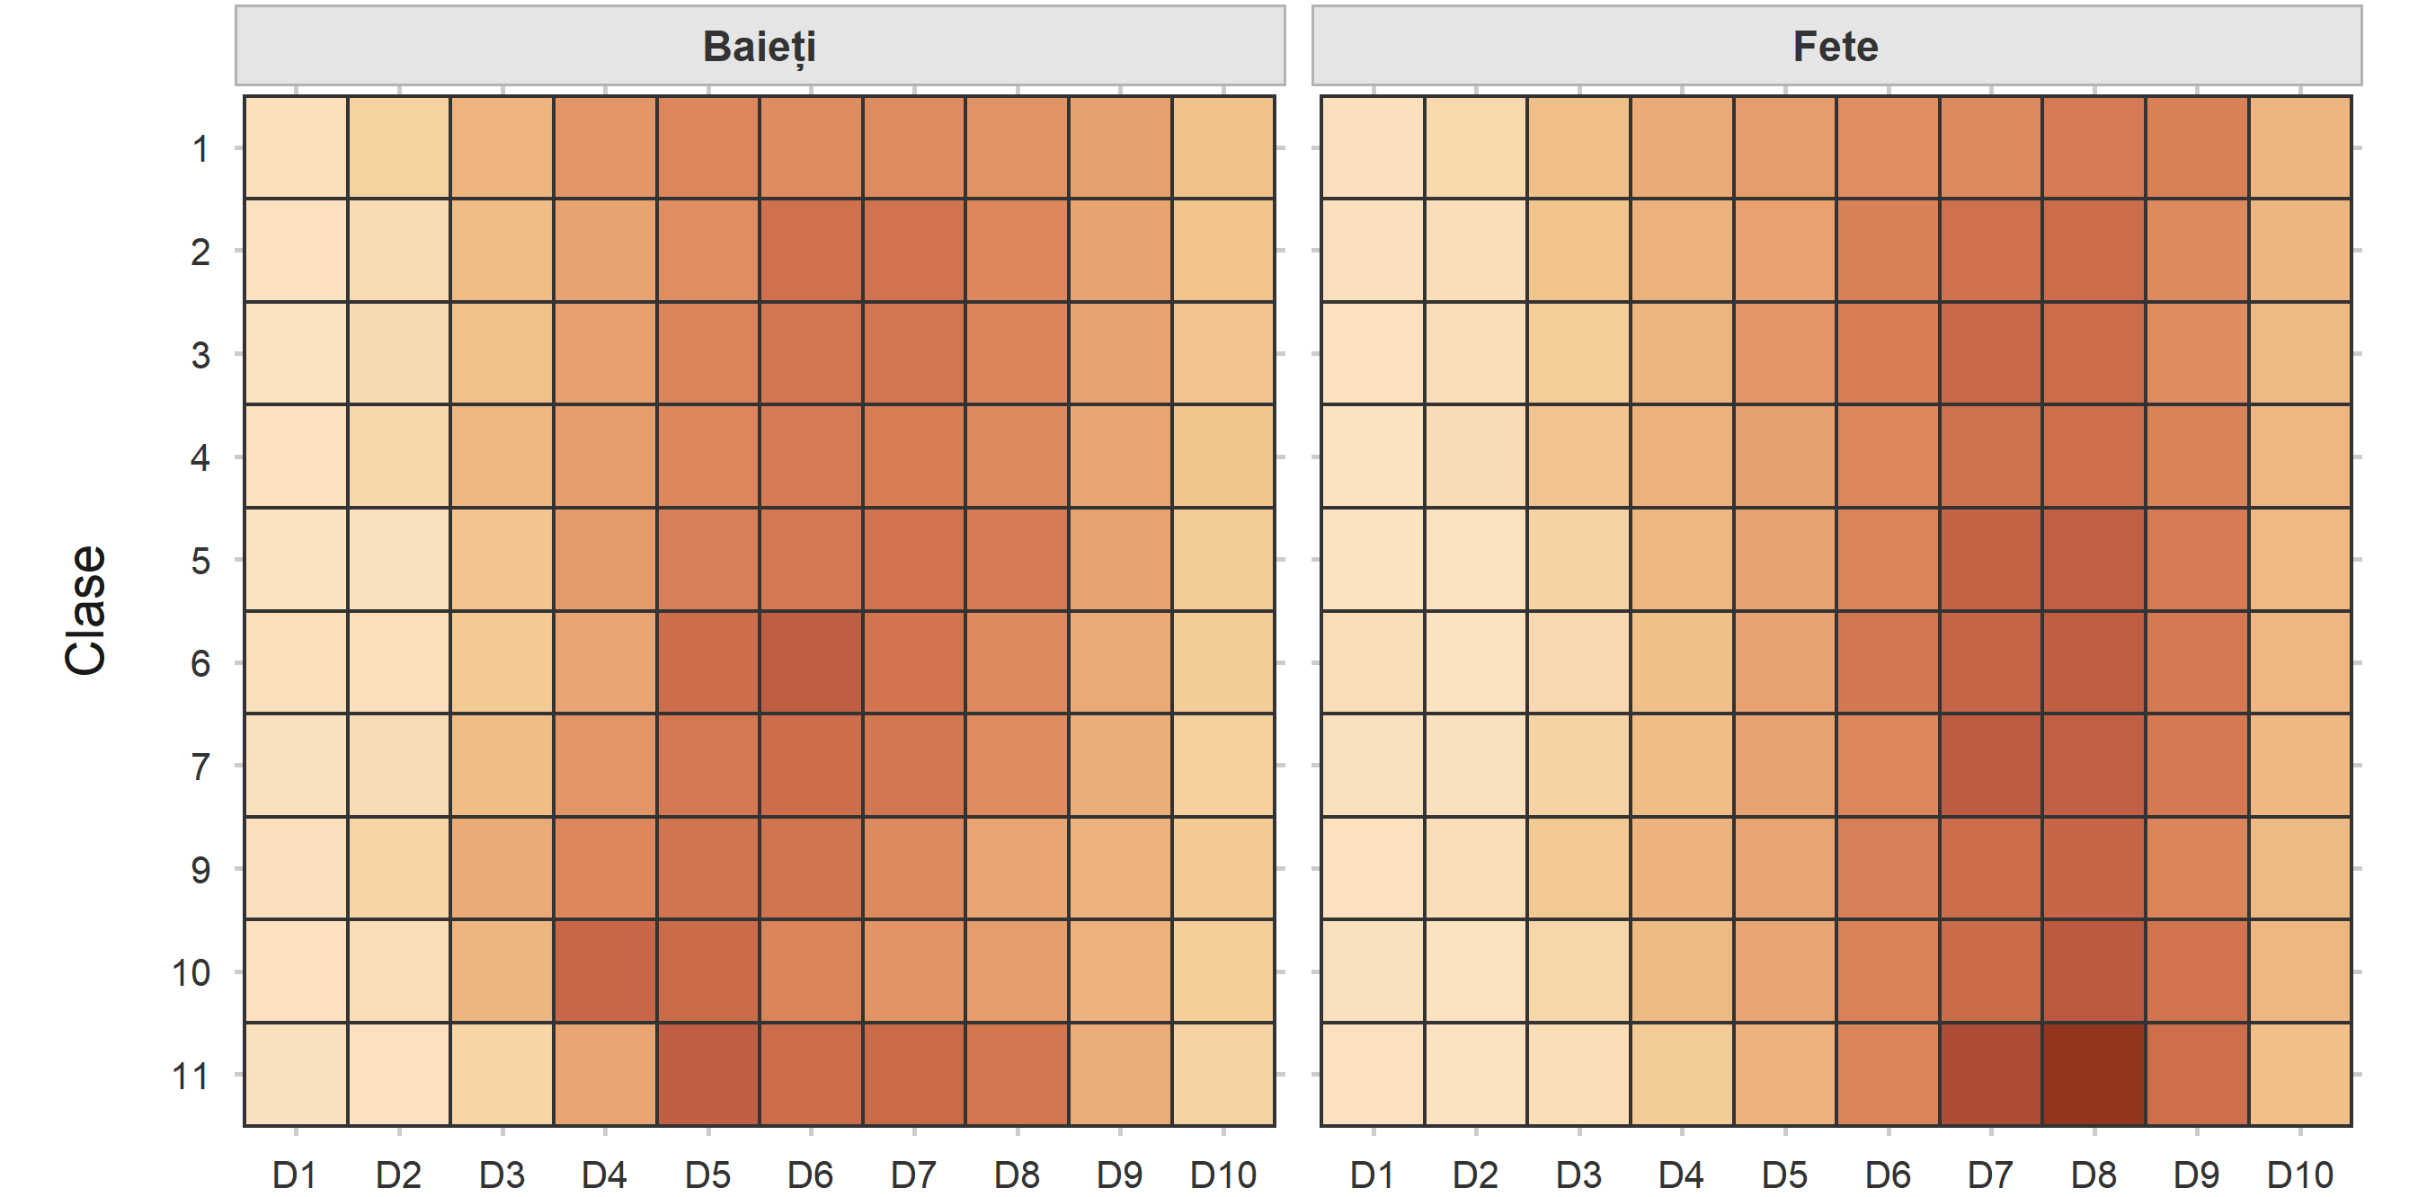

(iii) Distribuția elevilor în categorii de risc și performanță
În completarea celor prezentate mai sus, continuăm cu descrierea situației elevilor în funcție de gen la Limba Română, pe baza categoriilor de risc/performanță în care se încadrează aceștia, pornind de la scorurile obținute în cadrul Programului. Cele mai mari procente sunt înregistrate în categoria „Performanță limitată” pentru ambele genuri, aceasta fiind urmată de categoria „Performanță bună”. În ceea ce privește situația de risc, cel mai mic procent obținut de băieți se înregistrează la clasa a 11-a, similar cu ce se întâmplă în cazul fetelor din aceeași categorie. Observăm, de asemenea, faptul că fetele înregistrează procente mai mari în categoria „Excelență” la nivelul tuturor claselor, spre deosebire de băieți.
Tabel 21. Distribuția elevilor în categorii de risc și performanță pentru eșantioanele masculin și feminin, limba română (procente relative la fiecare clasă)
 | Clasa | Risc | Performanță limitată | Performanță bună | Excelență
Masculin | 1 | 25.15 | 50.45 | 22.91 | 1.49
Masculin | 2 | 19.86 | 56.16 | 22.58 | 1.40
Masculin | 3 | 19.70 | 56.54 | 22.41 | 1.35
Masculin | 4 | 22.50 | 55.01 | 21.42 | 1.08
Masculin | 5 | 18.71 | 57.87 | 22.59 | .83
Masculin | 6 | 16.92 | 61.98 | 20.15 | .94
Masculin | 7 | 21.78 | 59.03 | 18.32 | .88
Masculin | 9 | 27.87 | 54.29 | 17.23 | .61
Masculin | 10 | 28.45 | 53.28 | 17.69 | .57
Masculin | 11 | 14.84 | 64.85 | 19.61 | .69
Feminin | 1 | 18.59 | 49.56 | 29.62 | 2.23
Feminin | 2 | 15.24 | 53.60 | 28.75 | 2.42
Feminin | 3 | 12.94 | 57.11 | 28.07 | 1.89
Feminin | 4 | 15.39 | 52.80 | 29.98 | 1.83
Feminin | 5 | 11.05 | 55.33 | 31.84 | 1.78
Feminin | 6 | 9.05 | 56.82 | 32.12 | 2.01
Feminin | 7 | 10.35 | 55.96 | 31.43 | 2.27
Feminin | 9 | 14.16 | 54.08 | 30.12 | 1.64
Feminin | 10 | 10.36 | 54.30 | 33.36 | 1.98
Feminin | 11 | 5.71 | 58.35 | 34.76 | 1.17
Notă: Tabelul prezintă numărul de elevi din acest eșantion care se plasează la nivel național în fiecare din cele 4 categorii de risc sau performanță. Pentru descrierea categoriilor consultați introducerea acestui raport. Masculin în partea superioară, feminin în partea inferioară a tabelului.
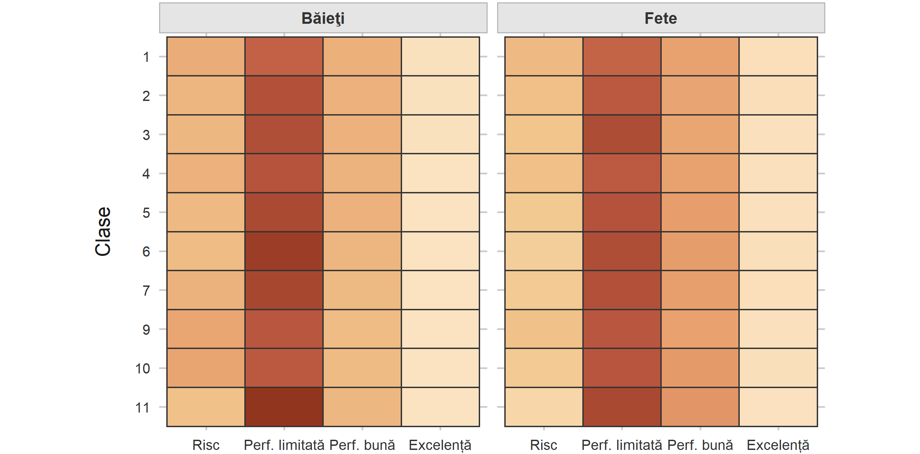

Matematică

(i) Distribuții ale scorurilor medii
Tabelul de mai jos ilustrează distribuția scorurilor medii în funcție de gen, obținute de elevi la Matematică. Observăm aici faptul că cel mai mare scor mediu obținut de băieți se înregistrează la clasa a 5-a (59.04), iar cel mai mic la clasa a 7-a (56.60). Spre deosebire de Limba Română, aici putem remarca faptul că fetele obțin scoruri similare, neputându-se observa o diferență clară între cele două grupuri. Cel mai mare scor mediu obținut în această categorie este la clasa a 11-a (60.37), cel mai mic scor mediu obținut fiind la clasa a 4-a (55.84).
Tabel 22. Distribuții ale scorurilor medii pentru eșantioanele masculin și feminin, matematică
 | Clasa | Nr. elevi | Scor mediu | Minim | 25% | 50% | 75% | Maxim
Masculin | 1 | 7130 | 58.88 | 0 | 43 | 59 | 77 | 100
Masculin | 2 | 7336 | 58.04 | 0 | 42 | 59 | 77 | 100
Masculin | 3 | 7583 | 56.92 | 0 | 40 | 58 | 75 | 100
Masculin | 4 | 7516 | 57.72 | 0 | 41 | 60 | 77 | 100
Masculin | 5 | 8012 | 59.04 | 0 | 43 | 59 | 76 | 100
Masculin | 6 | 7776 | 58.69 | 0 | 43 | 58 | 76 | 100
Masculin | 7 | 8043 | 56.60 | 0 | 40 | 55 | 74 | 100
Masculin | 9 | 3054 | 57.72 | 0 | 41 | 58 | 75 | 100
Masculin | 10 | 3472 | 58.39 | 0 | 43 | 59 | 76 | 100
Masculin | 11 | 3154 | 57.50 | 0 | 43 | 57 | 73 | 100
Feminin | 1 | 7025 | 59.73 | 0 | 44 | 61 | 78 | 100
Feminin | 2 | 7379 | 57.87 | 0 | 42 | 59 | 76 | 100
Feminin | 3 | 7413 | 56.62 | 0 | 41 | 58 | 74 | 100
Feminin | 4 | 7378 | 55.84 | 0 | 40 | 57 | 73 | 100
Feminin | 5 | 7666 | 58.52 | 0 | 43 | 58 | 75 | 100
Feminin | 6 | 7758 | 58.79 | 0 | 43 | 59 | 75 | 100
Feminin | 7 | 7749 | 59.09 | 0 | 43 | 58 | 75 | 100
Feminin | 9 | 3600 | 58.04 | 0 | 42 | 59 | 75 | 100
Feminin | 10 | 4730 | 57.29 | 0 | 42 | 58 | 75 | 100
Feminin | 11 | 4531 | 60.37 | 0 | 45 | 61 | 78 | 100
Notă: Scorul mediu reprezintă media obținuta pentru aceasta materie în această categorie de eșantion; Min este scorul minim obținut; Max este scorul maxim obținut; Q1, Q2 si Q3 sunt scorurile la care, în această categorie de eșantion, se plasează 25%, 50% și respectiv 75% din elevi (astfel, jumătate din acest eșantion sunt între Q1 și Q3; sfertul mai slab este între Min și Q1, iar sfertul mai bun între Q3 și Max). Masculin în partea superioară, feminin în partea inferioară a tabelului.
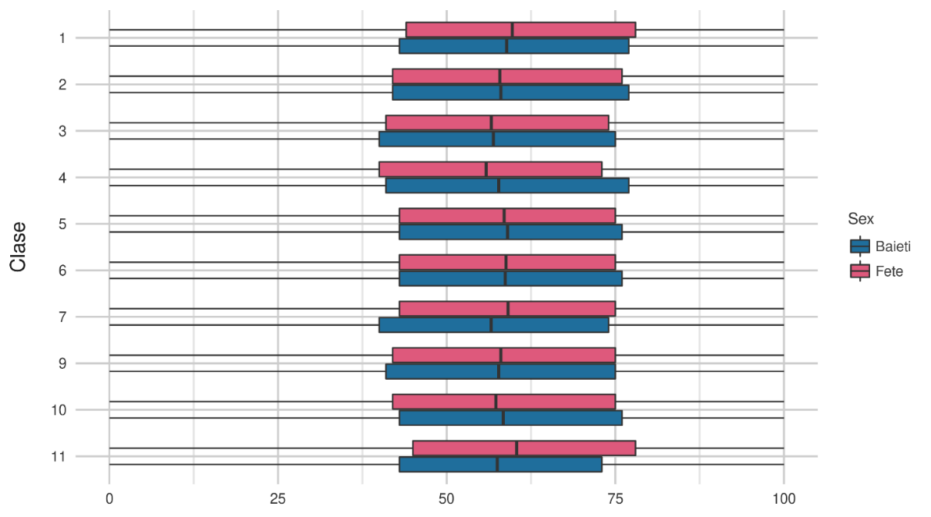

(ii) Distribuția elevilor în decile naționale
Tabelul de mai jos ilustrează numărul de elevi care se plasează la nivel național în fiecare dintre cele 10 decile, pentru eșantioanele masculin și feminin, materia Matematică. Acestea sunt numerotate de la 1 la 10, adică de la cel mai slab nivel de pregătire al elevilor, până la cel mai ridicat. Putem observa, așadar, faptul că cele mai multe dintre scorurile obținute de băieți (la testele de Matematică) sunt cuprinse între decilele 4 și 8, similar cu cele obținute de fete, puține scoruri situându-se la extreme în cazul ambelor genuri. Remarcăm, de asemenea, și faptul că în cazul decilelor 9-10, scorurile obținute de fete sunt relativ mai mici decât cele ale băieților, diferențele, însă, fiind foarte mici între acestea.
Tabel 23. Distribuția elevilor în decile naționale pentru eșantioanele masculin și feminin, matematică (procente relative la fiecare clasă)
 | Clasa | [0,10] | (10,20] | (20,30] | (30,40] | (40,50] | (50,60] | (60,70] | (70,80] | (80,90] | (90,100]
Masculin | 1 | 2.37 | 2.08 | 6.03 | 11.08 | 14.61 | 15.65 | 14.99 | 12.66 | 12.57 | 7.95
Masculin | 2 | 4.05 | 2.14 | 5.97 | 10.40 | 14.31 | 14.93 | 14.38 | 14.01 | 11.95 | 7.85
Masculin | 3 | 3.22 | 3.39 | 7.04 | 11.62 | 13.94 | 14.65 | 14.64 | 12.96 | 11.16 | 7.38
Masculin | 4 | 3.69 | 3.63 | 7.18 | 9.97 | 12.36 | 14.26 | 14.76 | 14.60 | 12.11 | 7.45
Masculin | 5 | .81 | 1.86 | 7.33 | 11.78 | 14.89 | 16.29 | 14.22 | 13.19 | 10.92 | 8.71
Masculin | 6 | .81 | 1.83 | 6.61 | 12.83 | 16.31 | 15.37 | 14.61 | 12.32 | 11.59 | 7.73
Masculin | 7 | 1.77 | 1.85 | 6.84 | 14.62 | 17.56 | 15.59 | 13.13 | 11.39 | 9.75 | 7.51
Masculin | 9 | 1.11 | 3.34 | 8.28 | 11.85 | 13.79 | 15.36 | 14.57 | 14.01 | 11.20 | 6.48
Masculin | 10 | 1.01 | 4.15 | 7.81 | 9.22 | 13.34 | 17.31 | 14.26 | 13.88 | 12.47 | 6.57
Masculin | 11 | .79 | 2.57 | 5.87 | 11.89 | 17.34 | 18.26 | 15.12 | 12.81 | 9.07 | 6.28
Feminin | 1 | 2.02 | 1.95 | 5.58 | 10.86 | 14.12 | 15.35 | 15.37 | 13.44 | 13.30 | 8.01
Feminin | 2 | 3.65 | 2.30 | 5.88 | 10.98 | 13.96 | 15.67 | 14.30 | 14.18 | 11.90 | 7.20
Feminin | 3 | 3.29 | 3.17 | 6.95 | 11.41 | 13.91 | 15.28 | 15.84 | 13.26 | 11.02 | 5.87
Feminin | 4 | 4.00 | 3.42 | 6.40 | 11.40 | 14.00 | 16.26 | 15.15 | 14.08 | 10.45 | 4.84
Feminin | 5 | .60 | 1.96 | 6.47 | 11.78 | 16.32 | 16.33 | 15.84 | 13.67 | 10.89 | 6.14
Feminin | 6 | .75 | 1.68 | 6.07 | 12.77 | 16.20 | 15.16 | 15.48 | 13.53 | 11.69 | 6.66
Feminin | 7 | 1.37 | 1.28 | 5.34 | 11.92 | 17.19 | 16.13 | 15.18 | 12.85 | 10.75 | 7.99
Feminin | 9 | 1.14 | 3.72 | 7.11 | 11.28 | 13.28 | 15.25 | 16.47 | 13.89 | 11.92 | 5.94
Feminin | 10 | 1.75 | 4.04 | 7.74 | 10.42 | 13.23 | 16.70 | 15.10 | 13.68 | 11.33 | 6.00
Feminin | 11 | .84 | 2.30 | 5.58 | 10.35 | 14.39 | 16.44 | 14.92 | 14.79 | 12.60 | 7.79
Notă: Tabelul prezintă numărul de elevi din acest eșantion care se plasează la nivel național în fiecare din cele 10 decile. Decilele sunt numerotate de la 1 la 10, unde decila 1 conține cei mai slabi 10% elevi la nivel național, iar decila 10 cei mai buni 10% elevi la nivel național. Masculin în partea superioară, feminin în partea inferioară a tabelului.
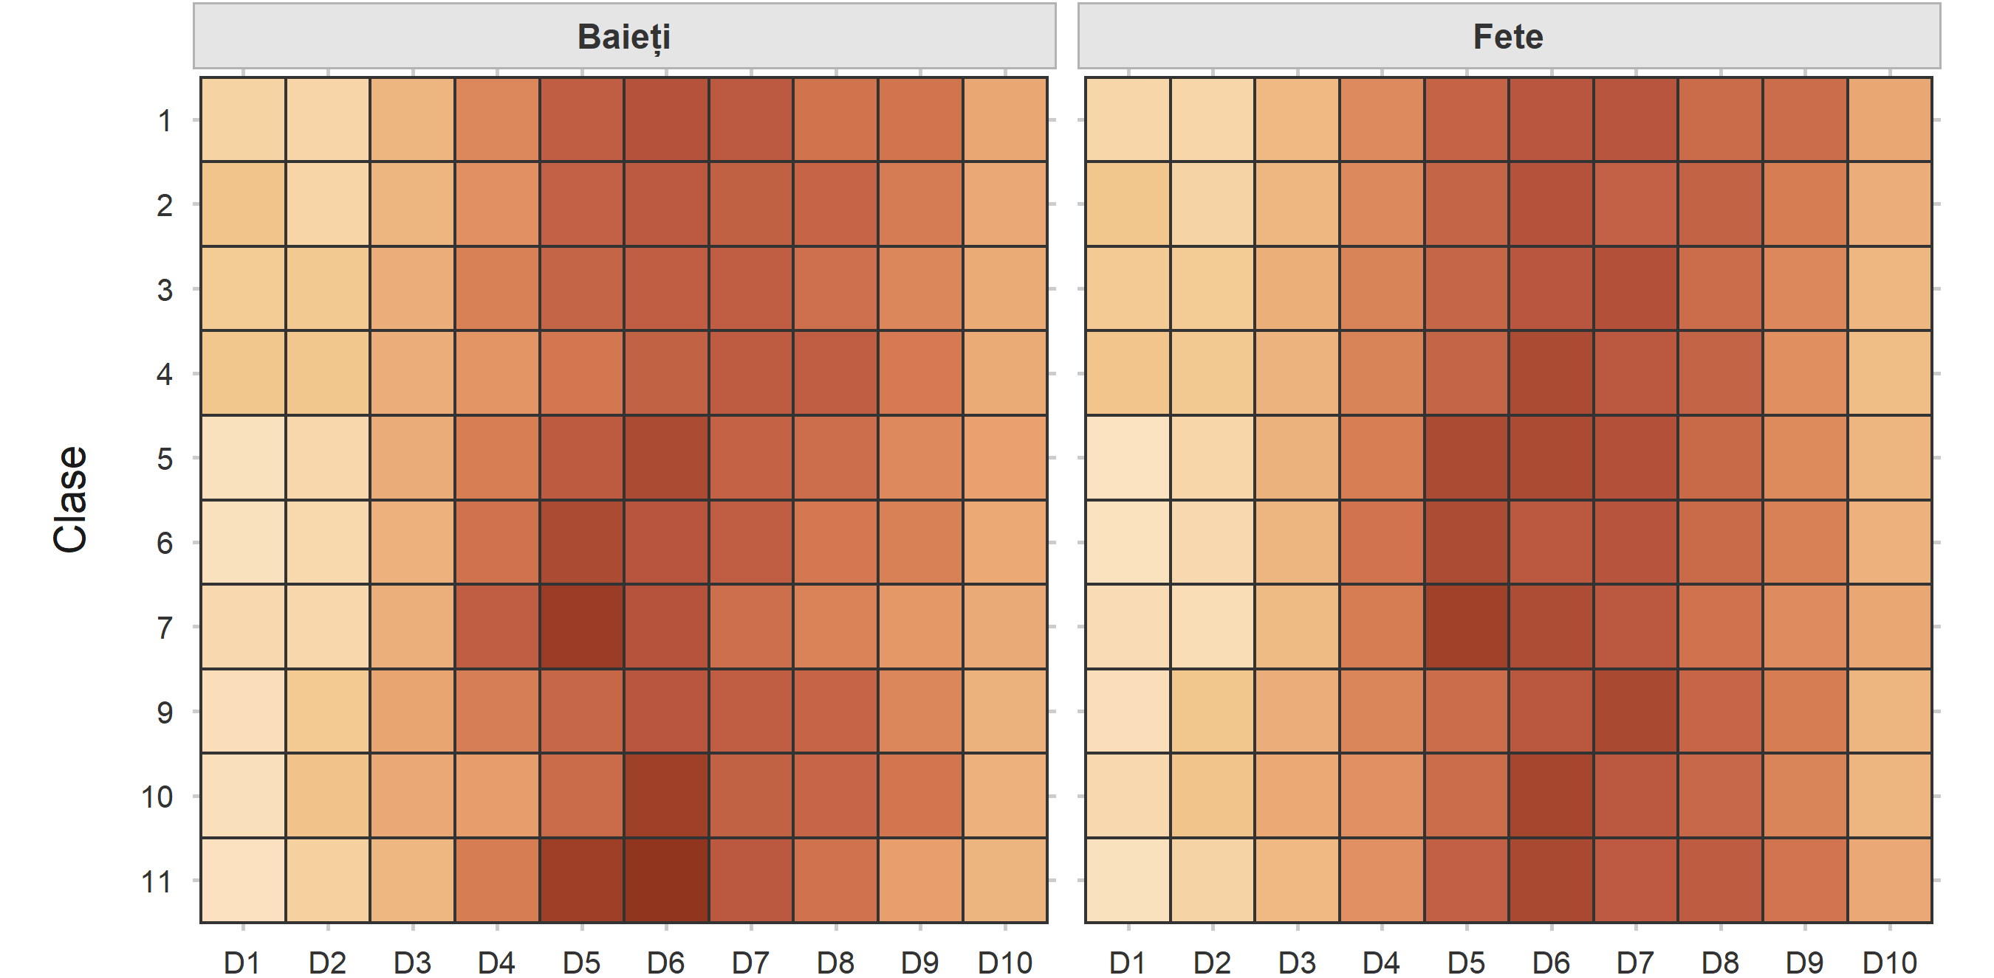

(iii) Distribuția elevilor în categorii de risc și performanță
În completare, continuăm cu descrierea situației elevilor în funcție de gen la Matematică, pe baza categoriilor de risc/performanță în care se încadrează aceștia, pornind de la scorurile obținute. Cele mai mari procente sunt înregistrate în categoria „Performanță limitată” pentru ambele genuri, aceasta fiind urmată de categoria „Performanță bună”. Scorurile obținute sunt similare, prin urmare nu se remarcă o diferențiere clară între cele două grupuri. În ceea ce privește situația de risc, cel mai mic procent obținut de băieți se înregistrează la clasa a 11-a, similar cu ce se întâmplă în cazul fetelor din aceeași categorie. Observăm aceeași similaritate la nivelul scorurilor obținute de aceste două grupuri în categoria 1 „Excelență”.
Tabel 24. Distribuția elevilor în categorii de risc și performanță pentru eșantioanele masculin și feminin, matematică (procente relative la fiecare clasă)
 | Clasa | Risc | Performanță limitată | Performanță bună | Excelență
Masculin | 1 | 21.56 | 51.61 | 24.32 | 2.51
Masculin | 2 | 22.56 | 50.82 | 24.36 | 2.26
Masculin | 3 | 25.27 | 50.26 | 21.63 | 2.85
Masculin | 4 | 24.47 | 48.82 | 24.07 | 2.65
Masculin | 5 | 21.78 | 52.38 | 22.55 | 3.28
Masculin | 6 | 22.08 | 52.48 | 22.58 | 2.85
Masculin | 7 | 25.08 | 52.07 | 19.63 | 3.22
Masculin | 9 | 24.59 | 50.82 | 22.20 | 2.39
Masculin | 10 | 22.18 | 51.81 | 23.44 | 2.56
Masculin | 11 | 21.12 | 57.36 | 18.99 | 2.54
Feminin | 1 | 20.41 | 51.56 | 25.62 | 2.41
Feminin | 2 | 22.81 | 51.12 | 24.05 | 2.02
Feminin | 3 | 24.82 | 51.63 | 21.35 | 2.20
Feminin | 4 | 25.21 | 52.93 | 20.43 | 1.44
Feminin | 5 | 20.81 | 55.54 | 21.42 | 2.23
Feminin | 6 | 21.27 | 54.07 | 22.11 | 2.55
Feminin | 7 | 19.91 | 55.52 | 20.84 | 3.73
Feminin | 9 | 23.25 | 52.39 | 22.64 | 1.72
Feminin | 10 | 23.95 | 51.97 | 21.88 | 2.20
Feminin | 11 | 19.07 | 52.86 | 25.12 | 2.96
Notă: Tabelul prezintă numărul de elevi din acest eșantion care se plasează la nivel național în fiecare din cele 4 categorii de risc sau performanță. Pentru descrierea categoriilor consultați introducerea acestui raport. Masculin în partea superioară, feminin în partea inferioară a tabelului.
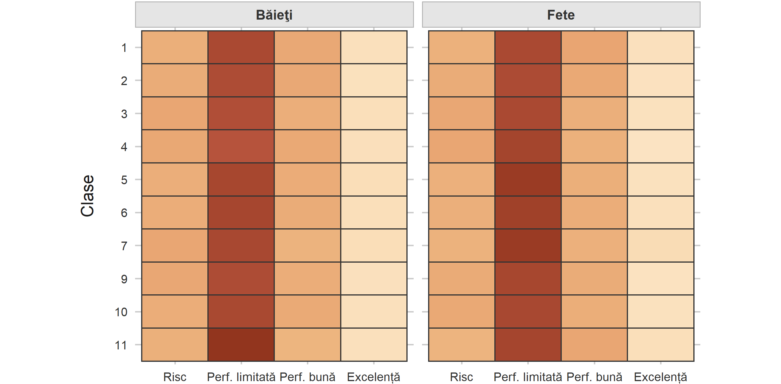

Istorie

(i) Distribuții ale scorurilor medii
Mai jos este prezentată distribuția scorurilor medii obținute de elevi în funcție de gen, în urma efectuării sesiunilor de testare la Istorie. Remarcăm astfel o diferență între scorurile obținute de către aceste două categorii, băieții înregistrând scoruri mai înalte decât fetele la această materie. Cel mai mare rezultat mediu obținut în prima categorie menționată se înregistrează la clasa a 11-a (60.97), cel mai mic rezultat fiind obținut la clasa a 10-a (56.78); în cazul fetelor, în mod similar, cel mai mare scor mediu obținut se înregistrează la clasa a 11-a (60.38), cu cel mai mic scor mediu obținut la clasa a 10-a (56.33).
Tabel 25. Distribuții ale scorurilor medii pentru eșantioanele masculin și feminin, istorie
 | Clasa | Nr. elevi | Scor mediu | Minim | 25% | 50% | 75% | Maxim
Masculin | 9 | 1581 | 59.45 | 0 | 45 | 59 | 74 | 100
 | 10 | 1758 | 56.78 | 0 | 44 | 58 | 74 | 100
 | 11 | 1770 | 60.97 | 0 | 50 | 63 | 76 | 100
Feminin | 9 | 2824 | 57.65 | 0 | 46 | 60 | 73 | 100
 | 10 | 3160 | 56.33 | 0 | 48 | 60 | 73 | 99
 | 11 | 3066 | 60.38 | 0 | 50.3 | 62 | 74 | 99
Notă: Scorul mediu reprezintă media obținută pentru această materie în această categorie de eșantion; Min este scorul minim obținut; Max este scorul maxim obținut; Q1, Q2 si Q3 sunt scorurile la care, în această categorie de eșantion, se plasează 25%, 50% și respectiv 75% din elevi (astfel, jumătate din acest eșantion sunt între Q1 și Q3; sfertul mai slab este între Min și Q1, iar sfertul mai bun între Q3 și Max). Masculin în partea superioară, feminin în partea inferioară a tabelului.

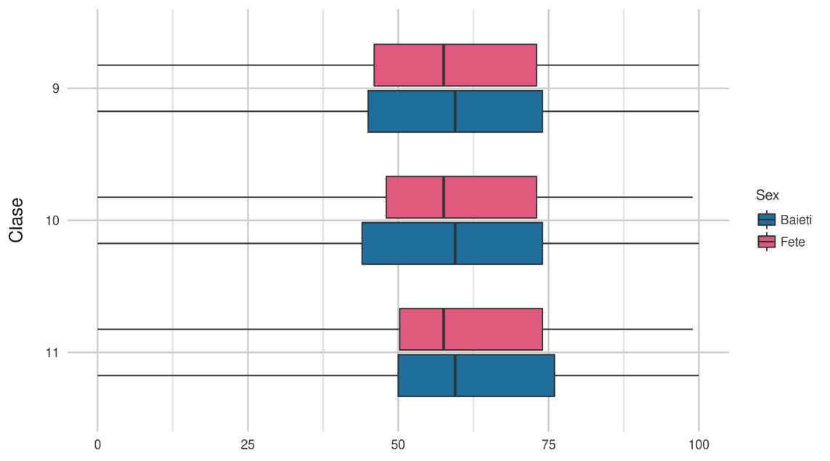

(ii) Distribuția elevilor în decile naționale
Tabelul 26, prezentat mai jos, ilustrează numărul de elevi din eșantionul obținut, care se plasează la nivel național în fiecare dintre cele 10 decile în funcție de gen. Acestea sunt numerotate de la 1 la 10, adică de la cel mai slab nivel de pregătire al elevilor, până la cel mai ridicat. Putem observa de aici faptul că cele mai multe dintre scorurile obținute (la testele de Istorie) sunt cuprinse între decilele 4 și 8 în cazul ambelor genuri, puțini elevi situându-se la extremele scorurilor. Din nou remarcăm faptul că în decilele 9-10 „conduc” băieții cu procente cuprinse între 6% și 7%, spre deosebire de fete, în cazul cărora procentele sunt de 3-4%.
Tabel 26. Distribuția elevilor în decile naționale pentru eșantioanele masculin și feminin, istorie (procente relative la fiecare clasă)
 | Clasa | [0,10] | (10,20] | (20,30] | (30,40] | (40,50] | (50,60] | (60,70] | (70,80] | (80,90] | (90,100]
Masculin | 9 | .38 | 1.96 | 5.38 | 11.01 | 14.86 | 18.15 | 16.89 | 15.37 | 9.99 | 6.01
Masculin | 10 | .46 | .74 | 4.55 | 12.68 | 18.20 | 18.15 | 15.70 | 12.06 | 10.01 | 7.45
Masculin | 11 | .68 | .56 | 2.49 | 8.19 | 14.18 | 19.66 | 20.23 | 15.71 | 12.26 | 6.05
Feminin | 9 | .42 | 1.27 | 4.64 | 9.77 | 17.17 | 18.45 | 18.66 | 14.98 | 9.99 | 4.64
Feminin | 10 | .92 | .66 | 3.32 | 8.58 | 16.39 | 21.17 | 19.84 | 15.19 | 9.62 | 4.30
Feminin | 11 | .52 | .36 | 1.70 | 6.52 | 15.92 | 21.92 | 21.40 | 17.32 | 10.47 | 3.88
Notă: Tabelul prezintă numărul de elevi din acest eșantion care se plasează la nivel național în fiecare din cele 10 decile. Decilele sunt numerotate de la 1 la 10, unde decila 1 conține cei mai slabi 10% elevi la nivel național, iar decila 10 cei mai buni 10% elevi la nivel național. Masculin în partea superioară, feminin în partea inferioară a tabelului.
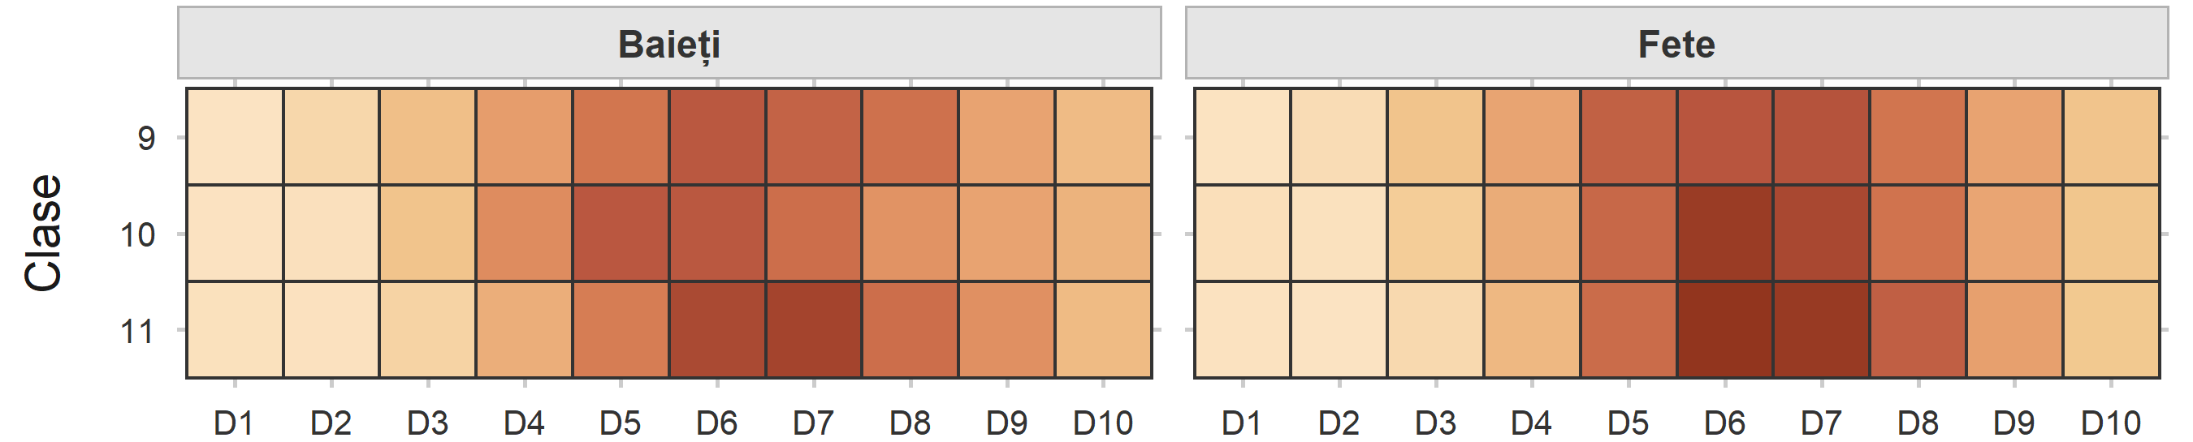

(iii) Distribuția elevilor în categorii de risc și performanță
Tabelul de mai jos descrie situația elevilor la Istorie, pe baza categoriilor de risc/performanță în care se încadrează elevii, pornind de la scorurile obținute în cadrul Programului. Cele mai mari procente (la nivelul ambelor genuri) sunt înregistrate în categoria „Performanță limitată”, aceasta fiind urmată de categoria „Performanță bună”. În ceea ce privește situația de risc, cel mai mic procent care se încadrează aici este la nivelul clasei a 11-a pentru ambele genuri, similar cu ce se întâmplă în cazul categoriei de excelență, unde cel mai mic procent se înregistrează la aceeași clasă. Observăm, totodată, faptul că prezența băieților în categoria „Excelență” este mai înaltă decât cea a fetelor.
Tabel 27. Distribuția elevilor în categorii de risc și performanță pentru eșantioanele masculin și feminin, istorie (procente relative la fiecare clasă)
 | Clasa | Risc | Performanță limitată | Performanță bună | Excelență
Masculin | 9 | 18.72 | 58.06 | 20.24 | 2.97
Masculin | 10 | 18.43 | 57.79 | 20.02 | 3.75
Masculin | 11 | 11.92 | 62.03 | 24.29 | 1.75
Feminin | 9 | 16.11 | 62.85 | 19.55 | 1.49
Feminin | 10 | 13.48 | 65.51 | 19.84 | 1.17
Feminin | 11 | 9.10 | 69.08 | 20.91 | .91
Notă: Tabelul prezintă numărul de elevi din acest eșantion care se plasează la nivel național în fiecare din cele 4 categorii de risc sau performanță. Pentru descrierea categoriilor consultați introducerea acestui raport. Masculin în partea superioară, feminin în partea inferioară a tabelului.
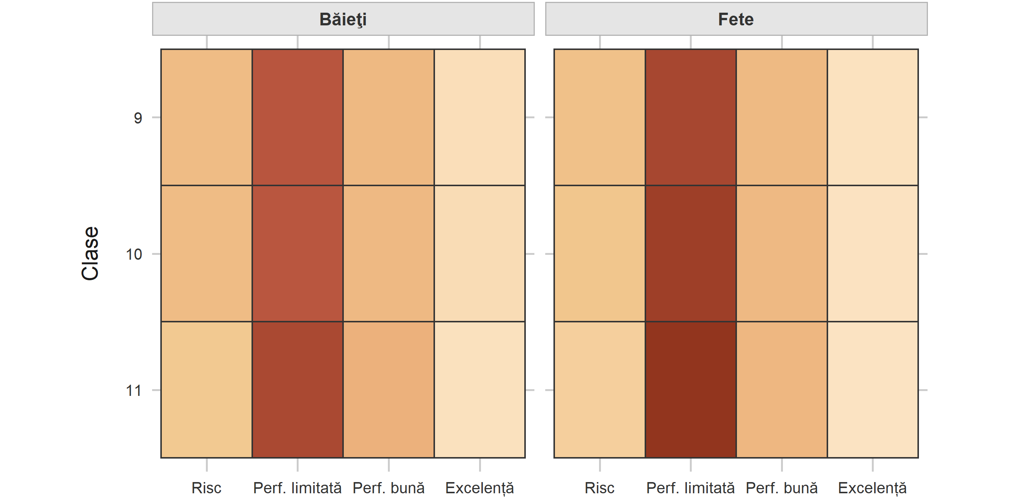

(c) Rezultate comparative în funcție de mediul de proveniență (la nivelul țării)

Limba Română

(i) Distribuții ale scorurilor medii
Mai jos este prezentată distribuția scorurilor medii obținute la nivel urban și rural în urma efectuării sesiunilor de testare la Limba Română, unde cele mai mari rezultate medii obținute se înregistrează în mediul urban (peste 60), spre deosebire de mediul rural, unde cel mai mare scor (clasa a 6-a) este de 58.49. Aceeași clasă, în mediul urban, obține un scor mediu de 63.23.
Tabel 28. Distribuții ale scorurilor medii pentru eșantioanele urban și rural, limba română
 | Clasa | Nr. elevi | Scor mediu | Minim | 25% | 50% | 75% | Maxim
Urban | 1 | 10927 | 60.85 | 0 | 45 | 62 | 78 | 100
Urban | 2 | 10915 | 62.79 | 0 | 49 | 64 | 78 | 100
Urban | 3 | 10881 | 62.98 | 0 | 49 | 64 | 78 | 100
Urban | 4 | 11003 | 62.64 | 0 | 48 | 64 | 79 | 100
Urban | 5 | 11855 | 63.81 | 0 | 50 | 66 | 79 | 99
Urban | 6 | 12085 | 63.23 | 0 | 50 | 64 | 78 | 100
Urban | 7 | 11685 | 62.63 | 0 | 49 | 64 | 78 | 100
Urban | 9 | 9912 | 60.78 | 0 | 46 | 62 | 77 | 99
Urban | 10 | 11479 | 62.16 | 0 | 47 | 64 | 78 | 100
Urban | 11 | 10687 | 65.16 | 0 | 53 | 67 | 78 | 99
Rural | 1 | 3584 | 55.71 | 0 | 38 | 54 | 75 | 98
Rural | 2 | 3289 | 56.13 | 0 | 40 | 56 | 72 | 100
Rural | 3 | 3514 | 55.78 | 0 | 41 | 55 | 71 | 100
Rural | 4 | 3398 | 53.80 | 0 | 38 | 53 | 69 | 100
Rural | 5 | 3513 | 56.87 | 0 | 42 | 56 | 72 | 99
Rural | 6 | 3482 | 58.49 | 0 | 46 | 57 | 72 | 99
Rural | 7 | 3649 | 56.69 | 0 | 42 | 56 | 71 | 99
Rural | 9 | 892 | 48.98 | 0 | 36 | 48 | 61 | 95
Rural | 10 | 1112 | 53.17 | 0 | 40 | 51 | 66 | 97
Rural | 11 | 1033 | 57.70 | 0 | 46 | 58 | 69 | 98
Notă: Scorul mediu reprezintă media obținuta pentru aceasta materie în această categorie de eșantion; Min este scorul minim obținut; Max este scorul maxim obținut; Q1, Q2 si Q3 sunt scorurile la care, în această categorie de eșantion, se plasează 25%, 50% și respectiv 75% din elevi (astfel, jumătate din acest eșantion sunt între Q1 și Q3; sfertul mai slab este între Min și Q1, iar sfertul mai bun între Q3 și Max). Urban în partea superioară, rural în partea inferioară a tabelului.
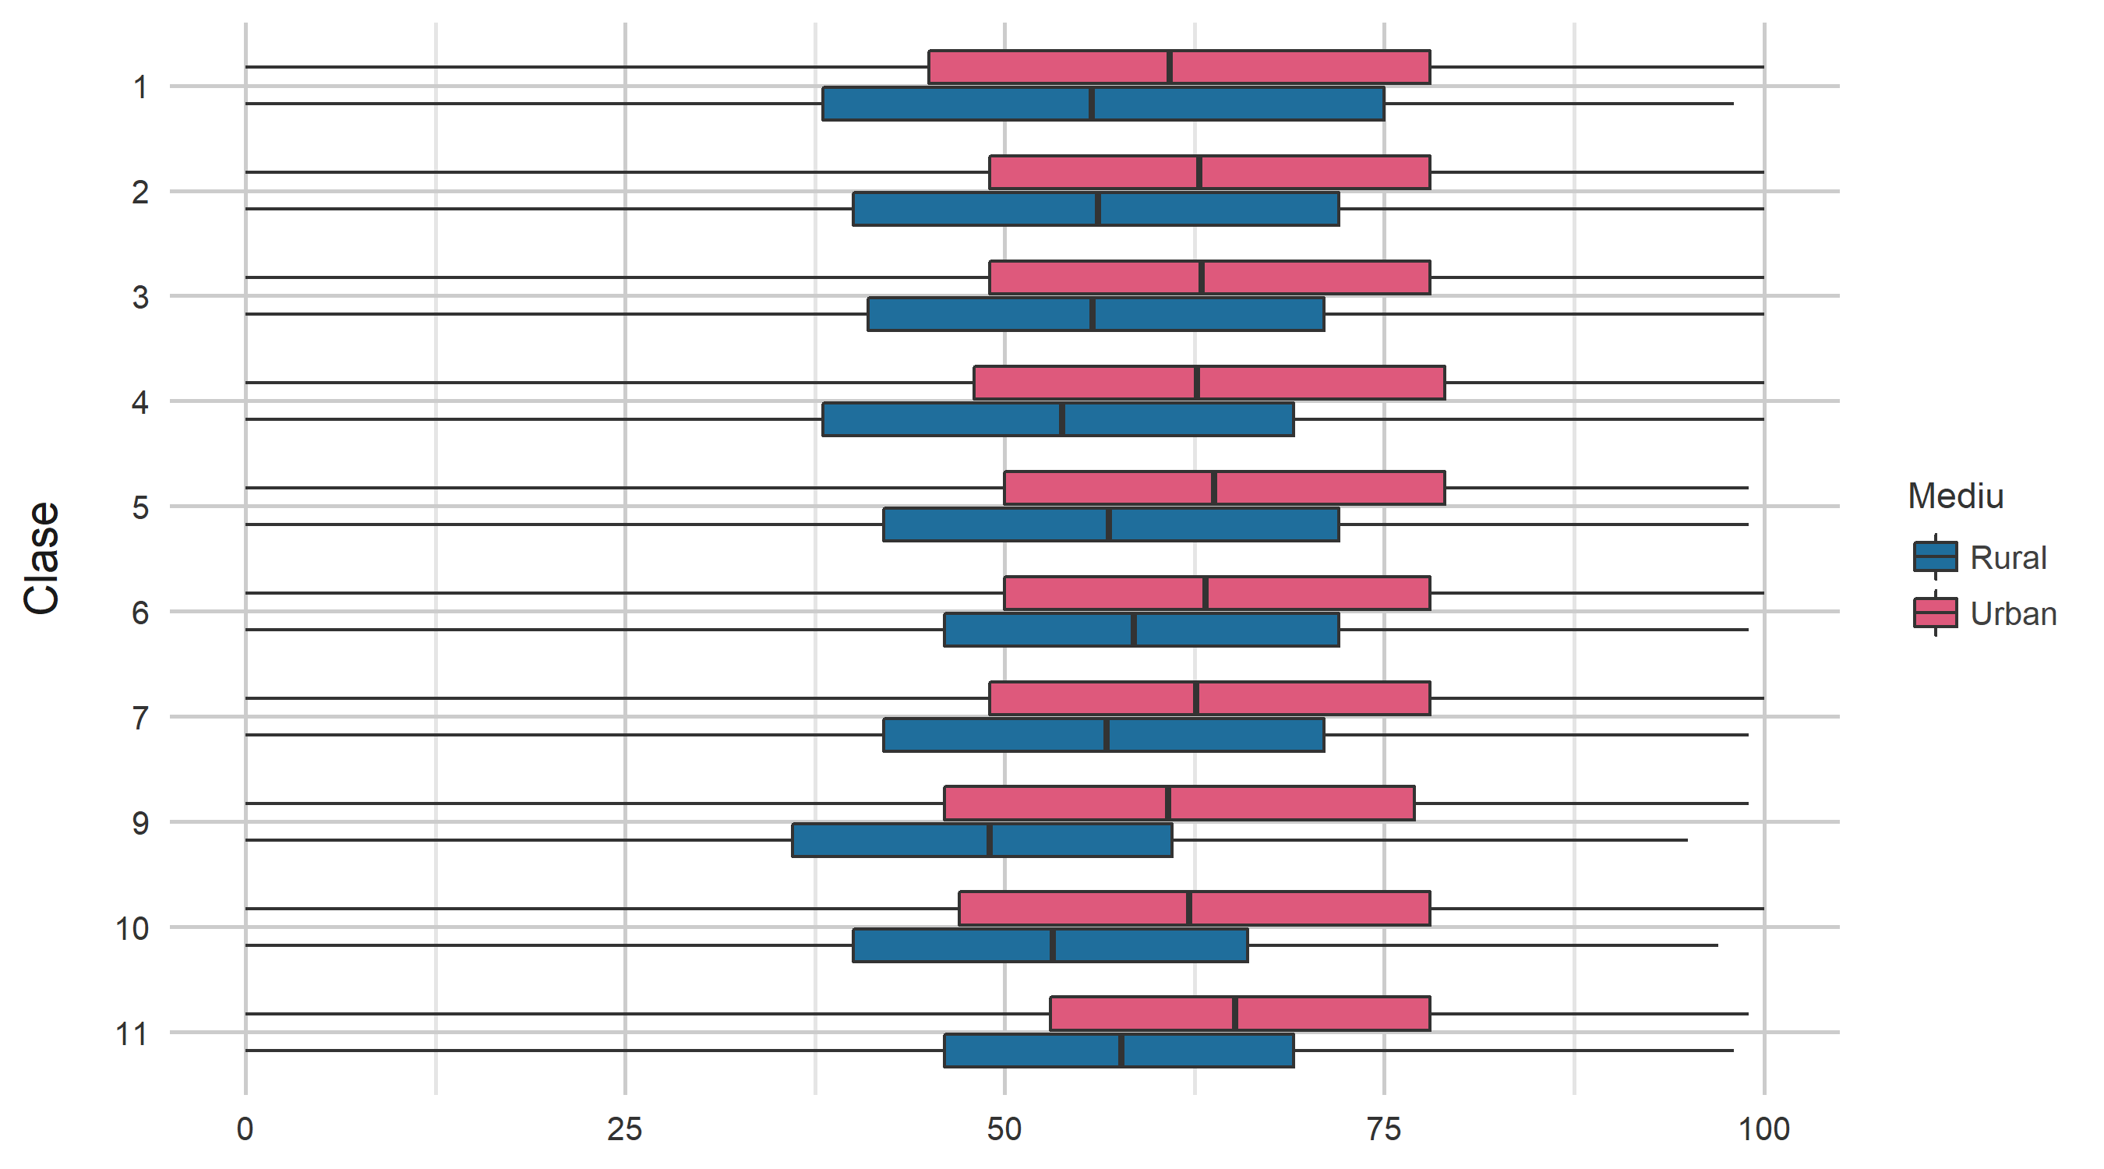

(ii) Distribuția elevilor în decile naționale
Mai jos se ilustrează numărul de elevi din eșantionul obținut care se plasează la nivel național în fiecare dintre cele 10 decile în mediul urban și rural. Acestea sunt numerotate de la 1 la 10, adică de la cel mai slab nivel de pregătire al elevilor, până la cel mai ridicat. Putem observa de aici faptul că cele mai multe dintre scorurile obținute (la testele de Limba Română) sunt cuprinse între decilele 4 și 9 în mediul urban, și între decilele 3 și 8 în mediul rural, puțini elevi situându-se la extremele scorurilor. În decilele 9 și 10 observăm, de asemenea, discrepanțe majore între cele două regiuni, procentele din zona urbană fiind mai înalte decât cele din zona rurală.
Tabel 29. Distribuția elevilor în decile naționale pentru eșantioanele urban și rural, limba română (procente relative la fiecare clasă)
 | Clasa | [0,10] | (10,20] | (20,30] | (30,40] | (40,50] | (50,60] | (60,70] | (70,80] | (80,90] | (90,100]
Urban | 1 | .61 | 2.13 | 6.26 | 10.69 | 13.07 | 14.41 | 15.57 | 15.93 | 14.48 | 6.85
Urban | 2 | .69 | .93 | 4.82 | 8.47 | 12.19 | 16.32 | 18.13 | 17.50 | 13.94 | 7.02
Urban | 3 | .43 | 1.03 | 3.80 | 8.56 | 13.01 | 16.29 | 18.30 | 18.13 | 13.88 | 6.58
Urban | 4 | .29 | 1.59 | 5.12 | 8.74 | 12.35 | 15.27 | 17.35 | 17.57 | 14.71 | 7.02
Urban | 5 | .40 | .55 | 3.21 | 8.68 | 12.65 | 15.48 | 18.90 | 18.74 | 15.27 | 6.12
Urban | 6 | 1.18 | .52 | 2.67 | 7.76 | 13.60 | 17.15 | 18.27 | 18.10 | 14.49 | 6.26
Urban | 7 | .60 | .88 | 4.28 | 8.66 | 12.93 | 15.99 | 18.57 | 18.15 | 14.09 | 5.85
Urban | 9 | .61 | 1.61 | 6.13 | 10.11 | 12.77 | 16.06 | 16.81 | 16.47 | 13.27 | 6.15
Urban | 10 | .64 | .78 | 4.29 | 11.06 | 12.99 | 15.23 | 16.37 | 17.62 | 14.64 | 6.39
Urban | 11 | .60 | .38 | 1.59 | 6.36 | 12.18 | 15.74 | 20.48 | 22.40 | 15.28 | 4.98
Rural | 1 | 1.31 | 3.54 | 9.60 | 14.31 | 15.90 | 13.64 | 11.44 | 12.17 | 11.27 | 6.81
Rural | 2 | .40 | 2.22 | 9.21 | 14.32 | 15.08 | 16.87 | 14.69 | 12.89 | 9.55 | 4.77
Rural | 3 | .65 | 2.19 | 7.48 | 14.00 | 18.18 | 16.39 | 15.71 | 11.98 | 9.48 | 3.93
Rural | 4 | 1.12 | 2.35 | 9.80 | 16.16 | 16.16 | 16.63 | 14.57 | 12.04 | 7.89 | 3.30
Rural | 5 | .34 | .63 | 6.03 | 15.49 | 17.73 | 17.34 | 15.49 | 14.49 | 8.97 | 3.50
Rural | 6 | .37 | .86 | 3.68 | 10.94 | 18.44 | 22.06 | 16.60 | 13.87 | 9.76 | 3.42
Rural | 7 | .69 | 1.29 | 5.56 | 14.00 | 17.62 | 18.17 | 17.51 | 13.15 | 8.52 | 3.48
Rural | 9 | .45 | 2.69 | 10.99 | 20.18 | 22.09 | 18.27 | 12.89 | 7.06 | 3.59 | 1.79
Rural | 10 | .27 | .36 | 7.28 | 18.62 | 22.75 | 17.45 | 14.75 | 11.60 | 5.13 | 1.80
Rural | 11 | .68 | .68 | 2.23 | 9.68 | 21.30 | 21.88 | 21.20 | 14.23 | 6.39 | 1.74
Notă: Tabelul prezintă numărul de elevi din acest eșantion care se plasează la nivel național în fiecare din cele 10 decile. Decilele sunt numerotate de la 1 la 10, unde decila 1 conține cei mai slabi 10% elevi la nivel național, iar decila 10 cei mai buni 10% elevi la nivel național. Urban în partea superioară, rural în partea inferioară a tabelului.
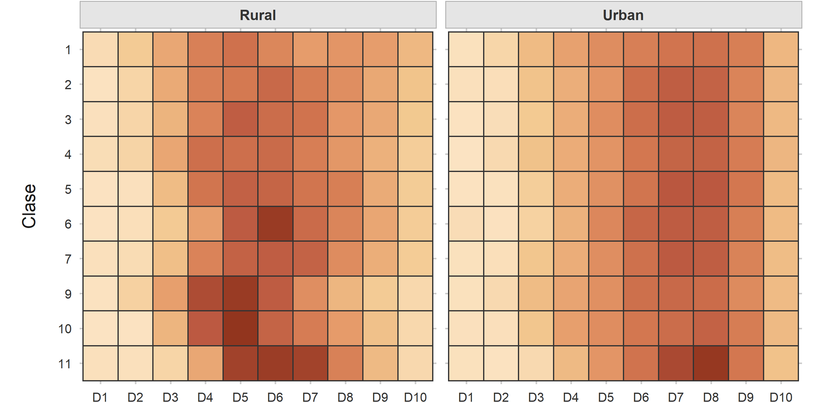

(iii) Distribuția elevilor în categorii de risc și performanță
Distribuția elevilor pentru eșantioanele urban și rural la Limba Română este prezentată în tabelul de mai jos, pe baza categoriilor de risc/performanță în care se încadrează elevii. Cele mai mari procente (pentru ambele medii) sunt înregistrate în categoria „Performanță limitată”, aceasta fiind urmată de categoria „Performanță bună” pentru mediul urban. În cazul zonei rurale, procente mai mari se înregistrează în categoria de risc, iar în ceea ce privește categoria de excelență, aceasta este mai bine reprezentată în urban decât în rural.
Tabel 30. Distribuția elevilor în categorii de risc și performanță pentru eșantioanele urban și rural, limba română (procente relative la fiecare clasă)
 | Clasa | Risc | Performanță limitată | Performanță bună | Excelență
Urban | 1 | 19.69 | 51.00 | 27.35 | 1.96
Urban | 2 | 14.91 | 55.34 | 27.71 | 2.04
Urban | 3 | 13.81 | 56.99 | 27.43 | 1.76
Urban | 4 | 15.74 | 53.98 | 28.65 | 1.64
Urban | 5 | 12.84 | 56.33 | 29.48 | 1.35
Urban | 6 | 12.13 | 57.93 | 28.32 | 1.61
Urban | 7 | 14.42 | 56.88 | 27.01 | 1.69
Urban | 9 | 18.46 | 53.89 | 26.33 | 1.31
Urban | 10 | 16.76 | 53.32 | 28.41 | 1.51
Urban | 11 | 8.94 | 59.75 | 30.29 | 1.02
Rural | 1 | 28.77 | 46.85 | 22.91 | 1.48
Rural | 2 | 26.15 | 53.15 | 19.19 | 1.52
Rural | 3 | 24.33 | 56.37 | 18.16 | 1.14
Rural | 4 | 29.43 | 53.65 | 16.13 | .79
Rural | 5 | 22.49 | 57.98 | 18.45 | 1.08
Rural | 6 | 15.85 | 64.47 | 18.70 | .98
Rural | 7 | 21.54 | 59.96 | 17.35 | 1.15
Rural | 9 | 34.30 | 57.51 | 8.18 | .00
Rural | 10 | 26.53 | 60.52 | 12.50 | .45
Rural | 11 | 13.26 | 73.38 | 12.88 | .48
Notă: Tabelul prezintă numărul de elevi din acest eșantion care se plasează la nivel național în fiecare din cele 4 categorii de risc sau performanță. Pentru descrierea categoriilor consultați introducerea acestui raport. Urban în partea superioară, rural în partea inferioară a tabelului.
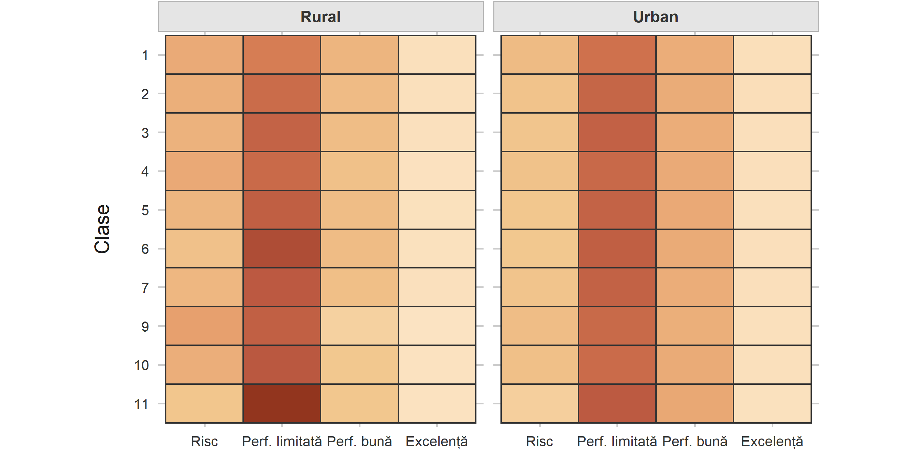

Matematică

(i) Distribuții ale scorurilor medii
Mai jos este prezentată distribuția scorurilor medii obținute la nivel urban și rural în urma efectuării sesiunilor de testare la Matematică, unde cele mai mari rezultate medii obținute se înregistrează și de această dată în mediul urban (scoruri între 57 și 61), spre deosebire de mediul rural, unde cel mai mare scor (clasa 1) este 55.84. Aceeași clasă, în mediul urban, obține un scor mediu de 60.36.
Tabel 31. Distribuții ale scorurilor medii pentru eșantioanele urban și rural, matematică
 | Clasa | Nr. elevi | Scor mediu | Minim | 25% | 50% | 75% | Maxim
Urban | 1 | 10918 | 60.36 | 0 | 45 | 61 | 78 | 100
Urban | 2 | 11549 | 59.34 | 0 | 44 | 61 | 78 | 100
Urban | 3 | 11546 | 58.14 | 0 | 42 | 60 | 76 | 100
Urban | 4 | 11604 | 57.97 | 0 | 42 | 60 | 77 | 100
Urban | 5 | 12289 | 60.70 | 0 | 45 | 61 | 77 | 100
Urban | 6 | 12184 | 61.08 | 0 | 45 | 62 | 78 | 100
Urban | 7 | 12187 | 60.25 | 0 | 44 | 60 | 77 | 100
Urban | 9 | 6146 | 58.24 | 0 | 42 | 59 | 76 | 100
Urban | 10 | 7586 | 58.35 | 0 | 43 | 59 | 76 | 100
Urban | 11 | 7092 | 59.75 | 0 | 44 | 60 | 77 | 100
Rural | 1 | 3494 | 55.84 | 0 | 40 | 55 | 74 | 100
Rural | 2 | 3420 | 53.54 | 0 | 37 | 53 | 70 | 100
Rural | 3 | 3712 | 52.48 | 0 | 36 | 52 | 69 | 100
Rural | 4 | 3520 | 52.97 | 0 | 37 | 53 | 70 | 99
Rural | 5 | 3681 | 52.00 | 0 | 37 | 50 | 66 | 100
Rural | 6 | 3660 | 50.96 | 0 | 37 | 49 | 64 | 100
Rural | 7 | 3904 | 50.20 | 0 | 36 | 48 | 64 | 100
Rural | 9 | 640 | 51.40 | 0 | 34 | 53 | 68 | 99
Rural | 10 | 743 | 51.09 | 0 | 32 | 53 | 69 | 98
Rural | 11 | 683 | 53.30 | 0 | 42 | 53 | 65 | 99
Notă: Scorul mediu reprezintă media obținuta pentru aceasta materie în această categorie de eșantion; Min este scorul minim obținut; Max este scorul maxim obținut; Q1, Q2 si Q3 sunt scorurile la care, în această categorie de eșantion, se plasează 25%, 50% și respectiv 75% din elevi (astfel, jumătate din acest eșantion sunt între Q1 și Q3; sfertul mai slab este între Min și Q1, iar sfertul mai bun între Q3 și Max). Urban în partea superioară, rural în partea inferioară a tabelului.
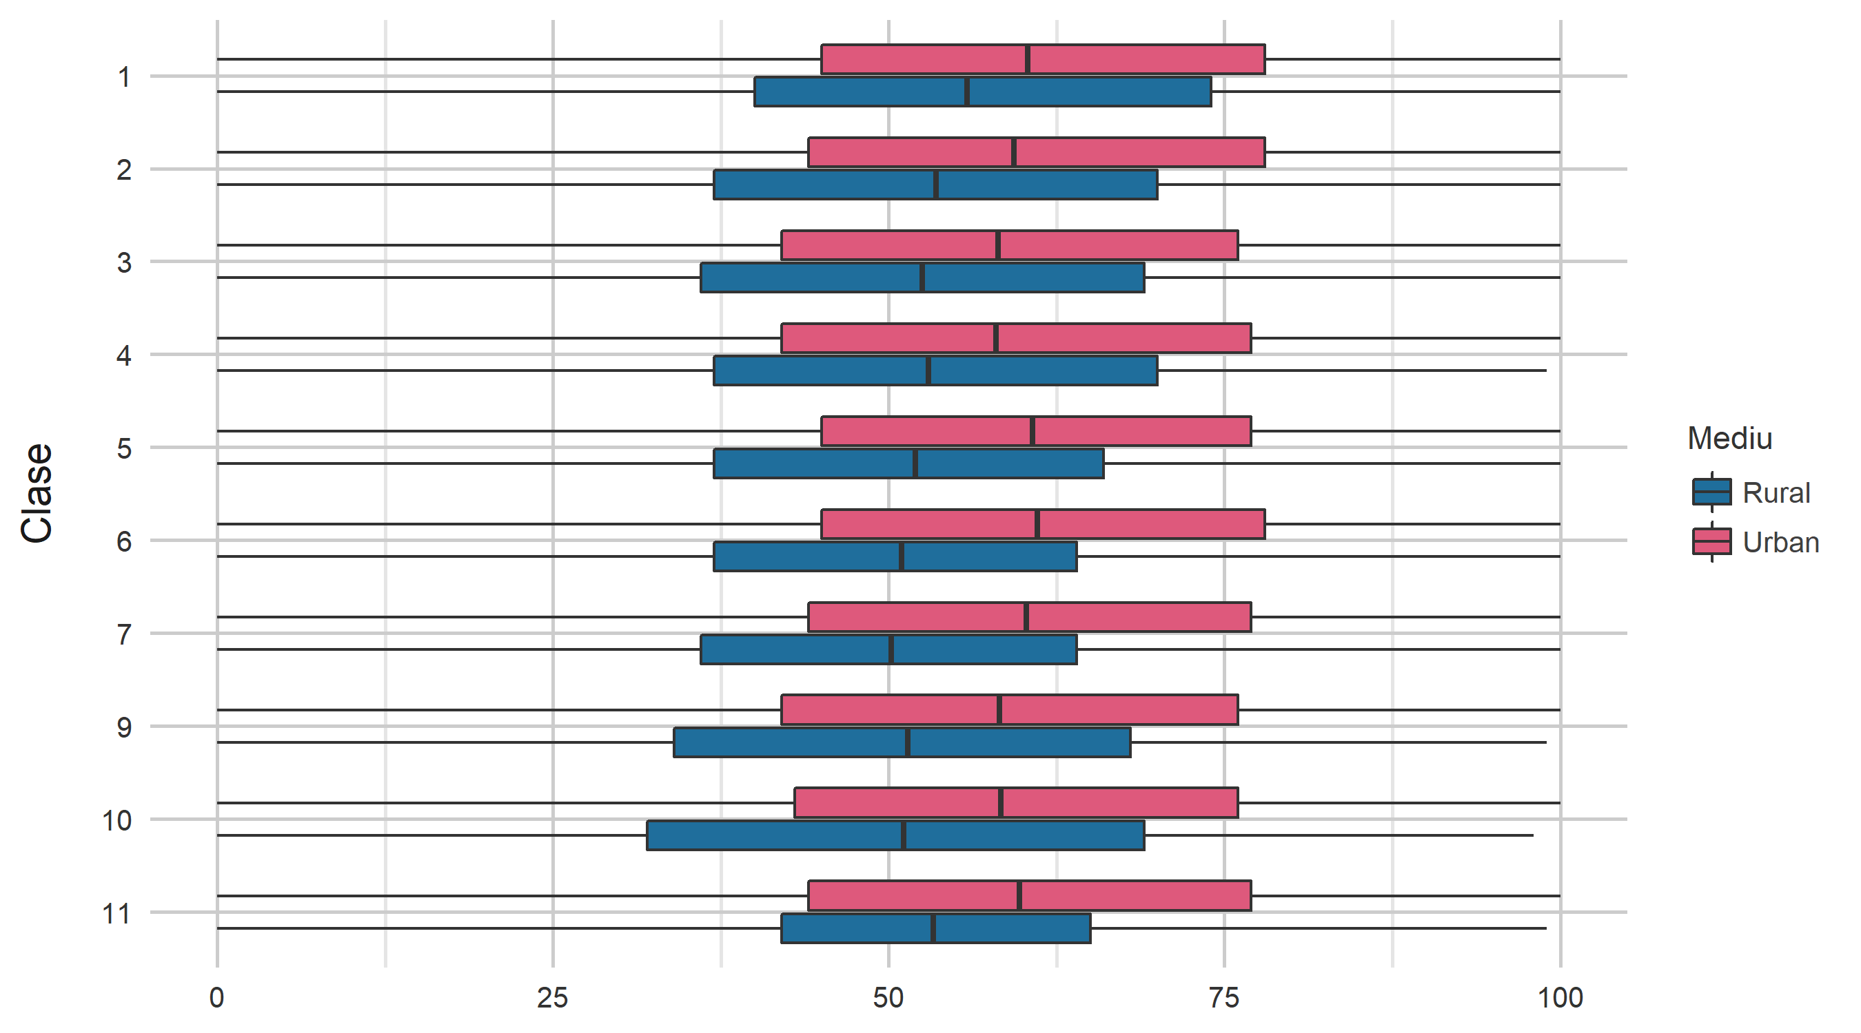

(ii) Distribuția elevilor în decile naționale
În Tabelul 32 este prezentat numărul de elevi din eșantionul obținut care se plasează la nivel național în fiecare dintre cele 10 decile în mediul urban și rural. Acestea sunt numerotate de la 1 la 10, adică de la cel mai slab nivel de pregătire al elevilor până la cel mai ridicat. Putem observa de aici faptul că cele mai multe dintre scorurile obținute (la testele de Matematică) sunt cuprinse între decilele 4 și 9 în mediul urban, și între decilele 3 și 7 în mediul rural, puțini elevi situându-se la extremele scorurilor. În decilele 9 și 10 observăm, de asemenea, discrepanțe majore între cele două regiuni, procentele din zona urbană fiind mai înalte decât cele din zona rurală, cu excepția clasei 1, unde acestea sunt similare.
Tabel 32. Distribuția elevilor în decile naționale pentru eșantioanele urban și rural, matematică (procente relative la fiecare clasă)
 | Clasa | [0,10] | (10,20] | (20,30] | (30,40] | (40,50] | (50,60] | (60,70] | (70,80] | (80,90] | (90,100]
Urban | 1 | 1.78 | 1.75 | 5.32 | 10.37 | 13.88 | 15.77 | 15.59 | 14.02 | 13.61 | 7.91
Urban | 2 | 4.09 | 1.90 | 5.11 | 9.46 | 13.51 | 15.14 | 14.63 | 14.88 | 12.80 | 8.49
Urban | 3 | 3.41 | 2.85 | 6.09 | 10.46 | 13.23 | 15.23 | 15.64 | 13.75 | 11.92 | 7.42
Urban | 4 | 4.05 | 3.22 | 6.14 | 9.85 | 12.37 | 15.03 | 15.24 | 14.83 | 12.34 | 6.92
Urban | 5 | .55 | 1.55 | 5.95 | 10.38 | 14.55 | 16.28 | 15.71 | 14.62 | 12.02 | 8.39
Urban | 6 | .70 | 1.40 | 5.38 | 11.14 | 14.77 | 14.72 | 15.75 | 14.24 | 13.28 | 8.62
Urban | 7 | 1.12 | 1.35 | 4.96 | 11.54 | 16.31 | 15.72 | 14.89 | 13.36 | 11.70 | 9.05
Urban | 9 | 1.07 | 3.50 | 7.37 | 11.50 | 13.39 | 15.16 | 15.49 | 14.35 | 11.88 | 6.28
Urban | 10 | 1.37 | 3.57 | 7.42 | 9.72 | 13.56 | 16.98 | 14.84 | 14.03 | 12.01 | 6.50
Urban | 11 | .83 | 2.47 | 5.60 | 10.76 | 14.90 | 16.65 | 14.89 | 14.54 | 11.82 | 7.54
Rural | 1 | 3.46 | 2.89 | 7.53 | 12.76 | 16.23 | 14.63 | 13.57 | 10.13 | 10.93 | 7.87
Rural | 2 | 2.84 | 3.30 | 8.83 | 14.65 | 16.20 | 15.91 | 13.39 | 11.23 | 8.95 | 4.71
Rural | 3 | 2.67 | 4.82 | 9.83 | 14.68 | 16.03 | 14.28 | 13.93 | 11.23 | 8.38 | 4.15
Rural | 4 | 3.04 | 4.46 | 8.89 | 13.41 | 15.97 | 16.14 | 14.01 | 12.61 | 7.76 | 3.72
Rural | 5 | 1.28 | 3.29 | 10.40 | 16.52 | 18.83 | 16.54 | 12.90 | 9.32 | 6.98 | 3.94
Rural | 6 | 1.01 | 2.98 | 9.75 | 18.22 | 21.09 | 16.97 | 12.62 | 8.58 | 6.15 | 2.62
Rural | 7 | 2.92 | 2.31 | 9.55 | 18.93 | 20.59 | 16.27 | 12.14 | 8.25 | 5.53 | 3.51
Rural | 9 | 6.09 | 4.22 | 9.84 | 12.66 | 14.38 | 14.69 | 15.94 | 9.53 | 7.81 | 4.84
Rural | 10 | 1.88 | 9.02 | 10.90 | 12.79 | 12.52 | 16.69 | 13.19 | 11.57 | 8.75 | 2.69
Rural | 11 | .73 | 1.61 | 7.03 | 13.32 | 22.25 | 23.28 | 15.81 | 8.35 | 5.12 | 2.49
Notă: Tabelul prezintă numărul de elevi din acest eșantion care se plasează la nivel național în fiecare din cele 10 decile. Decilele sunt numerotate de la 1 la 10, unde decila 1 conține cei mai slabi 10% elevi la nivel național, iar decila 10 cei mai buni 10% elevi la nivel național. Urban în partea superioară, rural în partea inferioară a tabelului.
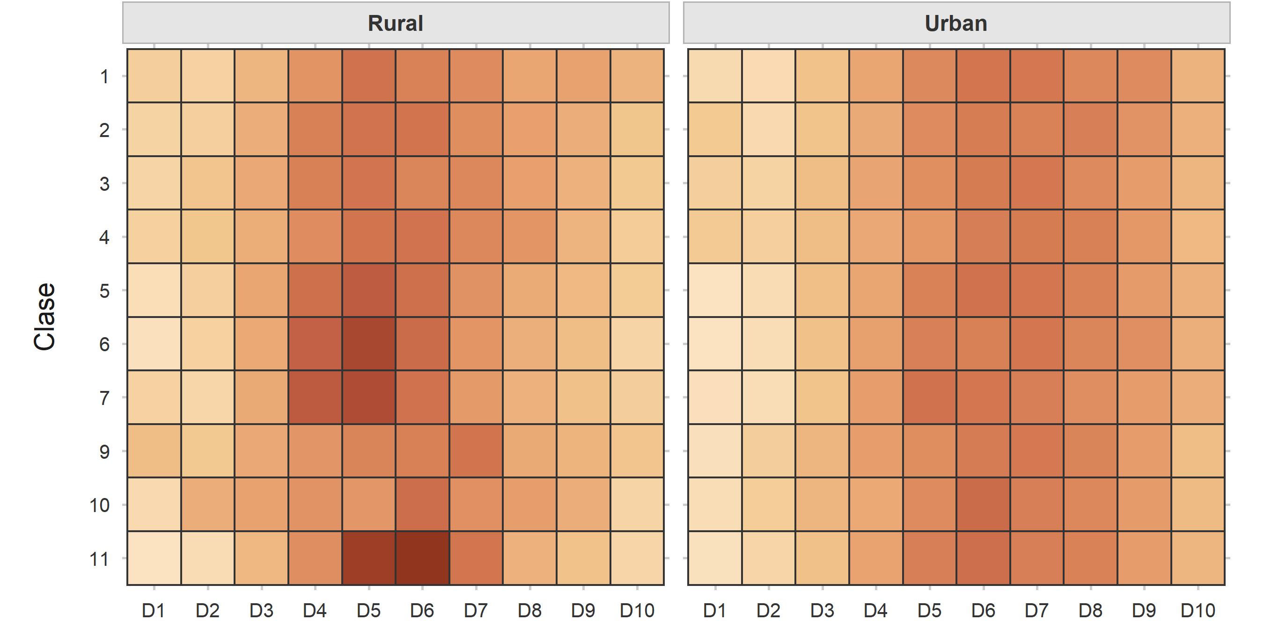

(iii) Distribuția elevilor în categorii de risc și performanță
Distribuția elevilor pentru eșantioanele urban și rural la Matematică este prezentată în tabelul de mai jos, pe baza categoriilor de risc/performanță în care se încadrează elevii. Cele mai mari procente (pentru ambele medii) sunt înregistrate în categoria „Performanță limitată”, aceasta fiind urmată de categoria „Performanță bună” pentru mediul urban. În cazul zonei rurale, se înregistrează procente mai mari în categoria de risc, iar în ceea ce privește categoria de excelență, aceasta este mai bine reprezentată în urban decât în rural, cu excepția clasei 1, unde zona rurală înregistrează un procent de 2.75%, în timp ce zona urbană are un procent puțin mai mic, de 2.34%.
Tabel 33. Distribuția elevilor în categorii de risc și performanță pentru eșantioanele urban și rural, matematică (procente relative la fiecare clasă)
 | Clasa | Risc | Performanță limitată | Performanță bună | Excelență
Urban | 1 | 19.22 | 52.19 | 26.26 | 2.34
Urban | 2 | 20.56 | 50.72 | 26.37 | 2.36
Urban | 3 | 22.81 | 51.19 | 23.09 | 2.91
Urban | 4 | 23.27 | 50.16 | 24.22 | 2.36
Urban | 5 | 18.42 | 54.11 | 24.39 | 3.08
Urban | 6 | 18.61 | 52.50 | 25.58 | 3.30
Urban | 7 | 18.96 | 53.92 | 23.04 | 4.08
Urban | 9 | 23.45 | 51.48 | 23.02 | 2.05
Urban | 10 | 22.08 | 52.36 | 23.07 | 2.49
Urban | 11 | 19.66 | 53.53 | 23.90 | 2.92
Rural | 1 | 26.65 | 49.77 | 20.84 | 2.75
Rural | 2 | 29.62 | 51.73 | 17.16 | 1.49
Rural | 3 | 32.00 | 50.35 | 16.27 | 1.37
Rural | 4 | 29.80 | 53.24 | 16.05 | .91
Rural | 5 | 31.49 | 53.41 | 13.45 | 1.66
Rural | 6 | 31.97 | 55.66 | 11.42 | .96
Rural | 7 | 33.71 | 53.51 | 11.27 | 1.51
Rural | 9 | 32.81 | 49.38 | 15.94 | 1.88
Rural | 10 | 34.59 | 49.39 | 15.48 | .54
Rural | 11 | 22.69 | 66.91 | 9.22 | 1.17
Notă: Tabelul prezintă numărul de elevi din acest eșantion care se plasează la nivel național în fiecare din cele 4 categorii de risc sau performanță. Pentru descrierea categoriilor consultați introducerea acestui raport. Urban în partea superioară, rural în partea inferioară a tabelului.
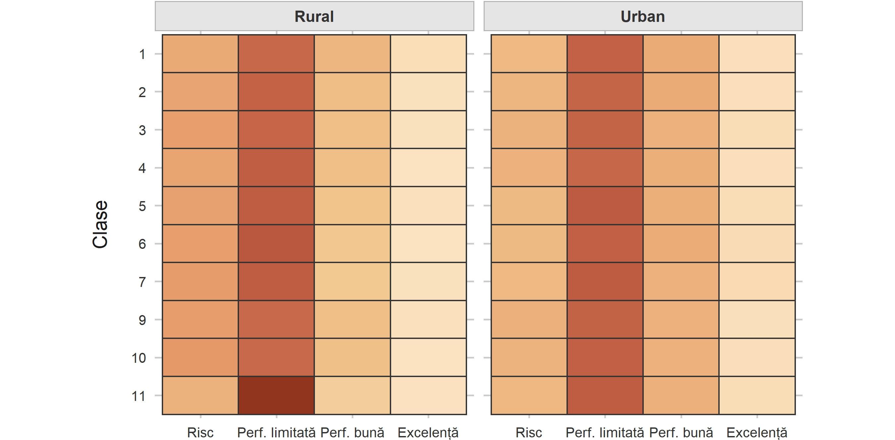

Istorie

(i) Distribuții ale scorurilor medii
Mai jos este prezentată distribuția scorurilor medii obținute la nivel urban și rural în urma efectuării sesiunilor de testare la Istorie, unde cele mai mari rezultate medii obținute se înregistrează și de această dată în mediul urban (scoruri între 56 și 63), spre deosebire de mediul rural, unde cel mai mare scor (clasa a 10-a) este 56.41.
Tabel 34. Distribuții ale scorurilor medii pentru eșantioanele urban și rural, istorie
 | Clasa | Nr. elevi | Scor mediu | Minim | 25% | 50% | 75% | Maxim
Urban | 9 | 4125 | 62.97 | 0 | 46 | 60 | 73 | 100
Urban | 10 | 4601 | 56.50 | 0 | 47 | 60 | 74 | 100
Urban | 11 | 4487 | 61.21 | 0 | 51 | 63 | 75 | 100
Rural | 9 | 357 | 45.60 | 6 | 45 | 57 | 71 | 100
Rural | 10 | 402 | 56.41 | 0 | 42 | 51 | 62 | 97
Rural | 11 | 403 | 53.52 | 0 | 44 | 54 | 64 | 96
Notă: Scorul mediu reprezintă media obținuta pentru aceasta materie în această categorie de eșantion; Min este scorul minim obținut; Max este scorul maxim obținut; Q1, Q2 si Q3 sunt scorurile la care, în această categorie de eșantion, se plasează 25%, 50% și respectiv 75% din elevi (astfel, jumătate din acest eșantion sunt între Q1 și Q3; sfertul mai slab este între Min și Q1, iar sfertul mai bun între Q3 și Max). Urban în partea superioară, rural în partea inferioară a tabelului.
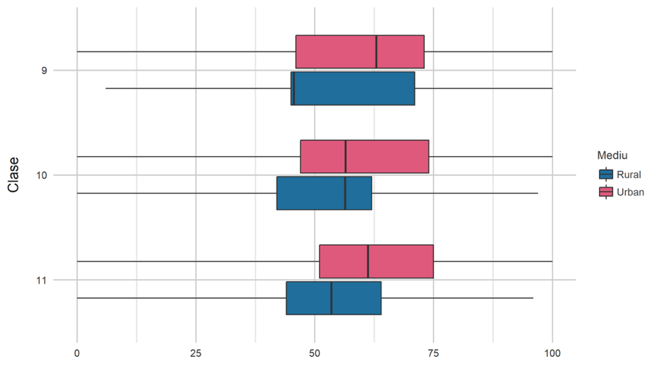

(ii) Distribuția elevilor în decile naționale
În Tabelul 35 este prezentat numărul de elevi din eșantionul obținut care se plasează la nivel național în fiecare dintre cele 10 decile în mediul urban și rural. Acestea sunt numerotate de la 1 la 10, adică de la cel mai slab nivel de pregătire al elevilor, până la cel mai ridicat. Putem observa de aici faptul că cele mai multe dintre scorurile obținute (la testele de Istorie) sunt cuprinse între decilele 4 și 8 în mediul urban, și între decilele 3 și 7 în mediul rural, puțini elevi situându-se la extremele scorurilor. În decilele 9 și 10 observăm, de asemenea, discrepanțe majore între cele două regiuni, procentele din zona urbană fiind mai înalte decât cele din zona rurală, cu excepția clasei 1, unde acestea sunt similare (5.14 în urban, respectiv 5.60 în rural).
Tabel 35. Distribuția elevilor în decile naționale pentru eșantioanele urban și rural, istorie (procente relative la fiecare clasă)
 | Clasa | [0,10] | (10,20] | (20,30] | (30,40] | (40,50] | (50,60] | (60,70] | (70,80] | (80,90] | (90,100]
Urban | 9 | .41 | 1.55 | 4.75 | 10.08 | 16.46 | 18.25 | 17.96 | 15.37 | 10.01 | 5.14
Urban | 10 | .78 | .67 | 3.76 | 9.50 | 16.39 | 19.78 | 18.60 | 14.50 | 10.24 | 5.78
Urban | 11 | .60 | .45 | 1.94 | 6.55 | 14.46 | 20.75 | 21.19 | 17.54 | 11.59 | 4.93
Rural | 9 | .56 | 1.40 | 6.16 | 11.20 | 14.85 | 20.73 | 19.33 | 11.76 | 8.40 | 5.60
Rural | 10 | .50 | 1.49 | 3.23 | 16.92 | 24.63 | 22.64 | 16.42 | 9.70 | 3.48 | 1.00
Rural | 11 | .50 | .25 | 2.98 | 13.40 | 24.57 | 25.81 | 18.61 | 7.94 | 4.71 | 1.24
Notă: Tabelul prezintă numărul de elevi din acest eșantion care se plasează la nivel național în fiecare din cele 10 decile. Decilele sunt numerotate de la 1 la 10, unde decila 1 conține cei mai slabi 10% elevi la nivel național, iar decila 10 cei mai buni 10% elevi la nivel național. Urban în partea superioară, rural în partea inferioară a tabelului.
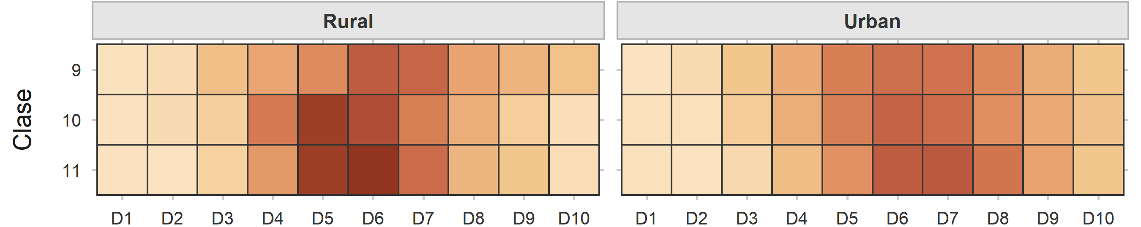

(iii) Distribuția elevilor în categorii de risc și performanță
Distribuția elevilor pentru eșantioanele urban și rural la Istorie, este prezentată în tabelul de mai jos, pe baza categoriilor de risc/performanță în care se încadrează elevii. Cele mai mari procente (pentru ambele medii) sunt înregistrate în categoria „Performanță limitată”, aceasta fiind urmată de categoria „Performanță bună” pentru mediul urban. În cazul zonei rurale, se înregistrează procente mai mari în categoria de risc, iar în ceea ce privește categoria de excelență, aceasta este mai bine reprezentată în urban decât în rural, cu excepția clasei 1, unde cele două zone înregistrează procente apropiate (2.01 în urban, respectiv 1.96 în rural).
Tabel 36. Distribuția elevilor în categorii de risc și performanță pentru eșantioanele urban și rural, istorie (procente relative la fiecare clasă)
 | Clasa | Risc | Performanță limitată | Performanță bună | Excelență
Urban | 9 | 16.80 | 61.24 | 19.95 | 2.01
Urban | 10 | 14.71 | 62.18 | 20.82 | 2.28
Urban | 11 | 9.54 | 66.06 | 23.11 | 1.29
Rural | 9 | 19.33 | 61.34 | 17.37 | 1.96
Rural | 10 | 22.14 | 70.15 | 7.46 | .25
Rural | 11 | 17.12 | 72.95 | 9.68 | .25
Notă: Tabelul prezintă numărul de elevi din acest eșantion care se plasează la nivel național în fiecare din cele 4 categorii de risc sau performanță. Pentru descrierea categoriilor consultați introducerea acestui raport. Urban în partea superioară, rural în partea inferioară a tabelului.
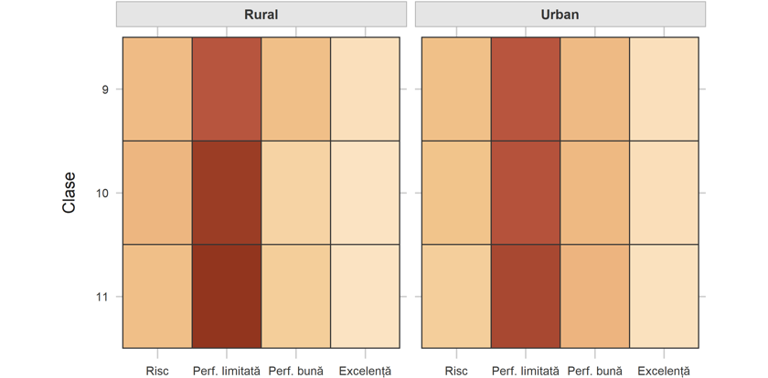

(d) Rezultate comparative în funcție de județ (la nivelul țării, distribuții ale scorurilor medii)

Limba Română
În continuare este ilustrată distribuția scorurilor medii obținute la Limba Română la nivelul țării, în funcție de județul de proveniență, unde cele mai mari rezultate medii obținute se înregistrează în județele Galați, Prahova, Buzău etc., cele mai mici scoruri medii fiind obținute în județele Arad, Mureș și Harghita.
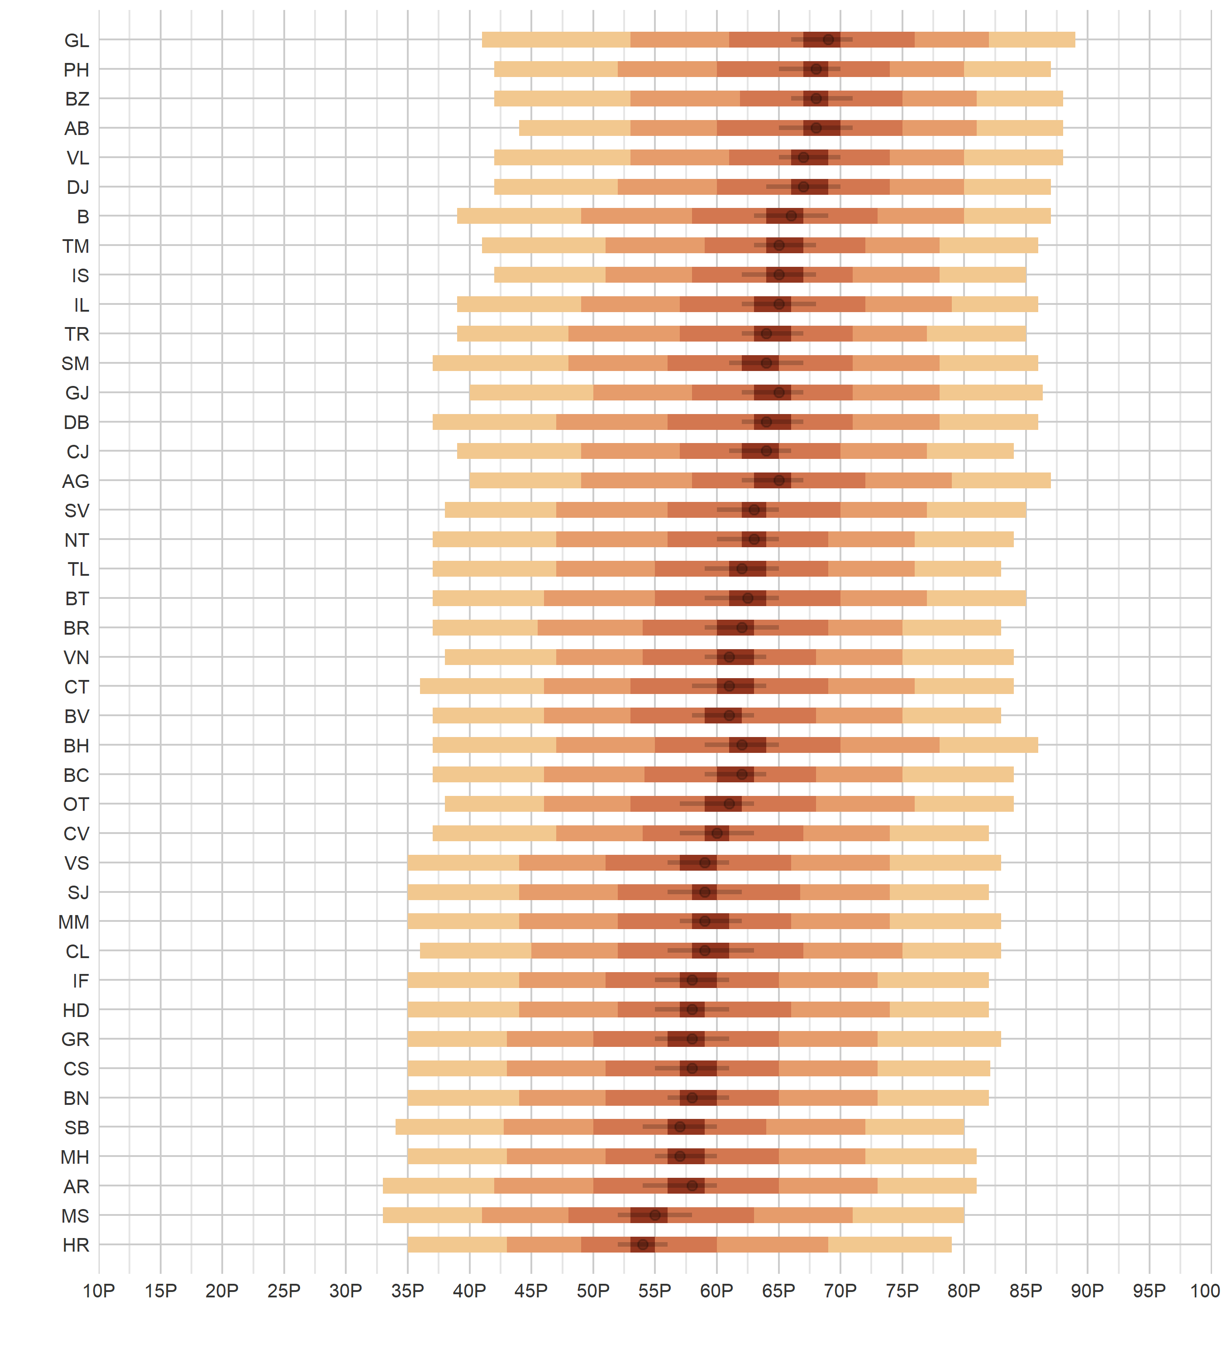

Matematică
Mai jos este prezentată distribuția scorurilor medii obținute la Matematică la nivelul țării, în funcție de județul de proveniență. Aici cele mai mari rezultate medii obținute se înregistrează în județele Vâlcea, Dolj, Galați, cele mai mici scoruri medii fiind obținute în județele Arad, Sibiu și Mehedinți.
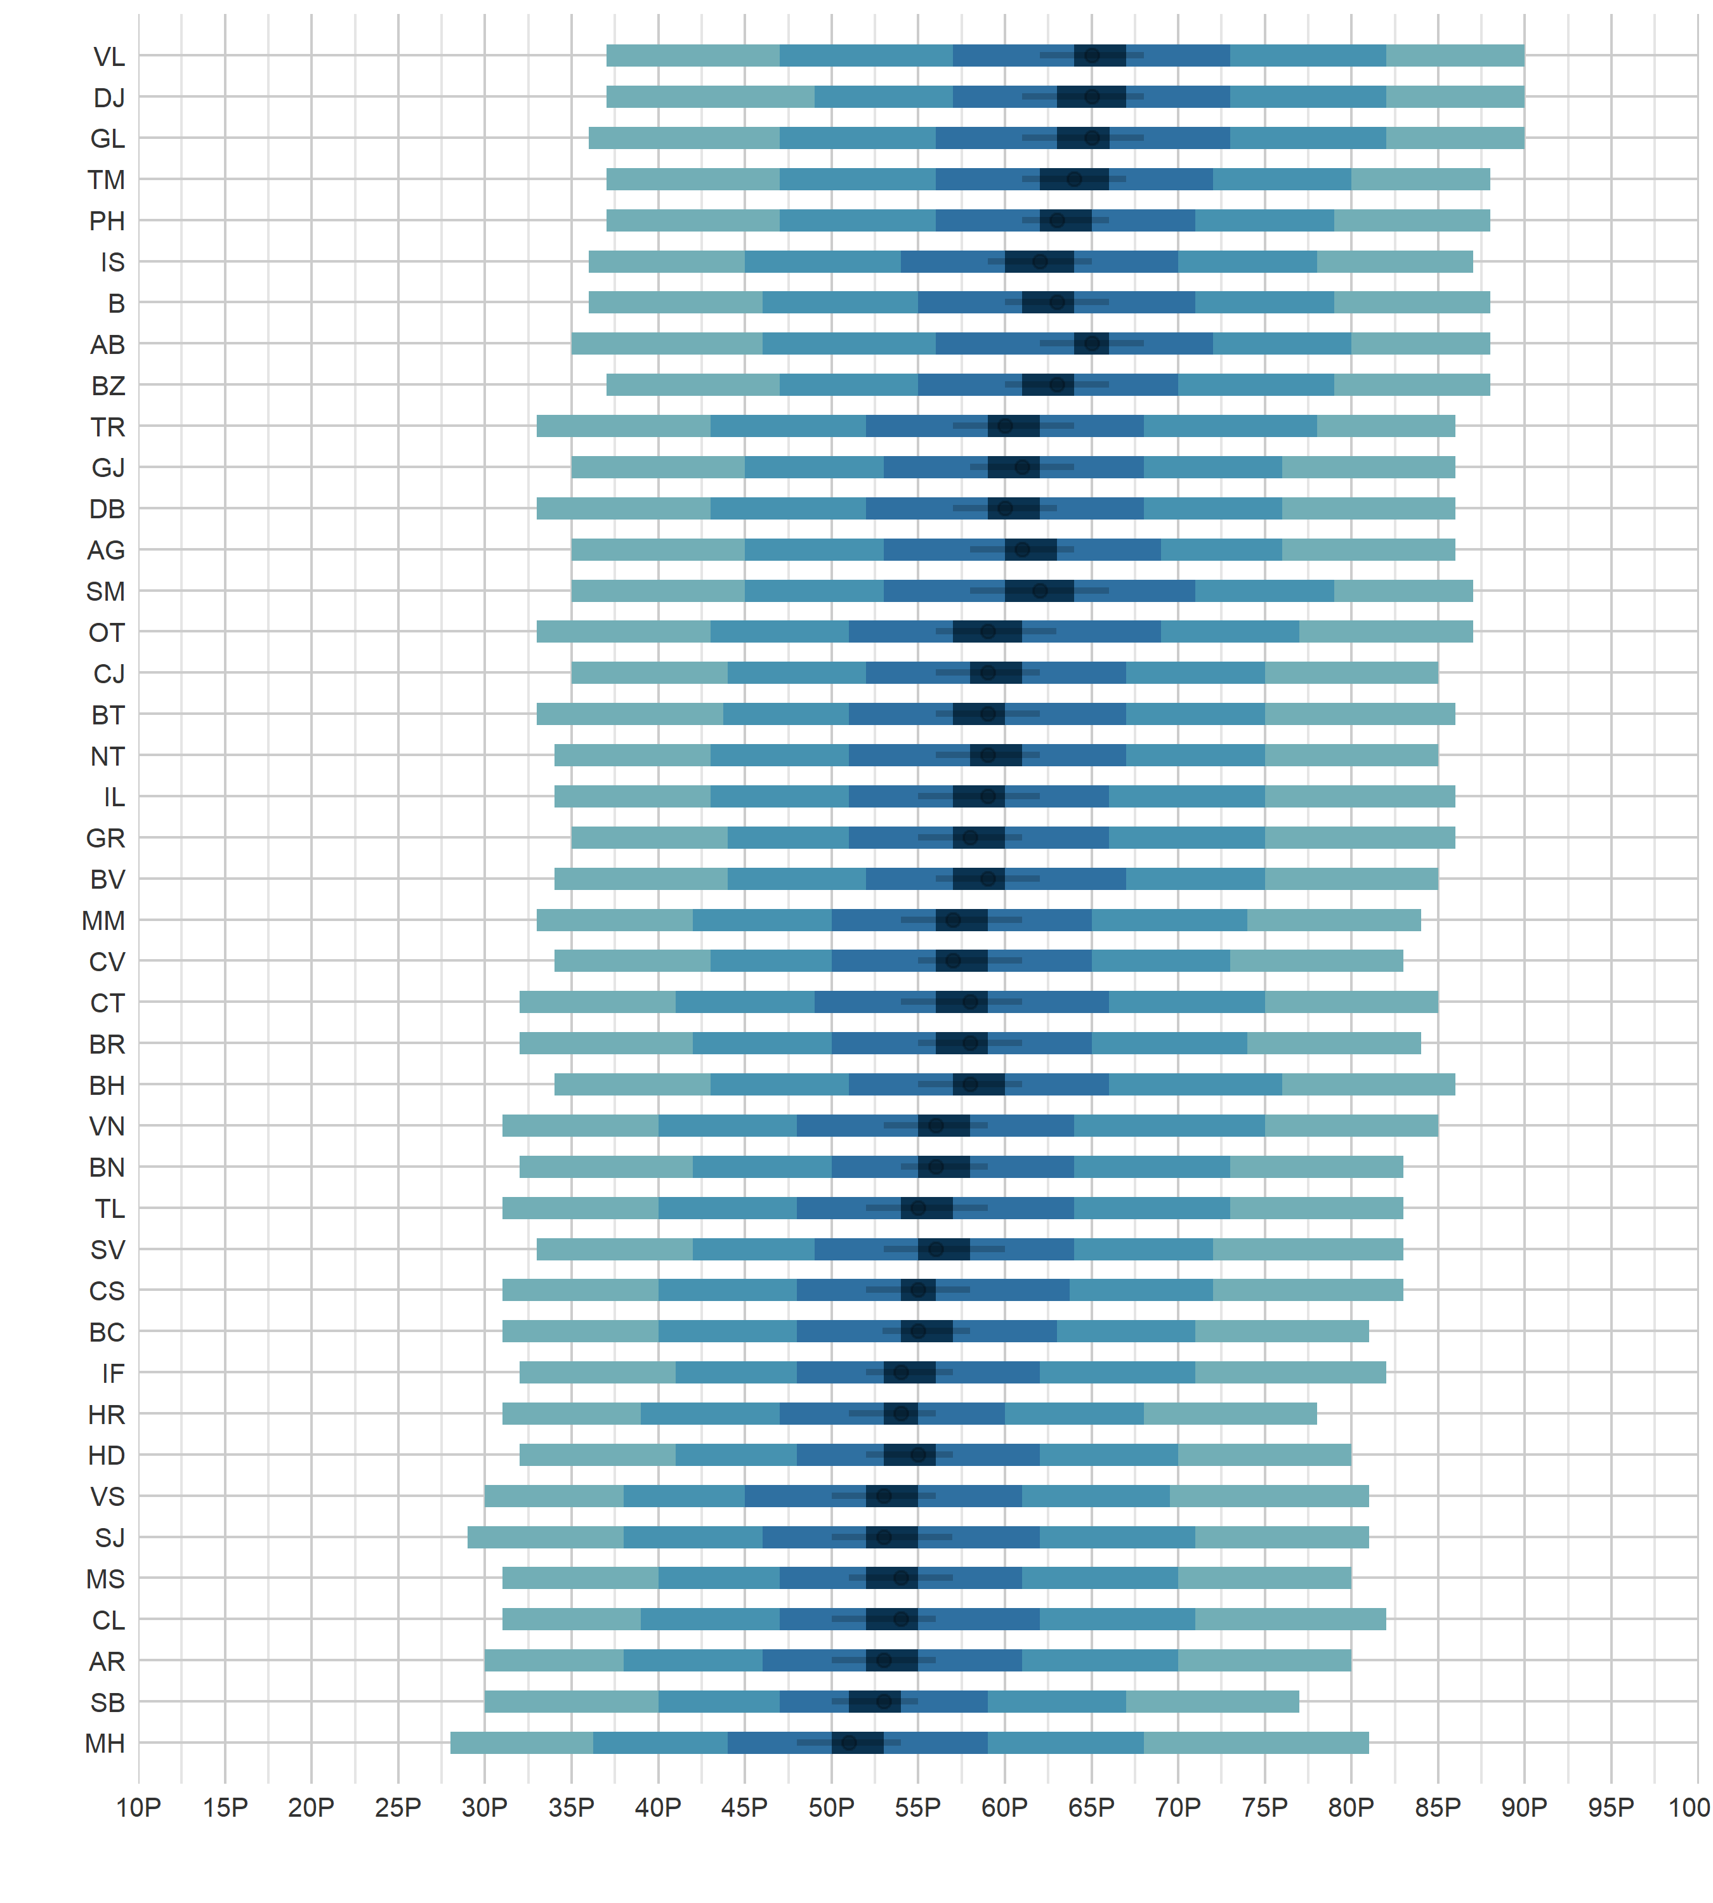

Istorie
În continuare observăm distribuția scorurilor medii obținute la Istorie la nivelul țării, în funcție de județul de proveniență. Cele mai mari rezultate medii obținute la această materie se înregistrează în județele Satu-Mare, Galați, Buzău, în timp ce cele mai mici scoruri medii sunt obținute în județele Harghita, Maramureș și Giurgiu.
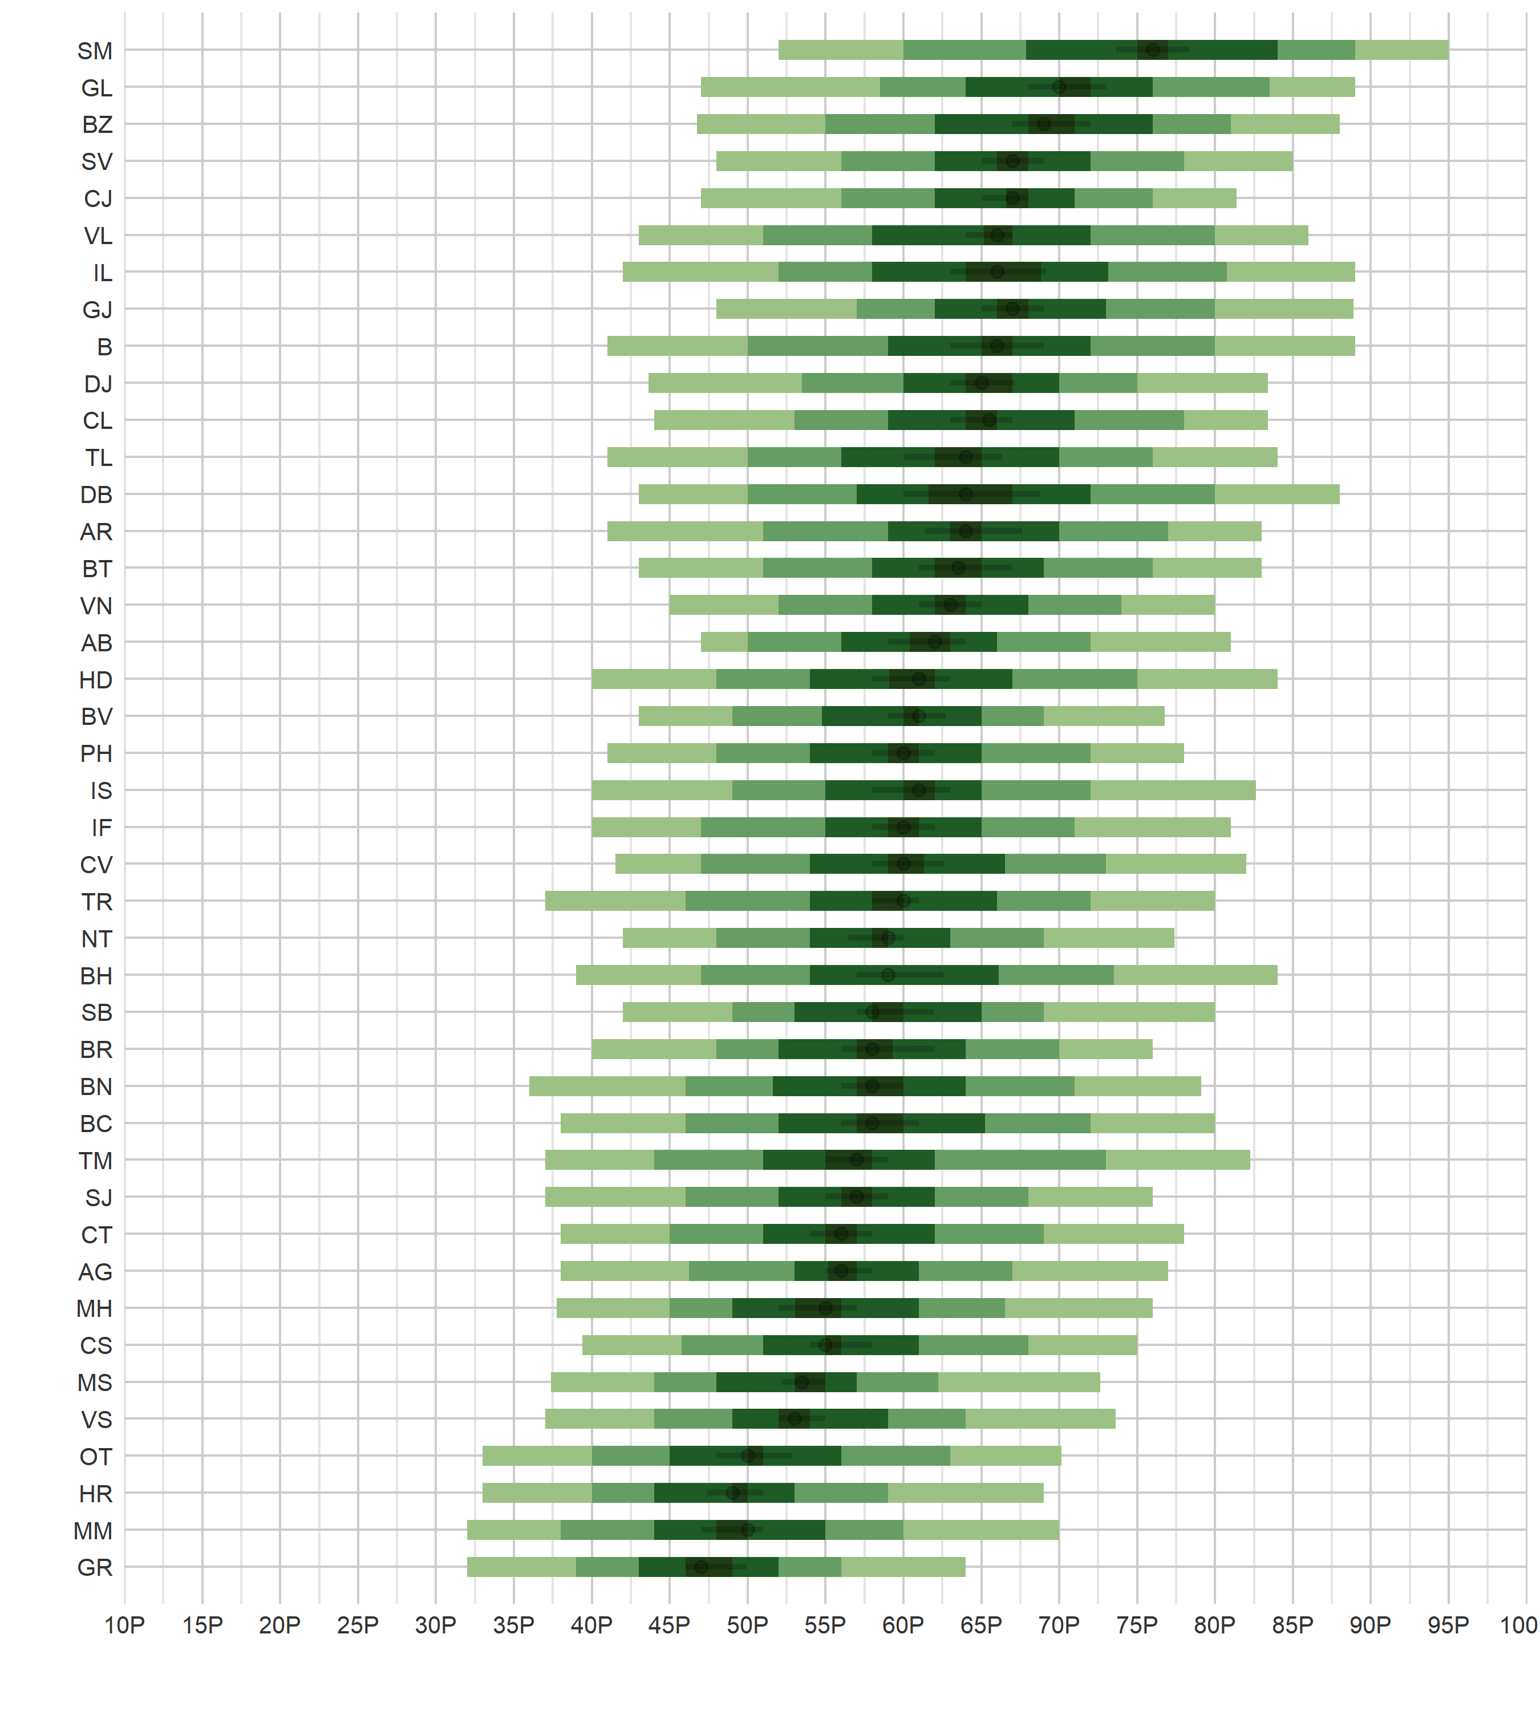

Capitolul 4. ANALIZE SUPLIMENTARE

Diferențe urban-rural (în scorurile medii)
Această secțiune ilustrează diferențele urban-rural pe baza scorurilor medii. Pentru tabele mai detaliate, consultați Anexa 2.

Diferențe urban-rural, în funcție de județ

Limba română
În tabelul de mai jos sunt prezentate diferențele dintre scorurile medii obținute la Limba Română la nivelul țării, în funcție de județ, dar și pe baza zonelor de proveniență – mediul urban, respectiv mediul rural, luându-se în considerare toate ciclurile de învățământ. Astfel, putem observa faptul că în zona rurală scorurile medii obținute sunt în marea majoritate mai mici decât cele din zona urbană (excepție făcând județul Bihor, unde scorul mediu total obținut în urban este 61.61, în timp ce în zona rurală a aceluiași județ este obținut rezultatul 63.53).
Chiar dacă discrepanțele între urban și rural nu sunt neapărat foarte mari la nivelul scorurilor medii obținute, menționăm câteva județe în care aceste diferențe sunt mai pregnante: Satu-Mare (diferență de 19.50 în favoarea urbanului), Dâmbovița (diferență de 17.33 în favoarea urbanului), Teleorman (diferență de 13.72 în favoarea urbanului), Galați (diferență de 13.43 în favoarea urbanului), Sălaj (diferență de 13.14 în favoarea urbanului), Arad (diferență de 12.04 în favoarea urbanului).
Tabel 37. Diferențe urban-rural, în funcție de județ, pentru limba română
Județ | Urban |  |  |  | Rural |  |  |  | Diferențe
Județ | Primar | Gimnaziu | Liceu | Total | Primar | Gimnaziu | Liceu | Total | Primar | Gimnaziu | Liceu | Total
AB | 64.38 | 66.25 | 67.46 | 65.86 | 65.95 | 63.13 | - | 64.74 | 1.57 | -3.12 | - | -1.12
AG | 66.18 | 66.32 | 62.14 | 65.01 | 52.45 | 63.61 | 54.89 | 56.53 | -13.73 | -2.70 | -7.25 | -8.48
AR | 58.83 | 58.49 | 62.74 | 59.90 | 46.14 | 53.77 | 44.23 | 47.86 | -12.69 | -4.71 | -18.51 | -12.04
B | 63.32 | 64.25 | 63.32 | 63.60 | - | - | - | - | - | - | - | -
BC | 63.42 | 65.96 | 62.83 | 64.01 | 50.45 | 47.02 | 66.21 | 54.15 | -12.97 | -18.94 | 3.38 | -9.86
BH | 60.97 | 60.19 | 63.88 | 61.61 | 55.84 | 61.25 | 76.07 | 63.53 | -5.13 | 1.06 | 12.19 | 1.92
BN | 55.73 | 58.69 | 63.07 | 58.82 | 52.15 | 53.95 | 48.18 | 51.50 | -3.58 | -4.74 | -14.89 | -7.32
BR | 63.98 | 59.61 | 61.27 | 61.86 | 52.75 | 61.44 | 45.90 | 53.30 | -11.23 | 1.83 | -15.37 | -8.55
BT | 60.87 | 62.05 | 63.43 | 61.99 | 62.42 | 58.21 | 45.22 | 56.00 | 1.54 | -3.84 | -18.21 | -6.00
BV | 60.56 | 59.23 | 63.27 | 60.97 | 56.52 | 58.99 | 53.42 | 56.33 | -4.04 | -0.24 | -9.85 | -4.64
BZ | 67.40 | 66.17 | 68.35 | 67.32 | 59.05 | 59.60 | - | 59.29 | -8.35 | -6.57 | - | -8.03
CJ | 63.01 | 62.03 | 67.99 | 64.21 | 51.71 | 59.33 | 52.49 | 54.23 | -11.29 | -2.70 | -15.50 | -9.98
CL | 57.03 | 65.01 | 59.80 | 60.26 | 57.80 | 54.09 | 52.61 | 55.41 | 0.77 | -10.92 | -7.19 | -4.84
CS | 59.22 | 58.61 | 59.57 | 59.14 | 51.67 | 52.32 | 53.99 | 52.56 | -7.55 | -6.29 | -5.58 | -6.58
CT | 61.24 | 62.64 | 61.59 | 61.76 | 54.58 | 56.27 | - | 55.30 | -6.66 | -6.37 | - | -6.46
CV | 59.76 | 58.83 | 62.25 | 60.23 | 52.49 | 55.14 | - | 53.62 | -7.28 | -3.69 | - | -6.60
DB | 65.33 | 70.23 | 67.32 | 67.40 | 50.26 | 54.54 | 45.34 | 50.07 | -15.06 | -15.69 | -21.99 | -17.33
DJ | 66.40 | 66.36 | 65.03 | 65.98 | 60.15 | 59.82 | 57.52 | 59.26 | -6.25 | -6.54 | -7.51 | -6.72
GJ | 65.67 | 65.13 | 62.91 | 64.68 | 54.09 | 59.71 | 54.23 | 55.82 | -11.58 | -5.42 | -8.68 | -8.86
GL | 65.45 | 67.07 | 72.73 | 68.12 | 52.61 | 57.78 | 54.38 | 54.69 | -12.84 | -9.29 | -18.35 | -13.43
GR | 64.57 | 60.43 | 49.30 | 58.75 | 50.84 | 56.72 | 46.92 | 51.43 | -13.73 | -3.71 | -2.38 | -7.32
HD | 57.08 | 59.84 | 61.07 | 59.11 | 56.50 | 54.82 | 57.28 | 56.23 | -0.58 | -5.02 | -3.79 | -2.88
HR | 59.39 | 55.78 | 51.11 | 55.82 | 53.68 | 61.64 | 52.92 | 55.84 | -5.71 | 5.87 | 1.81 | 0.02
IF | 56.61 | 60.52 | 50.90 | 56.07 | 56.67 | 61.18 | 57.94 | 58.41 | 0.06 | 0.66 | 7.04 | 2.33
IL | 61.69 | 60.72 | 68.49 | 63.44 | 58.74 | 65.11 | - | 61.47 | -2.95 | 4.40 | - | -1.97
IS | 64.80 | 69.14 | 61.78 | 65.19 | 58.53 | 61.66 | 60.81 | 60.15 | -6.27 | -7.48 | -0.97 | -5.05
MH | 58.82 | 58.97 | 56.20 | 58.08 | 62.00 | 59.31 | 43.47 | 55.63 | 3.18 | 0.34 | -12.73 | -2.44
MM | 57.88 | 60.17 | 54.72 | 57.62 | 63.16 | 61.77 | - | 62.56 | 5.28 | 1.60 | - | 4.95
MS | 59.73 | 56.77 | 57.09 | 58.05 | 54.94 | 46.53 | 42.00 | 48.53 | -4.79 | -10.24 | -15.09 | -9.52
NT | 60.70 | 64.98 | 62.34 | 62.47 | 45.71 | 52.64 | 66.46 | 54.01 | -14.99 | -12.34 | 4.12 | -8.46
OT | 66.86 | 63.08 | 54.62 | 62.06 | 55.25 | 54.28 | 53.81 | 54.52 | -11.61 | -8.80 | -0.82 | -7.53
PH | 62.90 | 66.52 | 68.11 | 65.55 | 63.73 | 71.12 | 50.56 | 62.00 | 0.83 | 4.60 | -17.56 | -3.55
SB | 54.78 | 58.69 | 61.31 | 57.91 | 52.37 | 53.33 | - | 52.78 | -2.40 | -5.36 | - | -5.13
SJ | 63.30 | 64.31 | 60.82 | 62.86 | 43.19 | 54.23 | 53.92 | 49.72 | -20.11 | -10.08 | -6.90 | -13.14
SM | 66.44 | 67.50 | 71.55 | 68.29 | 47.16 | 50.46 | 49.29 | 48.79 | -19.27 | -17.04 | -22.26 | -19.50
SV | 58.61 | 60.96 | 70.08 | 62.76 | 59.05 | 59.36 | 61.70 | 59.94 | 0.44 | -1.60 | -8.39 | -2.82
TL | 64.34 | 64.05 | 63.19 | 63.91 | 51.28 | 53.47 | 45.46 | 50.19 | -13.06 | -10.58 | -17.73 | -13.72
TM | 66.68 | 64.62 | 63.87 | 65.22 | 60.93 | 61.14 | 42.92 | 55.59 | -5.74 | -3.47 | -20.96 | -9.63
TR | 63.69 | 69.53 | 58.04 | 63.75 | 58.27 | 61.10 | 45.51 | 55.29 | -5.43 | -8.44 | -12.54 | -8.46
VL | 65.51 | 64.43 | 73.41 | 67.56 | 53.44 | 58.80 | 50.17 | 54.07 | -12.07 | -5.63 | -23.25 | -13.49
VN | 62.06 | 61.87 | 59.03 | 61.09 | 61.36 | 55.06 | 58.47 | 58.60 | -0.70 | -6.81 | -0.56 | -2.49
VS | 60.85 | 66.70 | 57.10 | 61.48 | 54.87 | 52.04 | 51.18 | 52.91 | -5.98 | -14.67 | -5.92 | -8.57

Matematică
În continuare observăm diferențele dintre scorurile medii obținute la Matematică la nivelul țării, în funcție de județ, dar și pe baza mediului de proveniență (mediul urban, respectiv mediul rural), luându-se în considerare toate ciclurile de învățământ. Astfel, putem observa faptul că în zona rurală scorurile medii obținute sunt în marea majoritate mai mici decât cele din zona urbană (excepție făcând spre exemplu județele: Alba, unde scorul mediu total obținut în urban este 57.42, în timp ce în zona rurală a aceluiași județ este obținut rezultatul 59.99 și Maramureș, unde scorul mediu total obținut în zona urbană este 56.57, în timp ce în rural este obținut rezultatul 57.89).
Chiar dacă discrepanțele între urban și rural nu sunt neapărat foarte mari la nivelul scorurilor medii obținute, menționăm câteva județe în care aceste diferențe sunt mai pregnante: Satu-Mare (diferență de 21.28 în favoarea urbanului), Dâmbovița (diferență de 16.71 în favoarea urbanului), Vâlcea (diferență de 16.07 în favoarea urbanului), Galați (diferență de 13.46 în favoarea urbanului).
Tabel 38. Diferențe urban-rural, în funcție de județ, pentru matematică
Județ | Urban |  |  |  | Rural |  |  |  | Diferențe
Județ | Primar | Gimnaziu | Liceu | Total | Primar | Gimnaziu | Liceu | Total | Primar | Gimnaziu | Liceu | Total
AB | 56.01 | 65.86 | 50.87 | 57.42 | 65.82 | 52.22 | - | 59.99 | 9.81 | -13.63 | - | 2.57
AG | 60.90 | 61.90 | 57.34 | 60.13 | 49.67 | 53.26 | 60.74 | 53.33 | -11.23 | -8.64 | 3.41 | -6.80
AR | 56.59 | 57.43 | 56.83 | 56.91 | 44.36 | 45.48 | 49.81 | 46.33 | -12.23 | -11.95 | -7.02 | -10.58
B | 58.04 | 62.02 | 63.07 | 60.74 | - | - | - | - | - | - | - | -
BC | 59.05 | 59.21 | 55.48 | 58.02 | 50.06 | 43.52 | 72.59 | 54.86 | -8.99 | -15.69 | 17.11 | -3.17
BH | 56.62 | 59.62 | 60.06 | 58.55 | 52.76 | 52.78 | 67.72 | 57.26 | -3.86 | -6.84 | 7.66 | -1.30
BN | 56.11 | 55.75 | 63.11 | 58.10 | 51.09 | 49.90 | 60.05 | 53.42 | -5.02 | -5.85 | -3.05 | -4.68
BR | 59.61 | 57.29 | 55.86 | 57.79 | 53.69 | 54.77 | 48.91 | 52.58 | -5.92 | -2.52 | -6.95 | -5.21
BT | 58.67 | 59.11 | 59.44 | 59.03 | 65.09 | 51.55 | 51.29 | 56.89 | 6.43 | -7.55 | -8.15 | -2.14
BV | 57.88 | 61.18 | 56.46 | 58.44 | 56.83 | 55.08 | 65.34 | 58.86 | -1.05 | -6.10 | 8.88 | 0.41
BZ | 59.83 | 64.57 | 58.32 | 60.80 | 57.50 | 51.92 | - | 55.11 | -2.32 | -12.65 | - | -5.68
CJ | 60.99 | 61.68 | 55.56 | 59.57 | 53.11 | 52.60 | 45.74 | 50.75 | -7.87 | -9.07 | -9.82 | -8.82
CL | 54.99 | 59.56 | 50.57 | 55.04 | 56.61 | 46.89 | 69.73 | 54.61 | 1.62 | -12.67 | 19.16 | -0.43
CS | 58.38 | 56.86 | 56.62 | 57.40 | 53.11 | 42.45 | 37.77 | 45.31 | -5.28 | -14.41 | -18.85 | -12.09
CT | 58.78 | 62.14 | 49.97 | 57.14 | 51.99 | 48.89 | - | 50.66 | -6.78 | -13.25 | - | -6.48
CV | 58.27 | 54.94 | 62.98 | 58.69 | 49.29 | 50.88 | - | 49.98 | -8.98 | -4.06 | - | -8.71
DB | 62.43 | 69.36 | 59.79 | 63.72 | 48.90 | 49.24 | 42.23 | 47.00 | -13.53 | -20.12 | -17.55 | -16.71
DJ | 64.02 | 65.94 | 62.83 | 64.24 | 58.31 | 54.78 | 61.40 | 58.18 | -5.71 | -11.16 | -1.43 | -6.06
GJ | 63.24 | 62.61 | 55.26 | 60.66 | 54.28 | 51.90 | 60.93 | 55.56 | -8.96 | -10.71 | 5.67 | -5.10
GL | 61.90 | 63.75 | 73.15 | 65.83 | 52.85 | 54.56 | 49.55 | 52.37 | -9.06 | -9.20 | -23.60 | -13.46
GR | 64.31 | 57.52 | 54.82 | 59.43 | 53.96 | 48.00 | 61.42 | 54.41 | -10.35 | -9.52 | 6.60 | -5.02
HD | 54.71 | 55.04 | 57.26 | 55.58 | 57.74 | 51.40 | 50.29 | 53.97 | 3.03 | -3.64 | -6.98 | -1.61
HR | 58.10 | 54.22 | 44.44 | 52.84 | 52.07 | 49.68 | 49.00 | 50.43 | -6.03 | -4.55 | 4.56 | -2.41
IF | 56.73 | 56.08 | 49.64 | 54.41 | 52.43 | 54.11 | - | 53.15 | -4.30 | -1.98 | - | -1.26
IL | 57.12 | 56.13 | 65.97 | 59.48 | 58.46 | 51.31 | - | 55.40 | 1.34 | -4.82 | - | -4.08
IS | 62.44 | 64.34 | 58.34 | 61.78 | 57.42 | 61.49 | 65.18 | 60.97 | -5.02 | -2.85 | 6.84 | -0.81
MH | 58.67 | 53.26 | 49.12 | 54.18 | 56.43 | 51.17 | 31.57 | 47.39 | -2.24 | -2.08 | -17.56 | -6.79
MM | 59.20 | 56.35 | 53.27 | 56.57 | 61.03 | 53.71 | - | 57.89 | 1.83 | -2.64 | - | 1.33
MS | 56.68 | 54.77 | 53.44 | 55.13 | 60.89 | 47.92 | 38.57 | 50.31 | 4.22 | -6.85 | -14.87 | -4.83
NT | 55.49 | 61.34 | 66.51 | 60.55 | 47.96 | 50.94 | 49.23 | 49.24 | -7.53 | -10.40 | -17.28 | -11.32
OT | 66.16 | 60.55 | 55.90 | 61.40 | 55.04 | 49.84 | 45.82 | 50.71 | -11.12 | -10.70 | -10.08 | -10.68
PH | 59.03 | 63.22 | 64.82 | 62.03 | 59.83 | 65.02 | 57.62 | 60.73 | 0.80 | 1.80 | -7.20 | -1.30
SB | 53.19 | 53.35 | 51.96 | 52.87 | 51.28 | 52.39 | - | 51.75 | -1.91 | -0.97 | - | -1.12
SJ | 63.67 | 62.54 | 46.66 | 58.23 | 44.91 | 46.10 | 52.02 | 47.40 | -18.76 | -16.44 | 5.36 | -10.83
SM | 67.47 | 64.69 | 66.97 | 66.43 | 41.34 | 41.43 | 53.96 | 45.15 | -26.13 | -23.26 | -13.01 | -21.28
SV | 52.78 | 57.40 | 61.15 | 56.68 | 56.75 | 54.13 | 53.97 | 55.13 | 3.97 | -3.26 | -7.19 | -1.55
TL | 61.52 | 58.97 | 53.36 | 58.31 | 46.52 | 46.33 | 51.87 | 48.07 | -14.99 | -12.64 | -1.49 | -10.24
TM | 65.19 | 64.11 | 57.87 | 62.67 | 60.40 | 59.56 | - | 60.04 | -4.79 | -4.55 | - | -2.64
TR | 62.42 | 65.98 | 53.30 | 60.75 | 56.43 | 53.22 | 35.11 | 49.07 | -5.98 | -12.76 | -18.19 | -11.68
VL | 62.30 | 63.59 | 74.97 | 66.49 | 56.53 | 54.26 | 38.43 | 50.42 | -5.77 | -9.33 | -36.54 | -16.07
VN | 57.15 | 61.33 | 46.23 | 55.13 | 55.54 | 47.68 | 64.97 | 56.01 | -1.61 | -13.65 | 18.74 | 0.88
VS | 59.55 | 59.69 | 47.31 | 55.92 | 50.41 | 46.69 | - | 48.82 | -9.14 | -13.00 | - | -7.10

Istorie
În Tabelul 39 observăm diferențele dintre scorurile medii obținute la Istorie la nivelul țării, în funcție de județ, dar și pe baza mediului de proveniență – mediul urban, respectiv mediul rural, luându-se în considerare toate ciclurile de învățământ. Astfel, putem observa faptul că în zona rurală scorurile medii obținute sunt în marea majoritate mai mici decât cele din zona urbană (excepție făcând spre exemplu județele: Călărași, unde scorul mediu total obținut în urban este 64.22, în timp ce în zona rurală a aceluiași județ este obținut rezultatul 65.18, Giurgiu, unde scorul mediu total obținut în zona urbană este 45.97, în timp ce în rural este obținut rezultatul 50.89, Iași, unde scorul mediu total obținut în zona urbană este 58.28, în timp ce în rural este obținut rezultatul 64.70) etc.
Chiar dacă discrepanțele între cele două regiuni, urban – rural nu sunt neapărat foarte mari la nivelul scorurilor medii obținute, menționăm câteva județe în care aceste diferențe sunt mai pregnante: Teleorman (diferență de 12.20 în favoarea urbanului), Suceava (diferență de 11.62 în favoarea urbanului), Timiș (diferență de 11.13 în favoarea urbanului).
Tabel 39. Diferențe urban-rural, în funcție de județ, pentru istorie
Județ | Urban | Rural | Total
AB | 62.59 | - | -
AG | 57.43 | 54.64 | -2.79
AR | 62.61 | - | -
B | 64.29 | - | -
BC | 58.52 | - | -
BH | 64.26 | - | -
BN | 57.60 | - | -
BR | 57.67 | - | -
BT | 63.25 | - | -
BV | 60.69 | - | -
BZ | 66.93 | - | -
CJ | 65.17 | - | -
CL | 64.22 | 65.18 | 0.96
CS | 59.31 | 52.68 | -6.63
CT | 56.60 | - | -
CV | 60.43 | - | -
DB | 63.82 | - | -
DJ | 63.92 | - | -
GJ | 65.20 | - | -
GL | 70.11 | - | -
GR | 45.97 | 50.89 | 4.91
HD | 63.91 | 55.29 | -8.62
HR | 51.93 | 46.77 | -5.17
IF | 62.03 | 58.91 | -3.11
IL | 65.88 | - | -
IS | 58.28 | 64.70 | 6.42
MH | 56.78 | 50.78 | -6.00
MM | 49.01 | - | -
MS | 53.51 | - | -
NT | 57.72 | 61.22 | 3.50
OT | 51.29 | 50.87 | -0.43
PH | 58.27 | - | -
SB | 59.70 | - | -
SJ | 56.70 | - | -
SM | 73.46 | - | -
SV | 67.29 | 55.67 | -11.62
TL | 63.32 | 51.12 | -12.20
TM | 60.55 | 49.42 | -11.13
TR | 58.47 | - | -
VL | 65.44 | - | -
VN | 62.13 | 63.98 | 1.85
VS | 54.72 | 50.79 | -3.93

Diferențe masculin-feminin (în scorurile medii)
Această secțiune ilustrează diferențele masculin-feminin pe baza scorurilor medii. Pentru tabele mai detaliate, consultați Anexa 2.

Limba română
În Tabelul 40, prezentat mai jos, observăm diferențele dintre scorurile medii obținute la Limba Română la nivelul țării, în funcție de gen și de județul de proveniență, luându-se în considerare toate ciclurile de învățământ.
Astfel, putem observa faptul că în cazul fetelor scorurile medii obținute sunt mai mari decât cele ale băieților. Cea mai mare diferență dintre scorurile obținute (9.76), având în vedere criteriile propuse, se înregistrează în județul Constanța, unde scorul mediu al băieților este 54.34, în timp ce scorul mediu obținut de fete este 64.09. De asemenea, se remarcă faptul că în județul Harghita se înregistrează cel mai mic scor obținut de fete (58.05), iar în județul Mureș cel mai mic scor al băieților (51.99).
Tabel 40. Diferențe masculin-feminin, în funcție de județ, pentru limba română
Județ | Masculin |  |  |  | Feminin |  |  |  | Diferențe
Județ | Primar | Gimnaziu | Liceu | Total | Primar | Gimnaziu | Liceu | Total | Primar | Gimnaziu | Liceu | Total
AB | 62.42 | 63.07 | 63.80 | 63.03 | 67.20 | 68.52 | 70.48 | 68.58 | 4.78 | 5.45 | 6.68 | 5.55
AG | 59.08 | 61.32 | 52.90 | 57.90 | 66.49 | 69.71 | 66.00 | 67.31 | 7.41 | 8.39 | 13.10 | 9.41
AR | 53.92 | 53.96 | 55.43 | 54.38 | 56.01 | 60.49 | 64.42 | 59.88 | 2.09 | 6.53 | 8.99 | 5.50
B | 61.15 | 61.31 | 58.66 | 60.45 | 65.56 | 67.38 | 67.91 | 66.81 | 4.41 | 6.07 | 9.25 | 6.36
BC | 55.94 | 54.96 | 57.78 | 56.20 | 59.89 | 64.12 | 66.12 | 63.03 | 3.95 | 9.16 | 8.34 | 6.83
BH | 57.18 | 57.06 | 60.19 | 58.05 | 62.65 | 63.45 | 67.60 | 64.38 | 5.47 | 6.39 | 7.42 | 6.33
BN | 52.32 | 53.06 | 57.18 | 54.00 | 57.56 | 61.87 | 65.36 | 61.19 | 5.24 | 8.81 | 8.18 | 7.19
BR | 58.86 | 57.08 | 52.19 | 56.33 | 63.57 | 62.92 | 62.80 | 63.14 | 4.71 | 5.84 | 10.60 | 6.81
BT | 58.82 | 56.89 | 51.66 | 56.09 | 63.82 | 64.45 | 66.52 | 64.82 | 5.00 | 7.56 | 14.87 | 8.73
BV | 57.77 | 55.36 | 56.24 | 56.59 | 61.58 | 63.39 | 66.49 | 63.60 | 3.81 | 8.04 | 10.25 | 7.01
BZ | 63.50 | 59.97 | 60.75 | 61.62 | 66.80 | 69.17 | 72.41 | 69.19 | 3.30 | 9.20 | 11.66 | 7.58
CJ | 59.04 | 57.75 | 53.55 | 57.01 | 63.70 | 65.25 | 71.09 | 66.38 | 4.66 | 7.50 | 17.54 | 9.38
CL | 54.94 | 58.87 | 56.53 | 56.59 | 60.01 | 63.29 | 62.06 | 61.61 | 5.07 | 4.43 | 5.53 | 5.02
CS | 56.38 | 54.44 | 54.00 | 55.08 | 60.00 | 60.96 | 59.96 | 60.28 | 3.61 | 6.52 | 5.97 | 5.19
CT | 56.39 | 55.66 | 50.28 | 54.34 | 61.81 | 64.96 | 66.26 | 64.09 | 5.42 | 9.30 | 15.98 | 9.76
CV | 56.81 | 54.80 | 57.25 | 56.34 | 60.34 | 62.02 | 66.47 | 62.68 | 3.53 | 7.23 | 9.22 | 6.34
DB | 57.06 | 59.44 | 58.68 | 58.26 | 62.49 | 67.59 | 69.21 | 66.04 | 5.43 | 8.15 | 10.53 | 7.77
DJ | 63.83 | 61.47 | 58.13 | 61.41 | 67.08 | 69.22 | 69.88 | 68.56 | 3.25 | 7.75 | 11.75 | 7.15
GJ | 60.56 | 61.59 | 54.88 | 59.16 | 66.55 | 66.39 | 66.57 | 66.51 | 6.00 | 4.81 | 11.69 | 7.35
GL | 60.02 | 59.56 | 67.38 | 62.09 | 65.39 | 69.70 | 73.37 | 69.08 | 5.38 | 10.14 | 5.99 | 6.99
GR | 59.63 | 55.93 | 43.30 | 53.62 | 63.74 | 63.11 | 52.69 | 60.24 | 4.12 | 7.18 | 9.39 | 6.62
HD | 54.03 | 54.47 | 55.81 | 54.70 | 59.53 | 62.78 | 63.91 | 61.82 | 5.50 | 8.31 | 8.10 | 7.12
HR | 52.71 | 55.63 | 49.74 | 52.70 | 60.40 | 60.38 | 52.60 | 58.05 | 7.69 | 4.75 | 2.86 | 5.36
IF | 55.59 | 57.54 | 48.67 | 54.10 | 57.40 | 64.11 | 55.72 | 58.91 | 1.81 | 6.57 | 7.05 | 4.81
IL | 57.87 | 58.44 | 61.99 | 59.27 | 63.79 | 65.67 | 72.98 | 67.11 | 5.92 | 7.24 | 10.99 | 7.84
IS | 60.92 | 63.68 | 53.75 | 59.60 | 64.21 | 69.47 | 65.35 | 66.13 | 3.30 | 5.79 | 11.60 | 6.54
MH | 58.13 | 56.16 | 48.74 | 54.72 | 61.57 | 62.15 | 57.31 | 60.47 | 3.44 | 5.99 | 8.57 | 5.74
MM | 56.72 | 55.98 | 48.06 | 53.90 | 60.20 | 64.92 | 59.19 | 61.31 | 3.48 | 8.94 | 11.13 | 7.41
MS | 56.50 | 51.03 | 46.93 | 51.99 | 60.85 | 56.37 | 58.87 | 58.91 | 4.35 | 5.34 | 11.94 | 6.92
NT | 55.05 | 60.11 | 59.40 | 57.87 | 61.84 | 66.51 | 66.25 | 64.56 | 6.79 | 6.40 | 6.85 | 6.69
OT | 62.81 | 56.33 | 50.39 | 57.14 | 64.71 | 65.42 | 56.96 | 62.60 | 1.91 | 9.09 | 6.57 | 5.46
PH | 60.41 | 63.47 | 57.58 | 60.48 | 65.55 | 70.87 | 69.15 | 68.22 | 5.14 | 7.40 | 11.56 | 7.75
SB | 52.22 | 54.53 | 50.73 | 52.46 | 56.31 | 60.91 | 65.80 | 60.54 | 4.10 | 6.38 | 15.07 | 8.07
SJ | 51.44 | 56.82 | 53.98 | 53.82 | 57.30 | 64.51 | 63.73 | 61.39 | 5.86 | 7.69 | 9.76 | 7.58
SM | 57.59 | 57.21 | 62.58 | 58.98 | 61.50 | 64.82 | 71.93 | 65.63 | 3.91 | 7.61 | 9.35 | 6.65
SV | 56.11 | 56.27 | 61.38 | 57.74 | 61.24 | 64.48 | 73.00 | 65.74 | 5.13 | 8.21 | 11.62 | 8.00
TL | 58.79 | 57.58 | 56.42 | 57.71 | 62.09 | 64.70 | 65.12 | 63.78 | 3.30 | 7.13 | 8.70 | 6.07
TM | 61.98 | 60.11 | 55.33 | 59.42 | 66.58 | 66.70 | 65.41 | 66.27 | 4.60 | 6.59 | 10.08 | 6.84
TR | 59.37 | 63.82 | 50.99 | 58.19 | 65.81 | 72.03 | 61.27 | 66.31 | 6.44 | 8.20 | 10.28 | 8.12
VL | 60.54 | 59.54 | 65.95 | 61.86 | 66.72 | 67.32 | 75.34 | 69.49 | 6.18 | 7.77 | 9.38 | 7.62
VN | 59.82 | 56.47 | 53.13 | 56.81 | 64.21 | 63.62 | 61.86 | 63.33 | 4.39 | 7.15 | 8.73 | 6.52
VS | 55.14 | 57.06 | 48.82 | 53.82 | 60.96 | 62.96 | 61.03 | 61.58 | 5.82 | 5.90 | 12.21 | 7.76

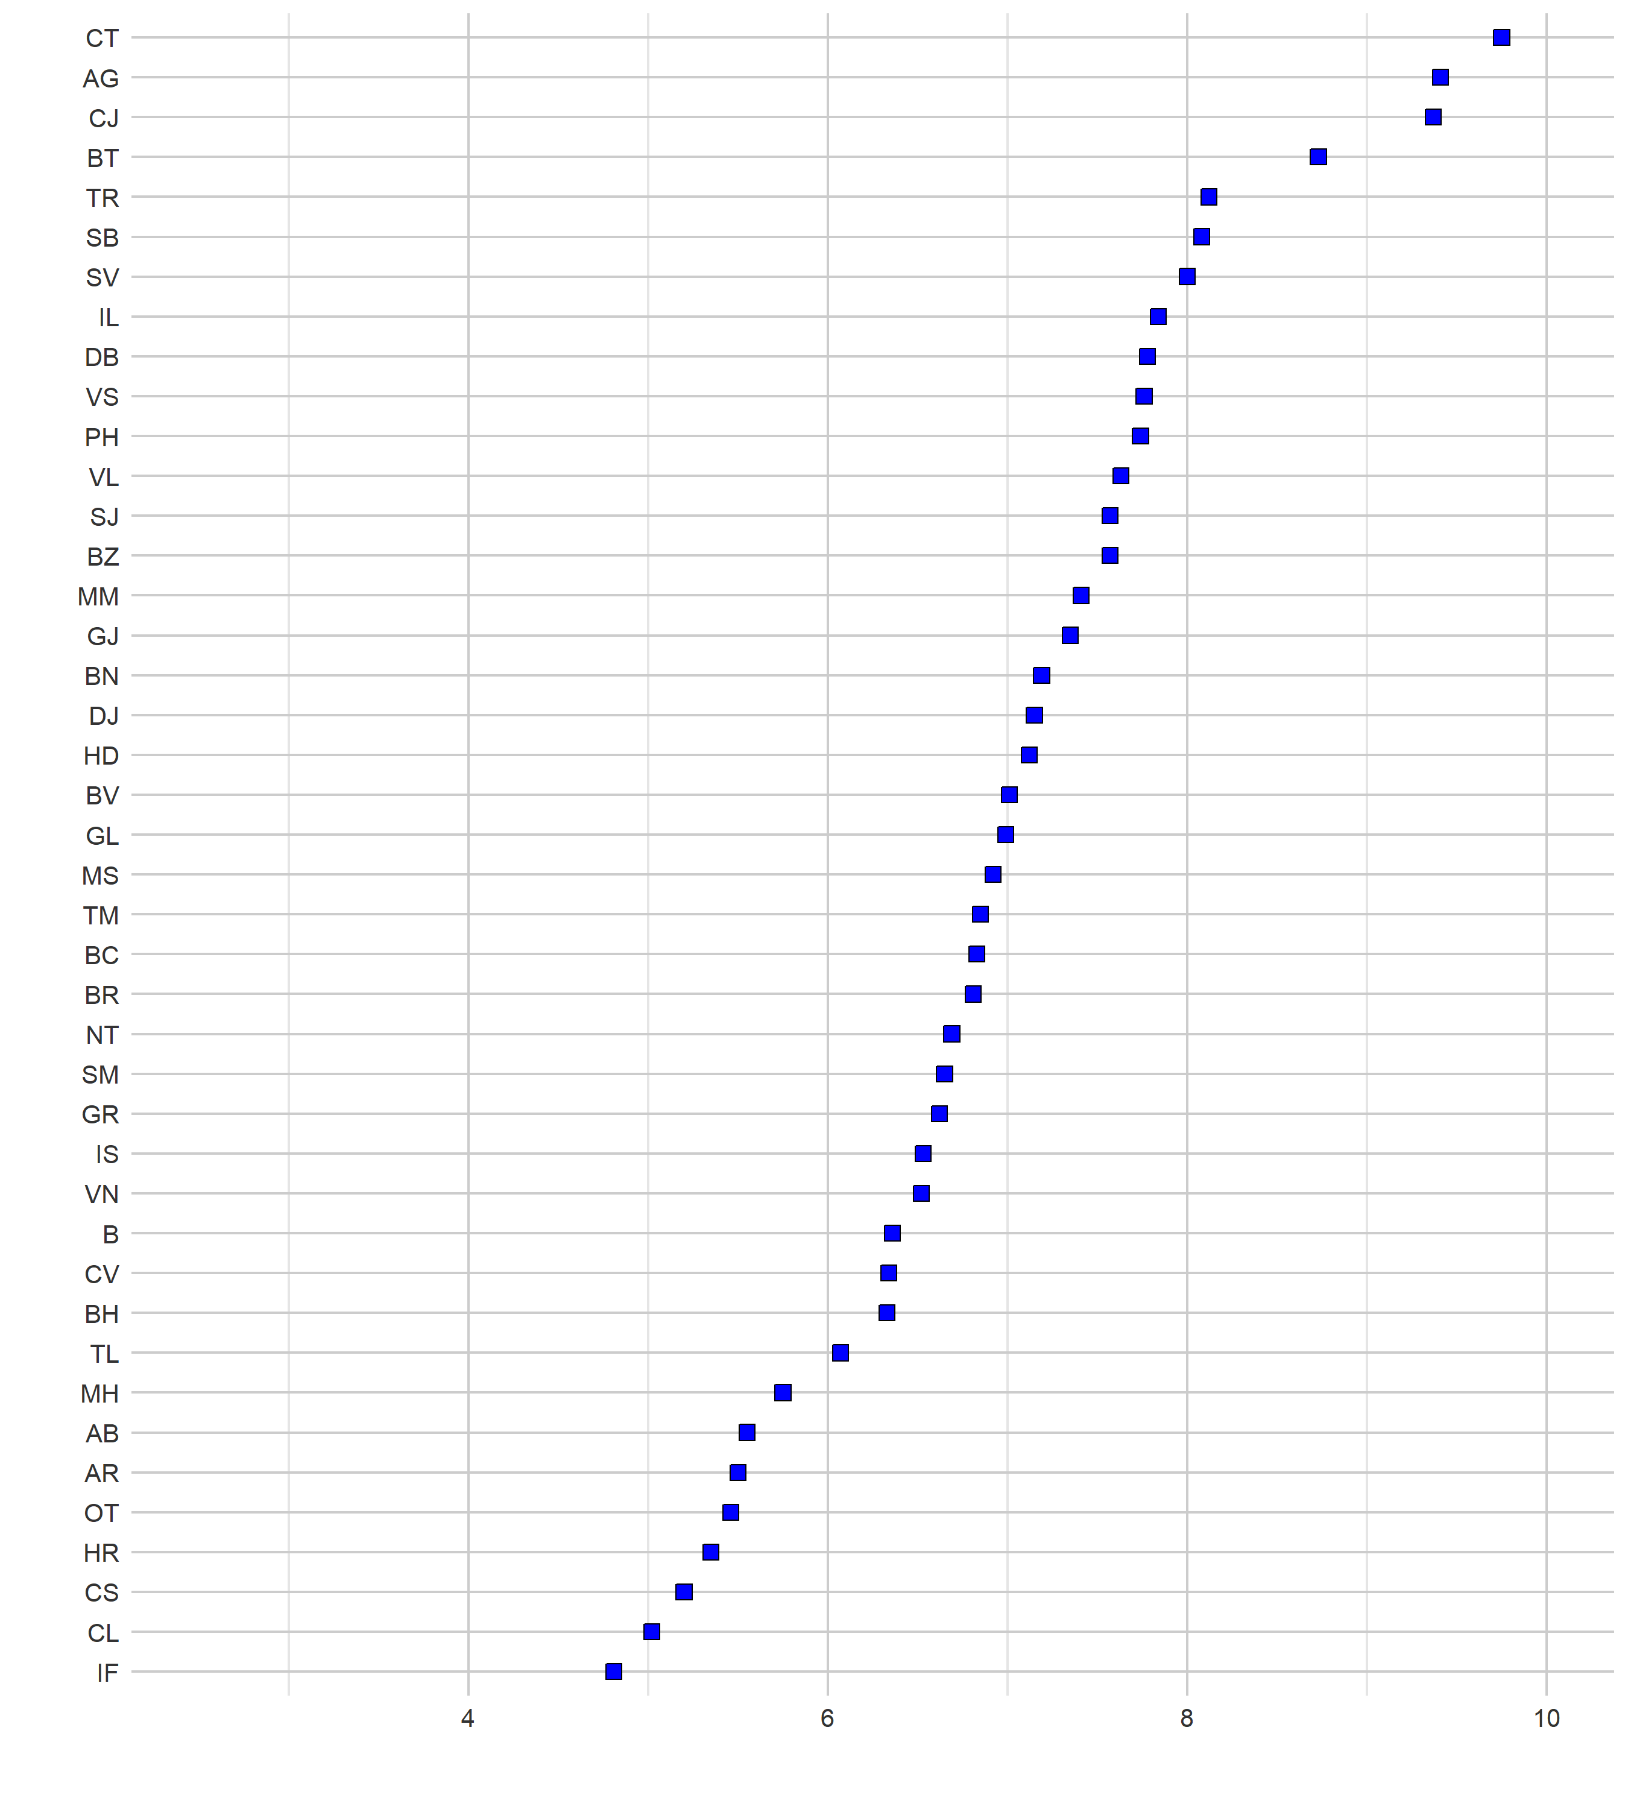
Notă: Graficul ilustrează clasamentul județelor în ceea ce privește diferențele între fete și băieți la Limba Română (avantaj sistematic în favoarea fetelor).

Matematică
În tabelul de mai jos observăm diferențele dintre scorurile medii obținute la Matematică la nivelul țării, în funcție de gen și de județul de proveniență, luându-se în considerare toate ciclurile de învățământ.
Astfel, putem observa faptul că atât în cazul fetelor cât și în cazul băieților, scorurile medii obținute sunt asemănătoare, diferențele dintre acestea nefiind foarte mari. În același timp, nu se remarcă un model clar din punctul de vedere al scorurilor obținute de către cele două categorii. Cea mai mare diferență dintre scorurile obținute (3.00), având în vedere criteriile propuse, se înregistrează în județul Constanța, unde scorul mediu al băieților este 52.96, în timp ce scorul mediu obținut de fete este 55.96 (județul Satu Mare are aceeași diferență de 3 puncte între băieți și fete). De asemenea, se remarcă faptul că în județul Harghita se înregistrează cele mai mici scoruri obținut de ambele categorii: 51.86 de către fete, respectiv 51.70 de către băieți.
Tabel 41. Diferențe masculin-feminin, în funcție de județ, pentru matematică
Județ | Masculin |  |  |  | Feminin |  |  |  | Diferențe
Județ | Primar | Gimnaziu | Liceu | Total | Primar | Gimnaziu | Liceu | Total | Primar | Gimnaziu | Liceu | Total
AB | 57.72 | 62.63 | 53.83 | 58.03 | 57.54 | 64.50 | 50.00 | 57.37 | -0.18 | 1.87 | -3.83 | -0.66
AG | 56.40 | 59.28 | 55.68 | 57.05 | 59.17 | 60.22 | 58.39 | 59.25 | 2.77 | 0.95 | 2.71 | 2.20
AR | 53.60 | 54.12 | 56.73 | 54.70 | 51.87 | 53.71 | 55.85 | 53.62 | -1.73 | -0.41 | -0.88 | -1.08
B | 58.74 | 62.31 | 62.38 | 60.91 | 57.32 | 61.71 | 63.88 | 60.61 | -1.42 | -0.60 | 1.49 | -0.30
BC | 55.87 | 52.71 | 56.50 | 55.11 | 54.76 | 54.35 | 57.70 | 55.52 | -1.11 | 1.64 | 1.20 | 0.41
BH | 55.45 | 58.50 | 59.30 | 57.52 | 55.78 | 57.65 | 62.20 | 58.27 | 0.33 | -0.85 | 2.90 | 0.75
BN | 53.67 | 53.88 | 62.36 | 56.34 | 55.93 | 54.25 | 62.94 | 57.53 | 2.26 | 0.36 | 0.58 | 1.19
BR | 57.66 | 56.76 | 48.71 | 54.70 | 58.44 | 56.79 | 53.34 | 56.42 | 0.78 | 0.03 | 4.63 | 1.71
BT | 61.10 | 56.42 | 53.15 | 57.31 | 60.50 | 56.58 | 59.57 | 59.05 | -0.60 | 0.17 | 6.43 | 1.74
BV | 58.45 | 59.68 | 55.07 | 57.80 | 56.82 | 60.10 | 61.12 | 59.09 | -1.63 | 0.43 | 6.05 | 1.29
BZ | 59.23 | 60.50 | 57.14 | 58.98 | 59.44 | 61.87 | 59.27 | 60.12 | 0.21 | 1.37 | 2.13 | 1.13
CJ | 60.49 | 60.08 | 52.27 | 57.90 | 59.10 | 59.12 | 54.65 | 57.77 | -1.38 | -0.97 | 2.38 | -0.13
CL | 54.39 | 53.96 | 52.17 | 53.59 | 57.30 | 54.37 | 51.02 | 54.54 | 2.91 | 0.41 | -1.15 | 0.94
CS | 58.04 | 54.91 | 50.66 | 54.89 | 57.09 | 55.09 | 53.06 | 55.28 | -0.95 | 0.18 | 2.40 | 0.39
CT | 56.69 | 55.68 | 45.25 | 52.96 | 56.55 | 59.21 | 51.94 | 55.96 | -0.15 | 3.52 | 6.69 | 3.00
CV | 58.55 | 53.55 | 60.30 | 57.57 | 54.34 | 55.03 | 65.56 | 57.91 | -4.21 | 1.48 | 5.26 | 0.34
DB | 57.37 | 60.98 | 56.33 | 58.14 | 57.85 | 62.44 | 57.99 | 59.27 | 0.48 | 1.47 | 1.66 | 1.13
DJ | 64.32 | 64.19 | 61.95 | 63.57 | 62.10 | 64.52 | 63.37 | 63.21 | -2.22 | 0.33 | 1.42 | -0.36
GJ | 62.00 | 61.11 | 53.55 | 59.20 | 60.87 | 59.67 | 58.25 | 59.72 | -1.13 | -1.44 | 4.70 | 0.53
GL | 60.38 | 60.24 | 73.01 | 64.13 | 59.80 | 63.21 | 70.42 | 64.01 | -0.57 | 2.97 | -2.60 | -0.12
GR | 61.28 | 53.90 | 54.05 | 56.90 | 62.92 | 56.37 | 56.28 | 58.96 | 1.64 | 2.47 | 2.23 | 2.06
HD | 54.47 | 52.08 | 56.21 | 54.27 | 56.30 | 56.37 | 57.61 | 56.71 | 1.83 | 4.28 | 1.40 | 2.44
HR | 53.36 | 53.02 | 48.17 | 51.70 | 57.78 | 51.81 | 44.01 | 51.86 | 4.43 | -1.22 | -4.16 | 0.16
IF | 55.77 | 55.11 | 50.81 | 54.08 | 53.78 | 55.62 | 48.84 | 52.85 | -1.99 | 0.51 | -1.97 | -1.23
IL | 55.34 | 54.79 | 65.33 | 58.17 | 59.36 | 54.88 | 66.47 | 60.15 | 4.02 | 0.09 | 1.14 | 1.98
IS | 61.03 | 63.49 | 59.18 | 61.21 | 59.85 | 63.48 | 58.98 | 60.68 | -1.18 | -0.01 | -0.20 | -0.54
MH | 58.59 | 52.76 | 44.21 | 52.53 | 57.61 | 52.41 | 46.74 | 52.79 | -0.98 | -0.35 | 2.53 | 0.26
MM | 59.82 | 54.71 | 54.69 | 56.75 | 58.74 | 57.34 | 52.40 | 56.42 | -1.08 | 2.63 | -2.29 | -0.33
MS | 57.82 | 53.08 | 48.42 | 53.58 | 58.37 | 52.24 | 51.05 | 54.34 | 0.55 | -0.84 | 2.63 | 0.76
NT | 54.23 | 59.42 | 62.63 | 58.31 | 54.41 | 60.51 | 61.48 | 58.36 | 0.18 | 1.09 | -1.15 | 0.05
OT | 63.63 | 56.94 | 53.26 | 58.51 | 62.12 | 57.93 | 55.02 | 58.73 | -1.51 | 0.99 | 1.76 | 0.22
PH | 58.48 | 63.03 | 61.97 | 60.90 | 59.86 | 63.93 | 63.66 | 62.22 | 1.37 | 0.90 | 1.69 | 1.33
SB | 52.60 | 51.94 | 53.31 | 52.61 | 53.08 | 54.40 | 51.45 | 52.98 | 0.48 | 2.46 | -1.86 | 0.37
SJ | 54.98 | 55.29 | 43.83 | 51.73 | 55.63 | 56.87 | 50.12 | 54.35 | 0.66 | 1.57 | 6.29 | 2.62
SM | 56.01 | 53.50 | 55.97 | 55.25 | 57.02 | 55.74 | 62.39 | 58.25 | 1.01 | 2.24 | 6.42 | 3.00
SV | 53.57 | 55.17 | 58.80 | 55.62 | 53.80 | 57.18 | 61.57 | 57.14 | 0.23 | 2.01 | 2.76 | 1.52
TL | 57.23 | 55.04 | 55.34 | 56.01 | 57.04 | 55.36 | 53.38 | 55.44 | -0.19 | 0.32 | -1.96 | -0.57
TM | 64.15 | 62.25 | 54.59 | 60.71 | 62.23 | 62.92 | 59.75 | 61.69 | -1.92 | 0.68 | 5.16 | 0.98
TR | 60.35 | 63.22 | 48.48 | 57.65 | 61.85 | 62.50 | 52.75 | 59.32 | 1.50 | -0.72 | 4.27 | 1.66
VL | 62.17 | 62.75 | 69.99 | 64.69 | 60.55 | 60.80 | 72.45 | 64.19 | -1.62 | -1.95 | 2.46 | -0.50
VN | 57.57 | 57.32 | 53.50 | 56.27 | 56.33 | 58.41 | 51.21 | 55.42 | -1.25 | 1.09 | -2.29 | -0.86
VS | 56.35 | 53.11 | 48.09 | 52.90 | 54.37 | 54.82 | 46.84 | 52.24 | -1.99 | 1.71 | -1.25 | -0.66

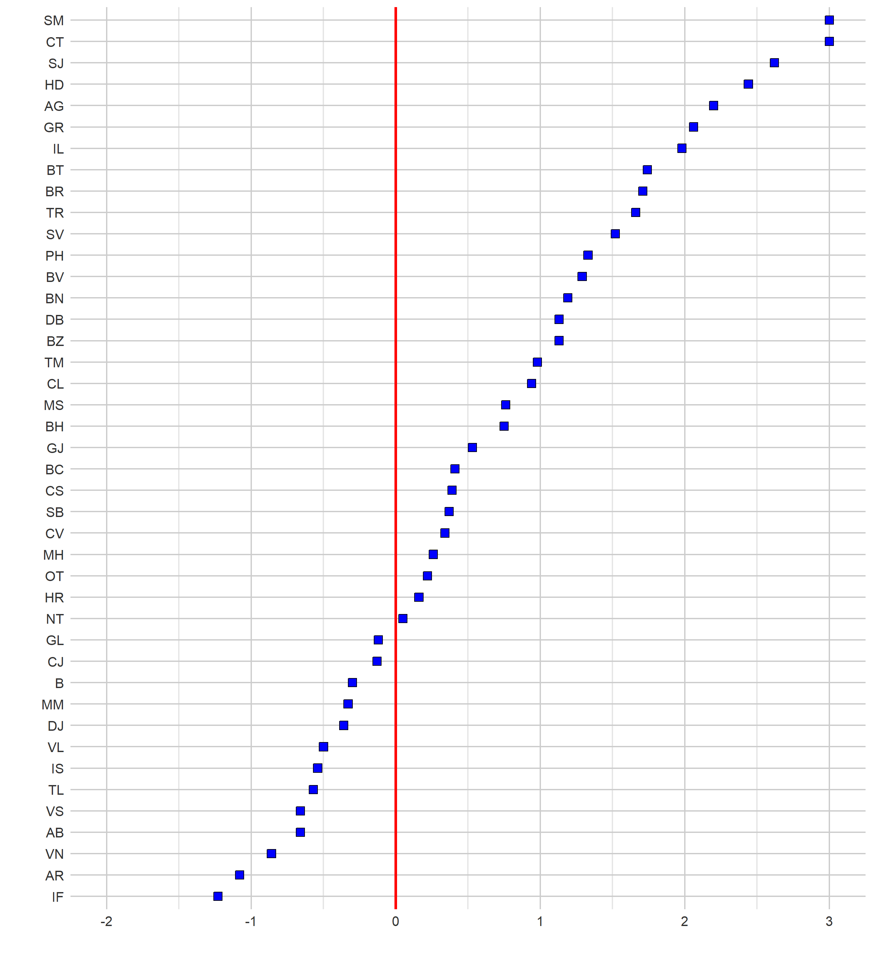

Istorie
În continuare observăm diferențele dintre scorurile medii obținute la Istorie la nivelul țării, în funcție de gen și de județul de proveniență, luându-se în considerare toate ciclurile de învățământ.
Astfel, putem observa faptul că în cazul băieților scorurile medii obținute sunt mai mari decât cele ale fetelor. Cea mai mare diferență dintre scorurile obținute (8.15), având în vedere criteriile propuse, se înregistrează în județul Brăila, unde scorul mediu al băieților este 63.89, în timp ce scorul mediu obținut de fete este 55.74. Cu toate acestea, în anumite județe remarcăm și excepții la nivelul scorurilor obținute, de exemplu în județul Maramureș, unde scorul mediu obținut de băieți (44.95) este mai mic decât cel obținut de fete (52.51), rezultând o diferență de 7.56.
Tabel 42. Diferențe masculin-feminin, în funcție de județ, pentru istorie
Județ | Masculin | Feminin | Total
AB | 64.61 | 61.31 | -3.30
AG | 58.40 | 55.90 | -2.50
AR | 64.51 | 61.94 | -2.57
B | 62.16 | 65.62 | 3.46
BC | 58.25 | 58.76 | 0.52
BH | 66.75 | 63.54 | -3.21
BN | 59.30 | 56.49 | -2.81
BR | 63.89 | 55.74 | -8.15
BT | 65.72 | 61.90 | -3.82
BV | 64.61 | 57.78 | -6.83
BZ | 70.26 | 65.79 | -4.48
CJ | 65.49 | 64.99 | -0.50
CL | 66.31 | 62.65 | -3.66
CS | 60.04 | 55.03 | -5.01
CT | 54.92 | 57.29 | 2.37
CV | 58.29 | 61.86 | 3.57
DB | 64.01 | 63.58 | -0.43
DJ | 65.53 | 62.92 | -2.61
GJ | 63.76 | 65.70 | 1.94
GL | 73.54 | 69.12 | -4.42
GR | 48.86 | 47.10 | -1.75
HD | 64.58 | 59.49 | -5.08
HR | 53.66 | 47.45 | -6.21
IF | 60.11 | 60.05 | -0.06
IL | 61.76 | 67.86 | 6.10
IS | 61.13 | 58.26 | -2.87
MH | 57.31 | 54.60 | -2.71
MM | 44.95 | 52.51 | 7.56
MS | 50.96 | 55.29 | 4.33
NT | 62.13 | 57.33 | -4.80
OT | 50.83 | 51.39 | 0.56
PH | 56.50 | 58.52 | 2.03
SB | 60.05 | 59.66 | -0.39
SJ | 55.76 | 57.30 | 1.53
SM | 72.98 | 74.04 | 1.06
SV | 66.90 | 65.23 | -1.67
TL | 62.09 | 63.34 | 1.25
TM | 58.02 | 57.80 | -0.22
TR | 58.45 | 58.40 | -0.04
VL | 65.31 | 65.70 | 0.39
VN | 67.01 | 59.92 | -7.09
VS | 53.21 | 54.58 | 1.37

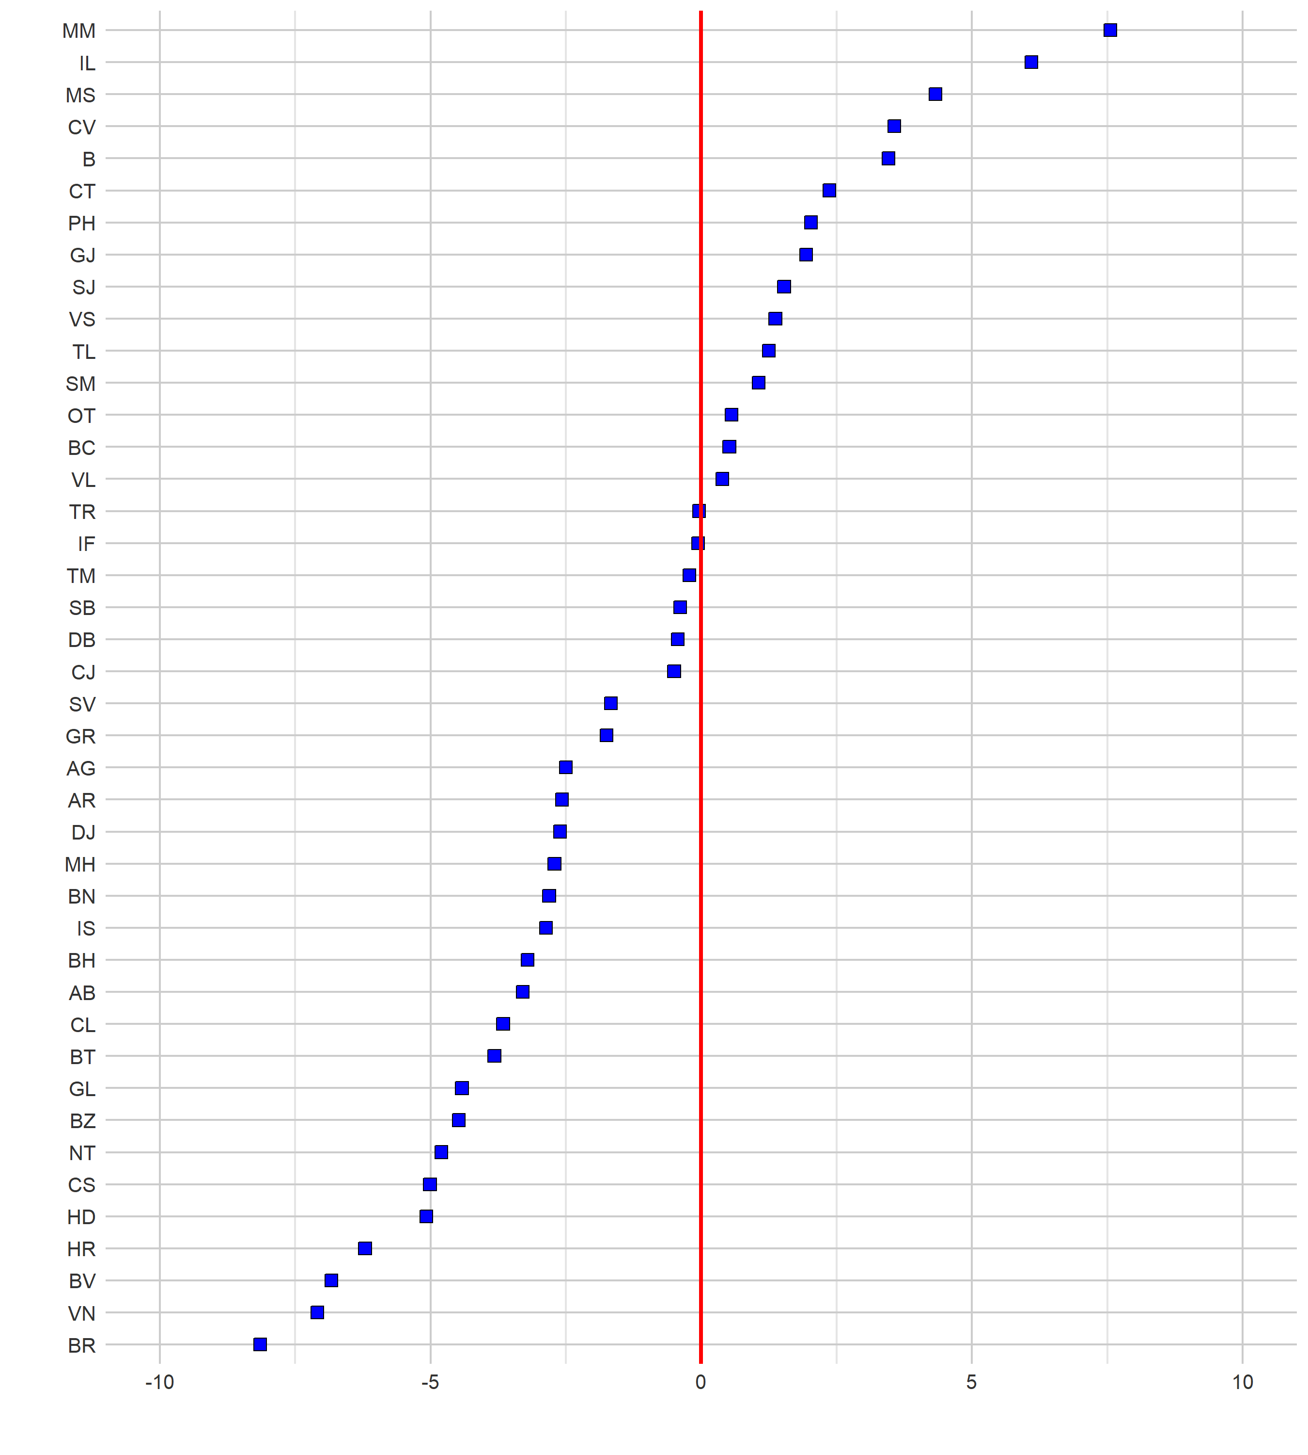

Diferențe sex vs. mediu de proveniență (masculin-feminin vs. urban-rural) (în scorurile medii)
Tabelul 43 prezintă diferențe în funcție de sex (masculin-feminin), luându-se în considerare mediul proveniență (urban vs. rural), la nivelul tuturor materiilor și ciclurilor de învățământ. În cazul ambelor sexe remarcăm diferențe la nivelul scorurilor obținute, în zona urbană fiind mai ridicate decât în zona rurală. Cea mai mare diferență de acest tip se înregistrează în cazul fetelor la nivelul clasei a 9-a la Limba Română (12.61), la nivelul clasei a 6-a la Matematică (9.71) și la nivelul clasei a 11-a la Istorie (8.99). În cazul băieților, cea mai mare diferență între cele două zone de proveniență se observă la nivelul clasei a 9-a la Limba Română (9.58), la nivelul clasei a 7-a la Matematică (10.97) și la nivelul clasei a 11-a la Istorie (7.29).
Tabel 43. Diferențe în funcție de sex vs. mediu de proveniență, pentru toate cele trei materii
Materie | Clasa | Feminin |  |  | Masculin
Materie | Clasa | Urban | Rural | Dif | Urban | Rural | Dif
Română | 1 | 63.21 | 57.88 | 5.32 | 58.50 | 53.61 | 4.90
Română | 2 | 64.65 | 58.42 | 6.23 | 60.89 | 53.84 | 7.05
Română | 3 | 65.10 | 57.89 | 7.21 | 60.94 | 53.70 | 7.23
Română | 4 | 65.50 | 56.25 | 9.25 | 59.81 | 51.35 | 8.46
Română | 5 | 66.59 | 60.38 | 6.21 | 61.13 | 53.46 | 7.67
Română | 6 | 66.57 | 62.43 | 4.14 | 59.79 | 54.61 | 5.18
Română | 7 | 66.91 | 60.98 | 5.93 | 58.48 | 52.60 | 5.88
Română | 9 | 64.62 | 52.01 | 12.61 | 55.21 | 45.63 | 9.58
Română | 10 | 66.45 | 57.25 | 9.19 | 55.31 | 48.38 | 6.92
Română | 11 | 68.48 | 60.80 | 7.68 | 59.74 | 54.09 | 5.65
Matematică | 1 | 60.69 | 56.54 | 4.15 | 60.03 | 55.17 | 4.86
Matematică | 2 | 58.98 | 54.37 | 4.61 | 59.70 | 52.71 | 6.99
Matematică | 3 | 58.00 | 52.18 | 5.82 | 58.27 | 52.78 | 5.49
Matematică | 4 | 56.90 | 52.65 | 4.26 | 59.01 | 53.28 | 5.73
Matematică | 5 | 60.17 | 52.59 | 7.58 | 61.22 | 51.44 | 9.78
Matematică | 6 | 60.97 | 51.26 | 9.71 | 61.20 | 50.67 | 10.53
Matematică | 7 | 61.24 | 52.26 | 8.98 | 59.28 | 48.31 | 10.97
Matematică | 9 | 58.29 | 52.14 | 6.15 | 58.19 | 50.64 | 7.55
Matematică | 10 | 57.70 | 51.72 | 5.98 | 59.27 | 50.47 | 8.80
Matematică | 11 | 61.01 | 52.86 | 8.14 | 57.89 | 53.78 | 4.10
Istorie | 9 | 59.56 | 57.25 | 2.31 | 59.60 | 59.39 | 0.21
Istorie | 10 | 60.57 | 52.39 | 8.18 | 59.94 | 52.95 | 6.99
Istorie | 11 | 62.54 | 53.54 | 8.99 | 63.12 | 55.84 | 7.29
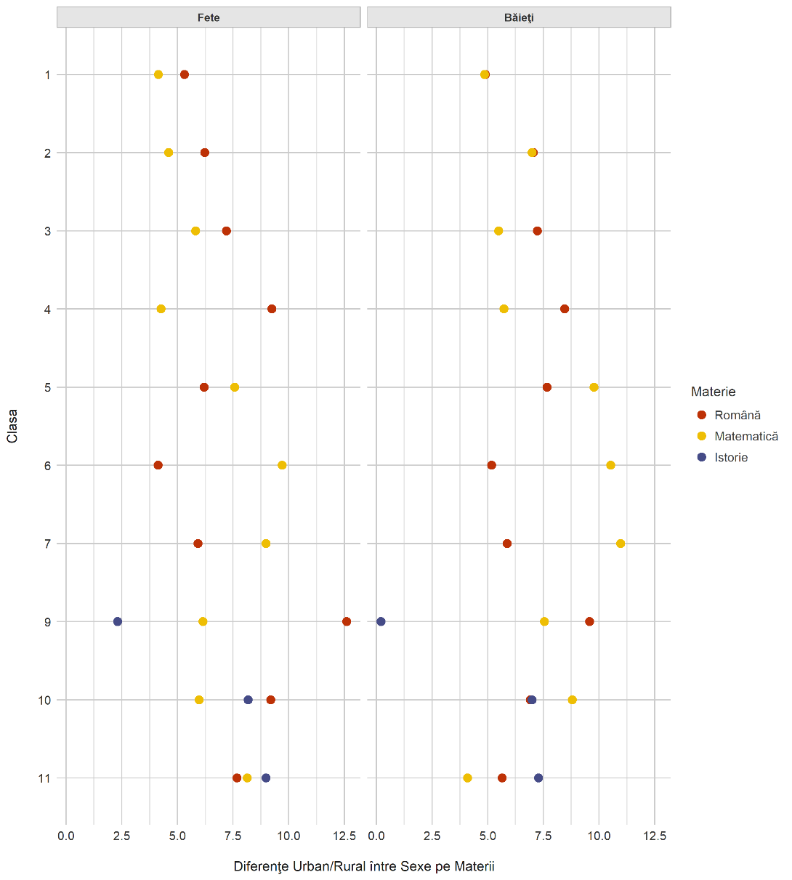

Diferențe urban-rural (în numărul de elevi aflați în situație de risc)
Această secțiune ilustrează diferențele urban-rural pe baza procentului de elevi care se află în situație de risc. Pentru numărul absolut al elevilor aflați în această situație, consultați Anexa 2.

Diferențe urban-rural, în funcție de județ

Limba română
Tabelul de mai jos ilustrează diferențele dintre urban vs. rural la nivelul procentului de elevi aflați în situație de risc în toate ciclurile de învățământ (primar, gimnazial, liceal) la Limba Română. Astfel, putem observa faptul că majoritatea copiilor aflați în situație de risc la nivel național provine din zona rurală, cu mici excepții, precum județul Bihor, unde în zona urbană avem un procent de 16.60%, în timp ce în zona rurală avem procentul de 14.12%. Alte exemple în acest sens constituie județul Maramureș, cu un procent de 21.87% în zona urbană și 13.66% în zona rurală, dar și județul Ilfov, cu un procent de 24.12% în zona urbană, față de zona rurală, unde se înregistrează un procent de 16.56%.
Tabel 44. Diferențe urban-rural, în funcție de județ, pentru limba română
Județ | Urban |  |  |  | Rural |  |  |  | Diferențe
Județ | Primar | Gimnaziu | Liceu | Total | Primar | Gimnaziu | Liceu | Total | Primar | Gimnaziu | Liceu | Total
AB | 13.72 | 8.40 | 7.27 | 10.19 | 13.84 | 13.68 | 0.00 | 9.64 | 0.12 | 5.28 | -7.27 | -0.55
AG | 10.92 | 9.01 | 13.40 | 11.09 | 32.61 | 9.17 | 21.63 | 22.28 | 21.69 | 0.17 | 8.22 | 11.19
AR | 20.88 | 19.03 | 13.09 | 17.99 | 47.34 | 24.06 | 41.16 | 38.50 | 26.46 | 5.03 | 28.08 | 20.51
B | 14.44 | 13.73 | 15.69 | 14.60 | 0.00 | 0.00 | 0.00 | 0.00 | -14.44 | -13.73 | -15.69 | -14.60
BC | 13.22 | 7.77 | 14.50 | 11.97 | 33.18 | 39.89 | 3.33 | 26.24 | 19.96 | 32.12 | -11.17 | 14.27
BH | 19.71 | 17.63 | 11.44 | 16.60 | 23.23 | 16.10 | 0.00 | 14.12 | 3.52 | -1.53 | -11.44 | -2.49
BN | 23.58 | 19.21 | 13.66 | 19.29 | 34.60 | 24.73 | 34.72 | 31.67 | 11.02 | 5.52 | 21.06 | 12.38
BR | 15.07 | 16.81 | 15.19 | 15.63 | 31.80 | 13.49 | 43.68 | 29.87 | 16.73 | -3.32 | 28.49 | 14.24
BT | 19.05 | 13.74 | 13.00 | 15.64 | 18.67 | 19.46 | 36.26 | 24.19 | -0.37 | 5.72 | 23.27 | 8.55
BV | 17.32 | 18.43 | 13.06 | 16.37 | 24.79 | 14.87 | 18.17 | 19.83 | 7.46 | -3.56 | 5.11 | 3.45
BZ | 9.42 | 10.86 | 8.77 | 9.66 | 23.32 | 15.20 | 0.00 | 13.89 | 13.89 | 4.34 | -8.77 | 4.23
CJ | 14.25 | 12.15 | 8.50 | 11.89 | 31.36 | 16.35 | 29.71 | 26.36 | 17.11 | 4.20 | 21.21 | 14.47
CL | 25.15 | 10.57 | 15.75 | 17.95 | 27.59 | 22.67 | 13.18 | 21.79 | 2.45 | 12.10 | -2.57 | 3.84
CS | 21.48 | 18.16 | 17.47 | 19.28 | 34.95 | 29.67 | 21.26 | 29.26 | 13.47 | 11.50 | 3.78 | 9.98
CT | 17.40 | 14.77 | 14.57 | 15.76 | 26.31 | 21.91 | 0.00 | 17.10 | 8.92 | 7.14 | -14.57 | 1.34
CV | 16.83 | 16.58 | 14.23 | 15.98 | 25.91 | 20.69 | 0.00 | 16.57 | 9.08 | 4.11 | -14.23 | 0.59
DB | 12.92 | 5.16 | 10.75 | 9.94 | 36.75 | 25.70 | 44.78 | 35.85 | 23.83 | 20.55 | 34.03 | 25.91
DJ | 10.33 | 10.97 | 12.31 | 11.12 | 18.25 | 15.48 | 15.00 | 16.44 | 7.92 | 4.51 | 2.69 | 5.33
GJ | 12.14 | 10.92 | 13.72 | 12.25 | 29.44 | 11.99 | 21.26 | 21.75 | 17.30 | 1.07 | 7.54 | 9.50
GL | 14.27 | 8.44 | 7.91 | 10.61 | 29.44 | 16.90 | 15.56 | 21.51 | 15.18 | 8.46 | 7.64 | 10.90
GR | 15.13 | 14.28 | 32.17 | 19.99 | 38.29 | 17.05 | 37.64 | 31.72 | 23.17 | 2.76 | 5.47 | 11.74
HD | 23.19 | 16.98 | 14.40 | 18.69 | 24.06 | 20.60 | 13.36 | 19.81 | 0.87 | 3.62 | -1.04 | 1.12
HR | 15.24 | 17.51 | 21.23 | 17.72 | 24.51 | 11.53 | 27.08 | 21.39 | 9.26 | -5.98 | 5.85 | 3.67
IF | 22.95 | 16.47 | 33.32 | 24.12 | 21.74 | 12.66 | 13.55 | 16.56 | -1.22 | -3.82 | -19.77 | -7.56
IL | 16.34 | 15.01 | 11.73 | 14.56 | 23.41 | 11.35 | 0.00 | 12.77 | 7.07 | -3.66 | -11.73 | -1.79
IS | 11.95 | 2.64 | 15.30 | 10.16 | 19.05 | 10.80 | 13.88 | 15.02 | 7.10 | 8.16 | -1.42 | 4.86
MH | 21.06 | 15.05 | 20.64 | 19.13 | 15.48 | 22.49 | 47.04 | 27.05 | -5.58 | 7.45 | 26.39 | 7.92
MM | 23.12 | 16.70 | 25.39 | 21.87 | 17.87 | 21.69 | 0.00 | 13.66 | -5.24 | 4.99 | -25.39 | -8.22
MS | 18.45 | 21.65 | 17.77 | 19.21 | 31.08 | 41.82 | 49.95 | 39.96 | 12.63 | 20.17 | 32.18 | 20.76
NT | 19.47 | 11.09 | 8.91 | 13.78 | 44.11 | 24.68 | 4.66 | 26.45 | 24.65 | 13.59 | -4.24 | 12.66
OT | 9.93 | 13.32 | 21.52 | 14.42 | 28.27 | 25.24 | 22.01 | 25.48 | 18.34 | 11.92 | 0.49 | 11.06
PH | 13.79 | 10.61 | 9.02 | 11.41 | 15.99 | 8.24 | 22.34 | 15.57 | 2.20 | -2.37 | 13.32 | 4.16
SB | 27.46 | 16.57 | 13.63 | 20.04 | 29.47 | 25.23 | 0.00 | 19.36 | 2.01 | 8.66 | -13.63 | -0.69
SJ | 12.10 | 12.47 | 13.08 | 12.50 | 51.35 | 32.16 | 16.11 | 35.02 | 39.25 | 19.69 | 3.04 | 22.52
SM | 8.27 | 8.87 | 5.30 | 7.56 | 41.27 | 32.35 | 25.00 | 33.71 | 33.00 | 23.49 | 19.70 | 26.16
SV | 22.33 | 14.52 | 6.70 | 15.29 | 19.20 | 16.61 | 9.08 | 15.39 | -3.12 | 2.10 | 2.38 | 0.09
TL | 12.60 | 10.47 | 11.66 | 11.68 | 33.78 | 25.29 | 43.41 | 34.12 | 21.19 | 14.82 | 31.75 | 22.45
TM | 11.09 | 10.01 | 13.05 | 11.35 | 16.13 | 13.15 | 48.49 | 24.94 | 5.04 | 3.14 | 35.44 | 13.59
TR | 12.02 | 5.89 | 20.35 | 12.68 | 22.28 | 13.21 | 39.11 | 24.61 | 10.25 | 7.33 | 18.76 | 11.93
VL | 10.67 | 10.09 | 7.44 | 9.53 | 27.54 | 13.70 | 38.89 | 26.79 | 16.87 | 3.61 | 31.45 | 17.26
VN | 16.21 | 13.08 | 16.71 | 15.42 | 20.66 | 22.86 | 12.27 | 18.80 | 4.45 | 9.77 | -4.44 | 3.38
VS | 15.27 | 10.38 | 21.66 | 15.72 | 28.31 | 27.79 | 28.39 | 28.18 | 13.04 | 17.41 | 6.73 | 12.46

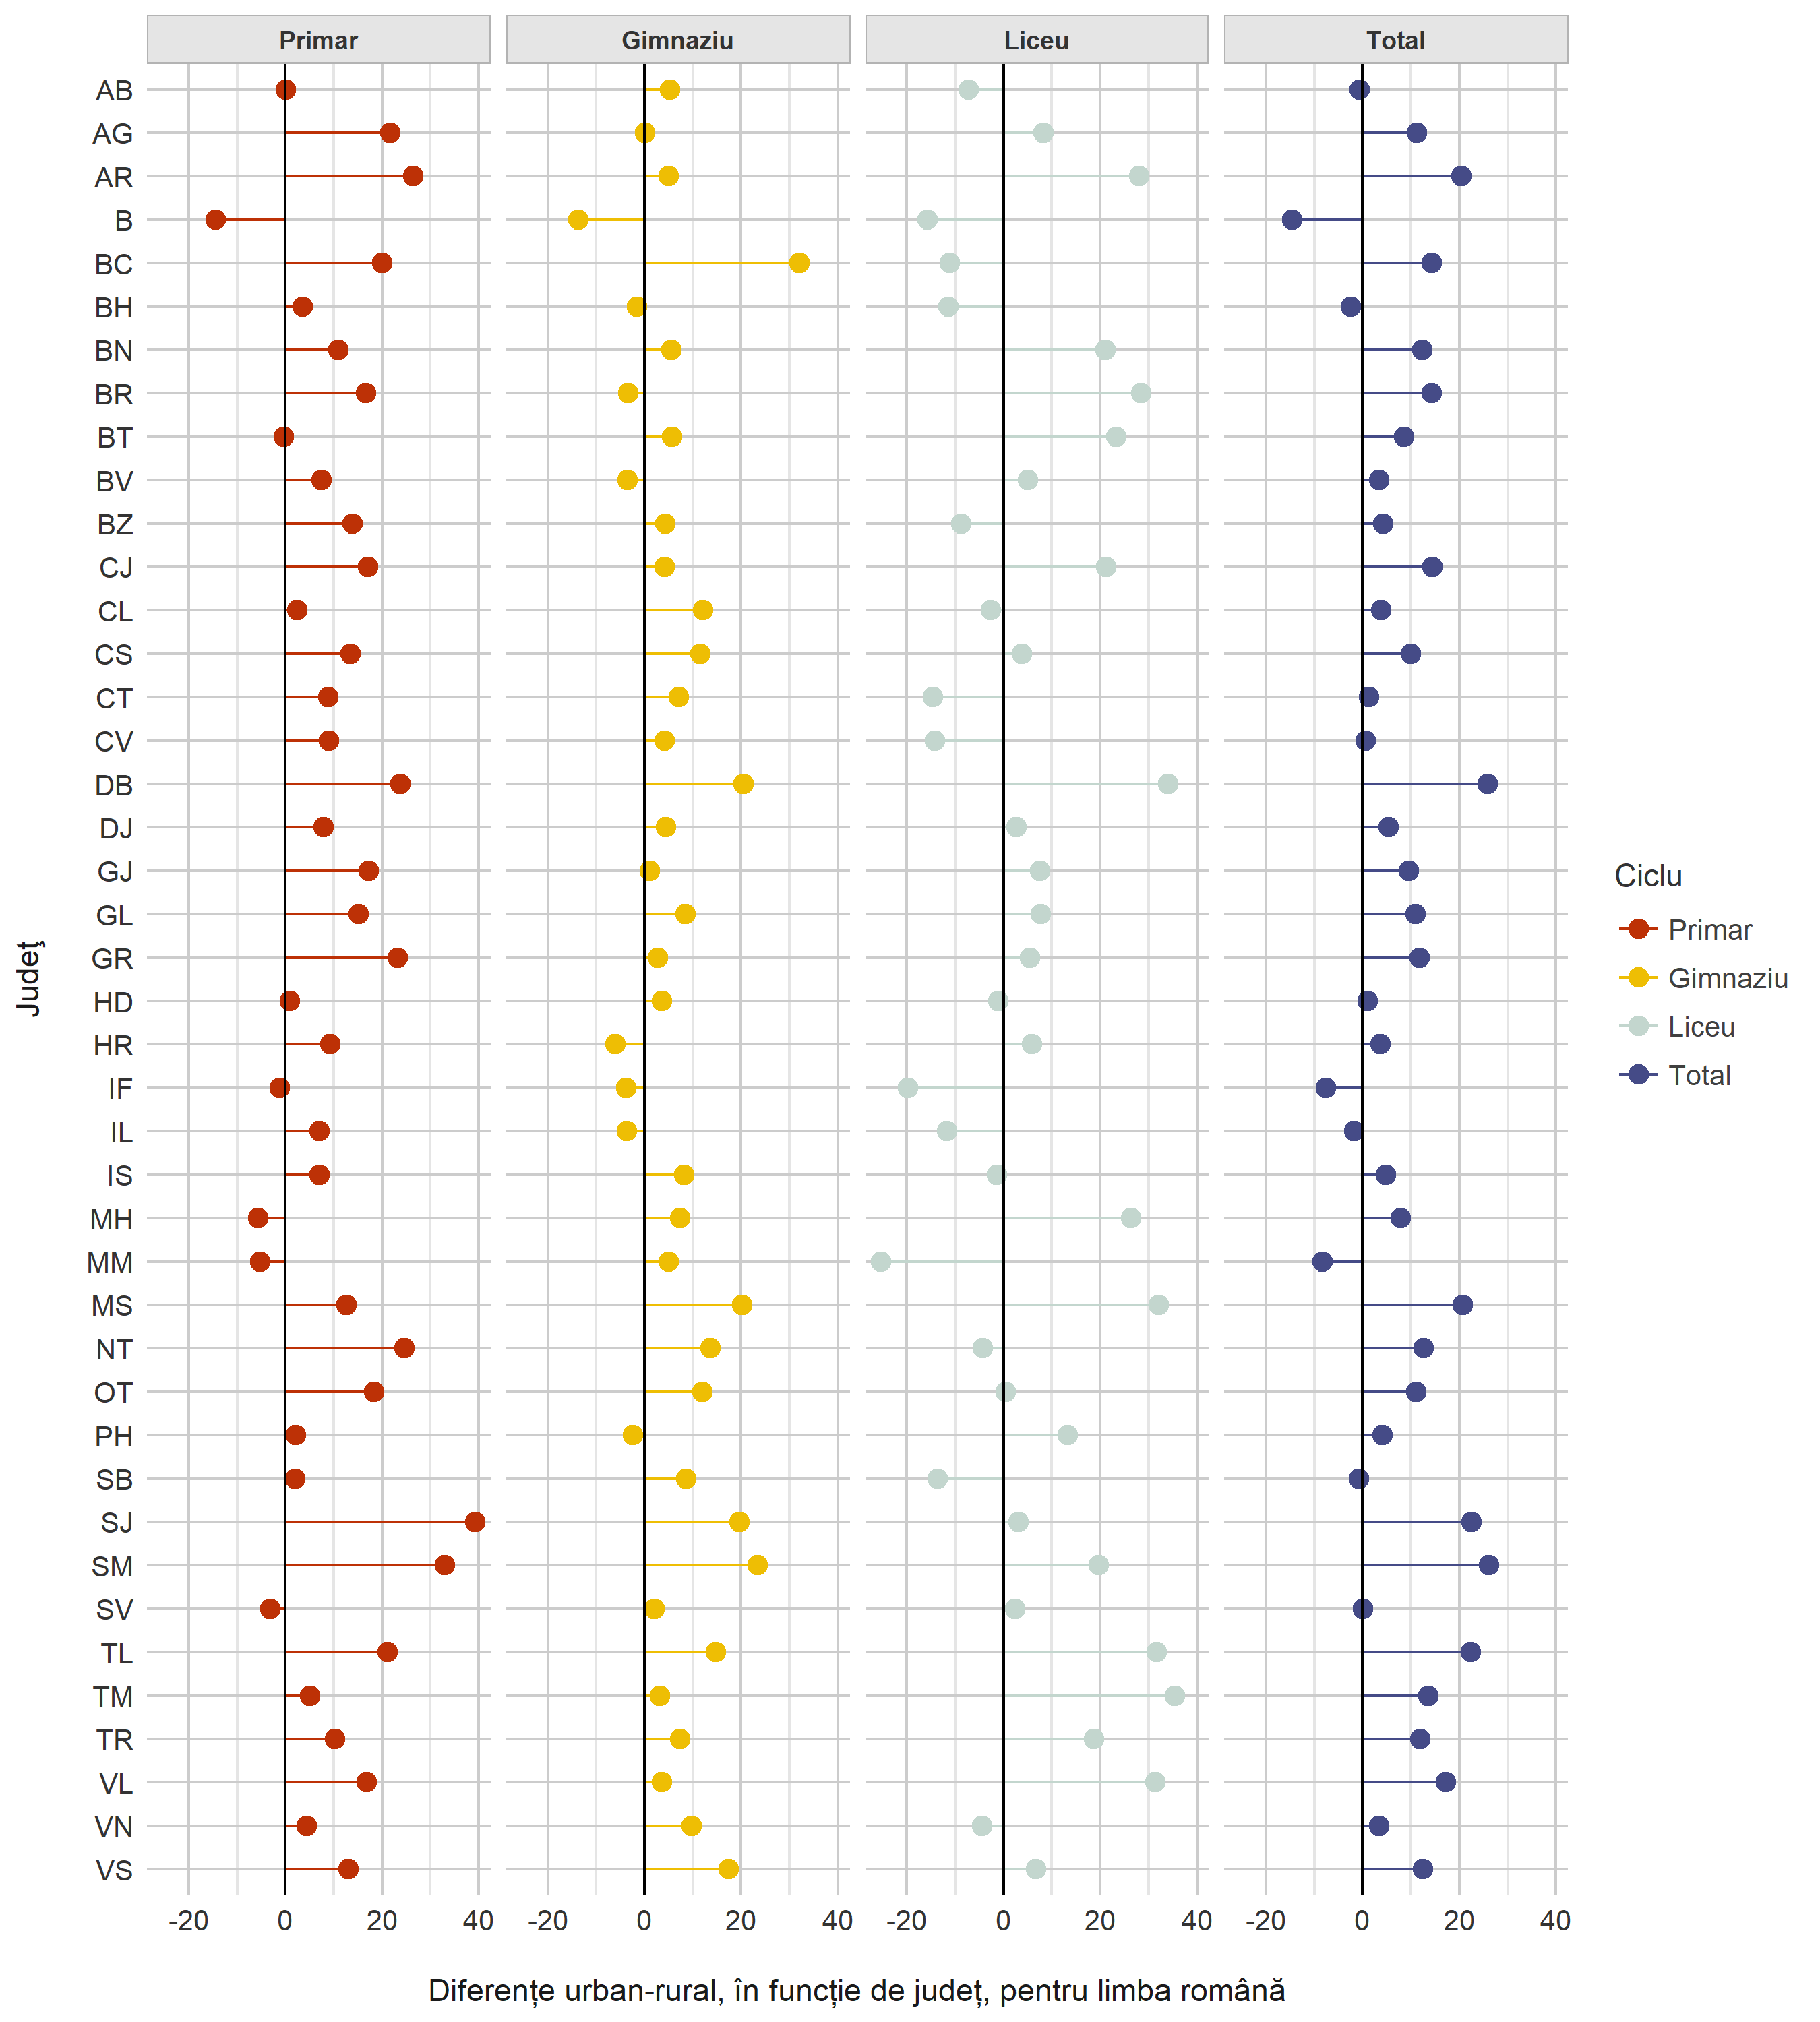

Matematică
Mai jos se prezintă diferențele dintre cele două zone de proveniență a eșantionului obținut (urbană vs. rurală) la nivelul procentului de elevi aflați în situație de risc în toate ciclurile de învățământ (primar, gimnazial, liceal) la Matematică. Astfel, putem observa faptul că majoritatea copiilor aflați în situație de risc la nivel național provine din zona rurală. Și în acest caz există excepții, însă, precum județul Sibiu, unde în zona urbană avem un procent de 27.12%, în timp ce în zona rurală avem procentul de 19.86% și județul Alba, cu un procent de 24.31% în urban și un procent de 17.65% în rural. Alte exemple în acest sens constituie județul Maramureș, cu un procent de 24.10% în zona urbană și 18.24% în zona rurală, dar și județul Ilfov, cu un procent de 27.86% în zona urbană, față de zona rurală, unde se înregistrează un procent de 18.26%.
Tabel 45. Diferențe urban-rural, în funcție de județ, pentru matematică
Județ | Urban |  |  |  | Rural |  |  |  | Diferențe
Județ | Primar | Gimnaziu | Liceu | Total | Primar | Gimnaziu | Liceu | Total | Primar | Gimnaziu | Liceu | Total
AB | 26.16 | 12.12 | 34.02 | 24.31 | 19.88 | 32.33 | 0.00 | 17.65 | -6.29 | 20.21 | -34.02 | -6.66
AG | 19.99 | 13.89 | 26.06 | 19.98 | 33.89 | 30.32 | 8.09 | 25.08 | 13.90 | 16.43 | -17.97 | 5.10
AR | 24.62 | 22.73 | 23.58 | 23.74 | 47.44 | 39.00 | 25.64 | 38.37 | 22.83 | 16.27 | 2.06 | 14.63
B | 23.18 | 18.49 | 14.90 | 19.29 | 0.00 | 0.00 | 0.00 | 0.00 | -23.18 | -18.49 | -14.90 | -19.29
BC | 19.39 | 21.27 | 26.17 | 21.99 | 32.78 | 48.00 | 0.00 | 27.51 | 13.39 | 26.72 | -26.17 | 5.52
BH | 23.13 | 20.48 | 19.76 | 21.32 | 30.81 | 28.28 | 9.80 | 23.75 | 7.68 | 7.81 | -9.96 | 2.43
BN | 24.73 | 24.29 | 15.55 | 21.84 | 35.51 | 32.42 | 9.52 | 26.79 | 10.78 | 8.13 | -6.02 | 4.95
BR | 20.26 | 23.39 | 28.18 | 23.58 | 27.76 | 29.21 | 23.49 | 26.92 | 7.50 | 5.82 | -4.69 | 3.34
BT | 20.40 | 19.63 | 19.89 | 20.02 | 19.54 | 28.73 | 25.14 | 23.98 | -0.86 | 9.09 | 5.25 | 3.96
BV | 20.60 | 16.17 | 25.58 | 20.77 | 22.91 | 25.74 | 3.80 | 18.03 | 2.31 | 9.57 | -21.78 | -2.74
BZ | 19.57 | 12.53 | 22.79 | 18.42 | 23.88 | 29.04 | 0.00 | 18.27 | 4.32 | 16.51 | -22.79 | -0.16
CJ | 17.70 | 16.16 | 28.72 | 20.54 | 28.23 | 28.87 | 39.46 | 31.79 | 10.54 | 12.71 | 10.75 | 11.25
CL | 26.18 | 22.29 | 33.35 | 27.16 | 25.75 | 37.22 | 0.00 | 21.47 | -0.42 | 14.94 | -33.35 | -5.69
CS | 24.60 | 21.03 | 23.71 | 23.26 | 31.35 | 48.11 | 64.28 | 46.26 | 6.74 | 27.08 | 40.57 | 22.99
CT | 22.89 | 19.02 | 32.95 | 24.75 | 30.29 | 36.55 | 0.00 | 23.08 | 7.40 | 17.53 | -32.95 | -1.67
CV | 21.58 | 23.96 | 14.40 | 20.14 | 36.62 | 32.69 | 0.00 | 24.45 | 15.03 | 8.73 | -14.40 | 4.31
DB | 15.12 | 8.28 | 20.90 | 14.80 | 35.47 | 38.00 | 53.80 | 41.73 | 20.35 | 29.72 | 32.91 | 26.93
DJ | 14.96 | 15.20 | 16.18 | 15.40 | 24.67 | 27.97 | 8.33 | 20.76 | 9.71 | 12.77 | -7.85 | 5.36
GJ | 16.74 | 17.79 | 22.72 | 18.85 | 27.48 | 27.44 | 11.52 | 22.68 | 10.74 | 9.66 | -11.20 | 3.83
GL | 18.73 | 14.91 | 11.06 | 15.28 | 25.39 | 27.65 | 20.20 | 24.51 | 6.67 | 12.73 | 9.14 | 9.23
GR | 15.72 | 18.12 | 24.45 | 19.06 | 24.79 | 36.17 | 15.53 | 25.43 | 9.06 | 18.06 | -8.92 | 6.37
HD | 27.21 | 23.39 | 19.60 | 23.78 | 20.81 | 30.00 | 23.81 | 24.47 | -6.40 | 6.62 | 4.21 | 0.69
HR | 19.50 | 24.11 | 47.40 | 29.25 | 30.41 | 33.93 | 41.27 | 34.72 | 10.91 | 9.83 | -6.13 | 5.47
IF | 22.88 | 24.57 | 37.79 | 27.86 | 28.58 | 22.76 | 0.00 | 18.26 | 5.70 | -1.81 | -37.79 | -9.60
IL | 24.63 | 25.63 | 10.64 | 20.74 | 18.70 | 32.49 | 0.00 | 17.23 | -5.93 | 6.86 | -10.64 | -3.51
IS | 16.01 | 12.20 | 22.67 | 16.86 | 22.17 | 17.39 | 17.86 | 19.44 | 6.16 | 5.19 | -4.81 | 2.58
MH | 21.68 | 28.41 | 36.04 | 28.01 | 30.97 | 35.50 | 76.22 | 45.91 | 9.29 | 7.09 | 40.19 | 17.90
MM | 21.75 | 23.25 | 28.09 | 24.10 | 21.04 | 32.74 | 0.00 | 18.24 | -0.71 | 9.49 | -28.09 | -5.86
MS | 21.84 | 25.99 | 24.93 | 24.01 | 23.59 | 37.83 | 55.08 | 37.31 | 1.75 | 11.83 | 30.15 | 13.29
NT | 25.24 | 17.87 | 8.95 | 18.14 | 38.39 | 32.19 | 40.00 | 37.01 | 13.15 | 14.32 | 31.05 | 18.87
OT | 13.36 | 17.30 | 28.62 | 19.12 | 32.23 | 32.78 | 53.44 | 38.76 | 18.87 | 15.48 | 24.82 | 19.64
PH | 22.01 | 15.30 | 11.10 | 16.72 | 25.61 | 18.61 | 16.47 | 20.77 | 3.60 | 3.31 | 5.37 | 4.04
SB | 27.29 | 26.42 | 27.61 | 27.12 | 29.41 | 26.98 | 0.00 | 19.86 | 2.13 | 0.56 | -27.61 | -7.26
SJ | 13.41 | 11.54 | 43.46 | 21.86 | 45.91 | 43.94 | 36.67 | 42.55 | 32.50 | 32.40 | -6.79 | 20.68
SM | 12.26 | 13.73 | 6.73 | 11.04 | 47.24 | 47.74 | 14.65 | 37.61 | 34.97 | 34.01 | 7.92 | 26.57
SV | 30.12 | 23.40 | 15.50 | 23.72 | 22.45 | 25.03 | 17.57 | 21.76 | -7.68 | 1.63 | 2.07 | -1.96
TL | 17.67 | 20.18 | 30.80 | 22.36 | 43.74 | 40.34 | 18.49 | 35.14 | 26.07 | 20.17 | -12.31 | 12.79
TM | 14.20 | 13.95 | 24.20 | 17.13 | 19.09 | 19.68 | 0.00 | 13.54 | 4.89 | 5.73 | -24.20 | -3.59
TR | 16.62 | 11.39 | 30.17 | 19.12 | 30.05 | 29.54 | 69.64 | 41.78 | 13.43 | 18.15 | 39.48 | 22.66
VL | 17.84 | 15.78 | 7.33 | 14.07 | 21.56 | 24.10 | 56.43 | 32.78 | 3.72 | 8.33 | 49.11 | 18.72
VN | 25.37 | 18.41 | 43.94 | 28.85 | 27.87 | 41.27 | 13.16 | 27.48 | 2.50 | 22.86 | -30.79 | -1.38
VS | 19.00 | 20.37 | 35.73 | 24.43 | 34.73 | 42.54 | 0.00 | 26.66 | 15.73 | 22.18 | -35.73 | 2.23
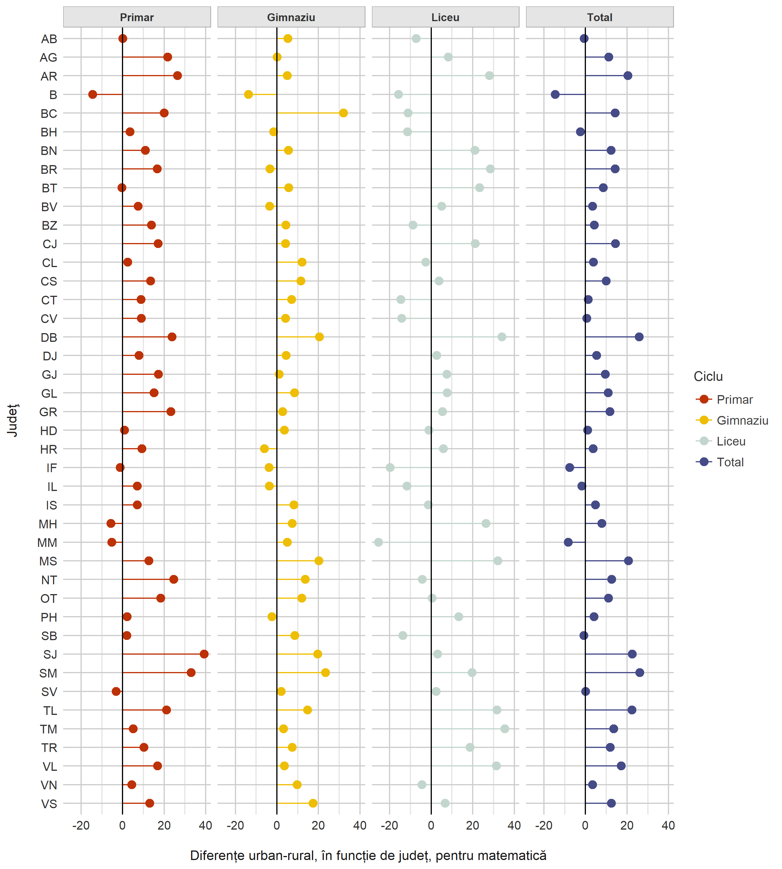

Istorie
În tabelul de mai jos sunt prezentate diferențele dintre urban vs. rural la nivelul procentului de elevi aflați în situație de risc în toate ciclurile de învățământ (primar, gimnazial, liceal) la Istorie. De aici putem observa faptul că majoritatea copiilor aflați în situație de risc la nivel național provine și de această dată din zona rurală.
Și în acest caz există excepții, însă, precum județul Timiș, unde în zona urbană avem un procent de 33.59%, în timp ce în zona rurală avem procentul de 14.17% și județul Harghita, cu un procent de 36.36% în urban și un procent de 20.66% în rural. Alte exemple în acest sens constituie județul Mehedinți, cu un procent de 28.54% în zona urbană și 14.51% în zona rurală, dar și Suceava, cu un procent de 18.18% în zona urbană, față de zona rurală, unde se înregistrează un procent de 4.26%.
Tabel 46. Diferențe urban-rural, în funcție de județ, pentru istorie
Județ | Urban | Rural | Total
AB | 0.00 | 6.43 | 6.43
AG | 23.61 | 14.29 | -9.32
AR | 0.00 | 12.94 | 12.94
B | 0.00 | 12.88 | 12.88
BC | 0.00 | 16.83 | 16.83
BH | 0.00 | 12.92 | 12.92
BN | 0.00 | 19.01 | 19.01
BR | 0.00 | 15.36 | 15.36
BT | 0.00 | 9.07 | 9.07
BV | 0.00 | 9.74 | 9.74
BZ | 0.00 | 7.67 | 7.67
CJ | 0.00 | 6.29 | 6.29
CL | 6.67 | 7.59 | 0.92
CS | 17.26 | 13.18 | -4.08
CT | 0.00 | 18.68 | 18.68
CV | 0.00 | 12.36 | 12.36
DB | 0.00 | 8.39 | 8.39
DJ | 0.00 | 8.85 | 8.85
GJ | 0.00 | 8.58 | 8.58
GL | 0.00 | 6.09 | 6.09
GR | 21.44 | 34.65 | 13.21
HD | 15.39 | 12.80 | -2.59
HR | 36.36 | 20.66 | -15.70
IF | 11.99 | 15.13 | 3.14
IL | 0.00 | 10.07 | 10.07
IS | 6.98 | 16.89 | 9.91
MH | 28.54 | 14.51 | -14.03
MM | 0.00 | 31.87 | 31.87
MS | 0.00 | 19.36 | 19.36
NT | 5.44 | 14.05 | 8.61
OT | 32.22 | 25.18 | -7.04
PH | 0.00 | 14.28 | 14.28
SB | 0.00 | 11.02 | 11.02
SJ | 0.00 | 17.15 | 17.15
SM | 0.00 | 3.39 | 3.39
SV | 18.18 | 4.26 | -13.92
TL | 7.84 | 11.25 | 3.41
TM | 33.59 | 14.17 | -19.42
TR | 0.00 | 17.57 | 17.57
VL | 0.00 | 9.48 | 9.48
VN | 5.02 | 10.57 | 5.54
VS | 29.49 | 17.25 | -12.24

Diferențe masculin-feminin (în numărul de elevi aflați în situație de risc)
Această secțiune ilustrează diferențele urban-rural pe baza procentului de elevi din fiecare categorie de eșantion care se află în situație de risc. Pentru numărul absolut al elevilor aflați în această situație, consultați Anexa 3.

Diferențe masculin-feminin, în funcție de județ

Limba română
Mai jos sunt prezentate diferențele dintre cele două sexe din punctul de vedere al procentului de elevi aflați în situație de risc în toate ciclurile de învățământ (primar, gimnazial, liceal) la Limba Română. De aici putem observa faptul că băieții înregistrează un procent mai mare decât fetele la nivelul tuturor județelor, situație care se reflectă, de asemenea, și la nivelul fiecărui ciclu școlar în parte. Cea mai mare diferență se înregistrează în județul Constanța (14.41), unde procentul băieților aflați în situații de risc este de 26.58%, în timp ce procentul fetelor aflate în aceeași situație este de 12.16%.
Tabel 47. Diferențe masculin-feminin, în funcție de județ, pentru limba română
Județ | Masculin |  |  |  | Feminin |  |  |  | Diferențe
Județ | Primar | Gimnaziu | Liceu | Total | Primar | Gimnaziu | Liceu | Total | Primar | Gimnaziu | Liceu | Total
AB | 17.17 | 12.04 | 12.89 | 14.34 | 10.18 | 6.36 | 2.57 | 6.75 | -6.99 | -5.68 | -10.31 | -7.59
AG | 19.75 | 12.56 | 24.05 | 18.89 | 13.24 | 5.49 | 8.92 | 9.62 | -6.51 | -7.07 | -15.13 | -9.27
AR | 30.07 | 24.75 | 21.83 | 26.00 | 27.95 | 15.81 | 11.93 | 19.50 | -2.12 | -8.93 | -9.90 | -6.50
B | 17.23 | 17.31 | 21.26 | 18.47 | 11.55 | 9.92 | 10.18 | 10.65 | -5.68 | -7.39 | -11.08 | -7.81
BC | 23.82 | 26.48 | 19.79 | 23.41 | 19.68 | 10.85 | 10.52 | 14.28 | -4.14 | -15.63 | -9.27 | -9.12
BH | 23.69 | 19.79 | 16.35 | 20.32 | 17.35 | 15.04 | 7.19 | 13.61 | -6.33 | -4.75 | -9.17 | -6.71
BN | 30.58 | 27.38 | 24.01 | 27.65 | 22.06 | 13.63 | 9.07 | 15.64 | -8.52 | -13.75 | -14.95 | -12.01
BR | 24.09 | 20.76 | 30.69 | 25.08 | 14.08 | 11.34 | 12.69 | 12.84 | -10.01 | -9.43 | -18.01 | -12.23
BT | 23.01 | 21.60 | 29.56 | 24.55 | 15.00 | 9.79 | 7.70 | 11.25 | -8.01 | -11.81 | -21.85 | -13.30
BV | 22.33 | 24.50 | 20.38 | 22.40 | 15.57 | 10.23 | 8.27 | 11.78 | -6.76 | -14.27 | -12.12 | -10.62
BZ | 14.96 | 16.98 | 17.03 | 16.18 | 11.26 | 6.78 | 4.22 | 7.80 | -3.70 | -10.20 | -12.80 | -8.38
CJ | 19.31 | 18.05 | 27.30 | 21.33 | 14.21 | 8.05 | 4.54 | 9.46 | -5.11 | -10.01 | -22.76 | -11.87
CL | 31.24 | 18.44 | 18.29 | 23.51 | 21.25 | 11.41 | 13.83 | 16.07 | -9.99 | -7.04 | -4.46 | -7.44
CS | 24.86 | 25.40 | 24.76 | 24.99 | 21.64 | 14.05 | 14.92 | 17.34 | -3.22 | -11.36 | -9.84 | -7.65
CT | 24.17 | 23.45 | 32.91 | 26.58 | 16.26 | 11.30 | 7.57 | 12.16 | -7.92 | -12.15 | -25.34 | -14.41
CV | 21.42 | 22.34 | 22.73 | 22.09 | 14.34 | 11.81 | 7.10 | 11.41 | -7.08 | -10.53 | -15.63 | -10.68
DB | 25.58 | 17.64 | 21.48 | 21.97 | 17.28 | 10.68 | 8.82 | 12.76 | -8.30 | -6.96 | -12.66 | -9.21
DJ | 12.11 | 15.52 | 19.54 | 15.36 | 10.92 | 7.90 | 6.24 | 8.61 | -1.20 | -7.61 | -13.30 | -6.75
GJ | 18.89 | 15.53 | 24.99 | 19.71 | 11.94 | 6.73 | 7.97 | 9.19 | -6.95 | -8.80 | -17.01 | -10.52
GL | 19.64 | 16.39 | 10.55 | 15.94 | 15.23 | 5.11 | 7.41 | 9.85 | -4.42 | -11.28 | -3.14 | -6.09
GR | 24.30 | 19.13 | 46.80 | 29.50 | 15.69 | 10.98 | 23.85 | 16.72 | -8.61 | -8.15 | -22.95 | -12.77
HD | 29.71 | 22.85 | 20.58 | 24.91 | 17.78 | 12.77 | 9.39 | 13.76 | -11.92 | -10.08 | -11.19 | -11.15
HR | 25.38 | 17.13 | 27.11 | 23.43 | 14.08 | 13.50 | 19.46 | 15.52 | -11.31 | -3.63 | -7.66 | -7.91
IF | 24.06 | 19.19 | 38.88 | 27.05 | 21.38 | 10.83 | 20.33 | 17.90 | -2.68 | -8.36 | -18.56 | -9.15
IL | 21.80 | 19.43 | 19.75 | 20.48 | 15.05 | 8.41 | 6.22 | 10.41 | -6.76 | -11.03 | -13.52 | -10.07
IS | 16.39 | 8.95 | 27.44 | 17.47 | 11.88 | 2.28 | 9.36 | 8.25 | -4.50 | -6.67 | -18.08 | -9.22
MH | 22.14 | 22.53 | 35.35 | 26.22 | 16.40 | 11.35 | 19.12 | 15.70 | -5.74 | -11.18 | -16.22 | -10.52
MM | 26.16 | 22.40 | 38.11 | 28.62 | 19.14 | 12.08 | 17.15 | 16.42 | -7.02 | -10.33 | -20.96 | -12.20
MS | 22.93 | 32.97 | 35.33 | 29.66 | 20.46 | 22.24 | 15.77 | 19.59 | -2.47 | -10.73 | -19.56 | -10.08
NT | 29.65 | 15.73 | 11.64 | 20.07 | 16.76 | 10.14 | 5.13 | 11.28 | -12.89 | -5.59 | -6.51 | -8.78
OT | 15.70 | 22.79 | 26.95 | 21.20 | 13.81 | 10.15 | 18.21 | 14.03 | -1.89 | -12.64 | -8.74 | -7.17
PH | 17.14 | 13.55 | 21.42 | 17.35 | 11.35 | 6.98 | 6.21 | 8.50 | -5.78 | -6.57 | -15.21 | -8.85
SB | 30.77 | 23.30 | 30.30 | 28.39 | 24.94 | 13.10 | 6.56 | 15.87 | -5.83 | -10.20 | -23.75 | -12.52
SJ | 33.07 | 25.03 | 23.39 | 27.75 | 25.84 | 14.50 | 8.03 | 17.09 | -7.23 | -10.53 | -15.36 | -10.66
SM | 24.52 | 25.35 | 17.38 | 22.62 | 15.72 | 10.72 | 2.67 | 10.31 | -8.80 | -14.62 | -14.71 | -12.32
SV | 25.88 | 20.95 | 13.37 | 20.65 | 17.19 | 9.72 | 3.58 | 10.87 | -8.69 | -11.22 | -9.80 | -9.78
TL | 22.05 | 19.06 | 20.97 | 20.83 | 16.03 | 10.09 | 10.62 | 12.62 | -6.02 | -8.97 | -10.35 | -8.20
TM | 15.61 | 14.10 | 26.83 | 18.52 | 10.68 | 8.07 | 10.84 | 9.95 | -4.93 | -6.02 | -15.99 | -8.58
TR | 18.64 | 9.89 | 29.63 | 19.31 | 9.04 | 4.90 | 16.27 | 9.97 | -9.60 | -4.99 | -13.35 | -9.34
VL | 15.97 | 15.75 | 15.54 | 15.77 | 10.60 | 5.55 | 5.82 | 7.65 | -5.37 | -10.19 | -9.72 | -8.12
VN | 20.24 | 19.66 | 24.01 | 21.20 | 14.18 | 11.81 | 11.81 | 12.76 | -6.06 | -7.85 | -12.21 | -8.44
VS | 25.41 | 21.92 | 37.81 | 28.08 | 17.16 | 14.52 | 13.19 | 15.18 | -8.25 | -7.41 | -24.62 | -12.91

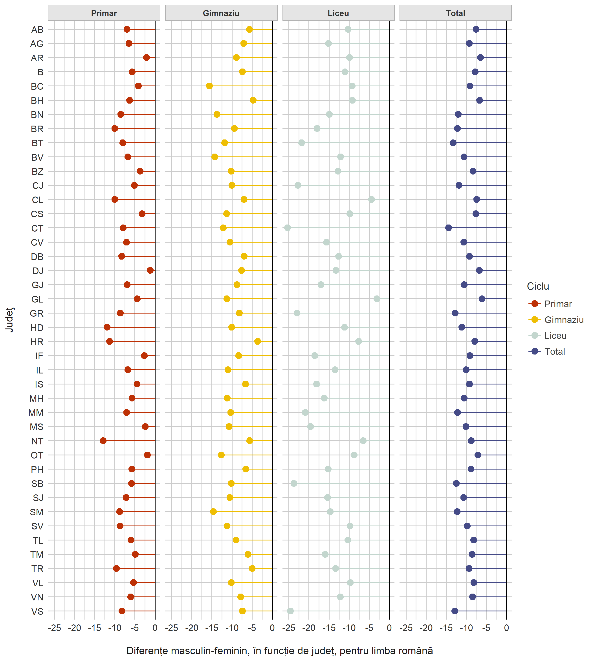

Matematică
În tabelul de mai jos sunt ilustrate diferențele dintre cele două sexe din punctul de vedere al procentului de elevi aflați în situație de risc în toate ciclurile de învățământ (primar, gimnazial, liceal) la Matematică. Putem remarca de această dată faptul că majoritatea băieților înregistrează un procent mai mare decât fetele la nivelul tuturor județelor, dar și la nivelul fiecărui ciclu școlar în parte.
În cazul acestei materii, însă, avem și excepții, deși trebuie menționat faptul că diferențele care apar între cele două categorii sunt foarte mici.
Amintim drept exemplu județele: Ilfov, cu un procent de 27.44% în cazul băieților și un procent de 29.72% în cazul fetelor, Maramureș – unde băieții înregistrează un procent de 23.24%, iar fetele un procent de 25.46% și Arad, unde procentul băieților aflați în situație de risc este de 26.92%, iar cel al fetelor aflate în aceeași situație este de 28.92%.
Tabel 48. Diferențe masculin-feminin, în funcție de județ, pentru matematică
Județ | Masculin |  |  |  | Feminin |  |  |  | Diferențe
Județ | Primar | Gimnaziu | Liceu | Total | Primar | Gimnaziu | Liceu | Total | Primar | Gimnaziu | Liceu | Total
AB | 24.42 | 17.38 | 29.29 | 23.77 | 25.78 | 13.52 | 35.52 | 25.03 | 1.36 | -3.86 | 6.23 | 1.26
AG | 25.70 | 18.11 | 31.54 | 25.18 | 22.07 | 17.93 | 22.30 | 20.90 | -3.63 | -0.18 | -9.24 | -4.28
AR | 30.61 | 27.75 | 21.18 | 26.92 | 32.99 | 27.49 | 24.92 | 28.92 | 2.38 | -0.26 | 3.74 | 2.00
B | 22.56 | 19.06 | 15.85 | 19.50 | 23.81 | 17.87 | 13.73 | 19.00 | 1.25 | -1.19 | -2.12 | -0.49
BC | 22.96 | 33.72 | 23.98 | 26.49 | 26.83 | 28.03 | 23.50 | 26.19 | 3.87 | -5.69 | -0.48 | -0.30
BH | 25.23 | 21.72 | 21.30 | 23.00 | 25.08 | 22.87 | 17.08 | 22.02 | -0.15 | 1.15 | -4.22 | -0.98
BN | 28.69 | 26.96 | 15.14 | 24.11 | 26.72 | 26.38 | 14.91 | 23.07 | -1.98 | -0.59 | -0.22 | -1.03
BR | 22.77 | 25.10 | 35.09 | 27.16 | 21.62 | 23.95 | 28.99 | 24.53 | -1.14 | -1.14 | -6.10 | -2.63
BT | 20.74 | 23.36 | 25.01 | 22.81 | 19.51 | 22.29 | 19.63 | 20.38 | -1.23 | -1.07 | -5.37 | -2.43
BV | 19.90 | 18.38 | 26.30 | 21.36 | 22.39 | 18.07 | 16.35 | 19.28 | 2.49 | -0.31 | -9.94 | -2.08
BZ | 20.90 | 19.98 | 23.94 | 21.54 | 20.11 | 13.86 | 21.62 | 18.69 | -0.79 | -6.12 | -2.32 | -2.85
CJ | 18.75 | 20.40 | 32.19 | 23.28 | 19.84 | 17.96 | 30.01 | 22.32 | 1.09 | -2.45 | -2.18 | -0.95
CL | 26.80 | 28.09 | 30.36 | 28.26 | 24.92 | 29.18 | 32.88 | 28.58 | -1.88 | 1.09 | 2.51 | 0.33
CS | 23.62 | 24.03 | 34.47 | 27.00 | 27.63 | 24.77 | 33.17 | 28.44 | 4.01 | 0.74 | -1.30 | 1.44
CT | 26.16 | 28.34 | 39.59 | 30.84 | 24.26 | 22.19 | 30.09 | 25.38 | -1.91 | -6.15 | -9.50 | -5.46
CV | 21.28 | 26.48 | 16.36 | 21.37 | 27.98 | 24.33 | 11.96 | 22.08 | 6.69 | -2.15 | -4.40 | 0.71
DB | 23.13 | 23.34 | 29.84 | 25.21 | 21.58 | 15.65 | 22.50 | 20.08 | -1.55 | -7.69 | -7.34 | -5.13
DJ | 16.15 | 17.89 | 16.70 | 16.84 | 16.57 | 16.26 | 14.04 | 15.72 | 0.42 | -1.63 | -2.65 | -1.12
GJ | 19.04 | 21.81 | 24.05 | 21.37 | 18.75 | 17.79 | 18.36 | 18.34 | -0.29 | -4.03 | -5.69 | -3.03
GL | 21.19 | 21.96 | 10.01 | 18.07 | 19.23 | 13.92 | 12.74 | 15.69 | -1.96 | -8.04 | 2.73 | -2.38
GR | 19.97 | 25.78 | 25.60 | 23.40 | 15.56 | 19.43 | 22.48 | 18.80 | -4.41 | -6.35 | -3.12 | -4.60
HD | 28.66 | 28.59 | 24.15 | 27.29 | 22.99 | 21.15 | 17.92 | 20.92 | -5.67 | -7.44 | -6.23 | -6.37
HR | 28.72 | 28.57 | 44.30 | 33.35 | 19.08 | 27.89 | 46.98 | 30.09 | -9.63 | -0.68 | 2.68 | -3.25
IF | 23.45 | 24.28 | 35.91 | 27.44 | 27.54 | 23.40 | 38.94 | 29.72 | 4.09 | -0.88 | 3.04 | 2.28
IL | 26.98 | 27.81 | 13.03 | 23.04 | 18.88 | 27.19 | 8.66 | 18.31 | -8.10 | -0.62 | -4.36 | -4.74
IS | 17.54 | 13.94 | 20.69 | 17.41 | 19.18 | 13.72 | 22.51 | 18.54 | 1.64 | -0.22 | 1.82 | 1.13
MH | 21.98 | 31.99 | 47.09 | 32.52 | 26.89 | 29.20 | 41.47 | 31.96 | 4.90 | -2.79 | -5.62 | -0.56
MM | 21.11 | 25.10 | 24.23 | 23.24 | 22.67 | 24.02 | 30.60 | 25.46 | 1.56 | -1.08 | 6.37 | 2.21
MS | 22.33 | 28.52 | 31.30 | 26.88 | 22.30 | 30.62 | 31.72 | 27.62 | -0.03 | 2.10 | 0.42 | 0.74
NT | 27.94 | 20.32 | 16.51 | 22.22 | 26.52 | 19.14 | 17.72 | 21.67 | -1.41 | -1.18 | 1.21 | -0.55
OT | 18.90 | 26.10 | 36.72 | 26.41 | 18.84 | 17.12 | 29.10 | 21.40 | -0.06 | -8.97 | -7.63 | -5.00
PH | 23.71 | 16.66 | 12.52 | 18.24 | 21.53 | 14.93 | 12.52 | 16.85 | -2.18 | -1.73 | -0.01 | -1.39
SB | 28.81 | 28.40 | 23.00 | 26.94 | 26.48 | 24.76 | 29.12 | 26.75 | -2.33 | -3.64 | 6.11 | -0.19
SJ | 28.65 | 24.23 | 54.59 | 35.11 | 27.14 | 24.59 | 35.37 | 28.84 | -1.51 | 0.36 | -19.23 | -6.26
SM | 28.58 | 31.41 | 15.70 | 25.56 | 25.45 | 26.01 | 11.39 | 21.40 | -3.13 | -5.40 | -4.30 | -4.16
SV | 28.70 | 26.00 | 13.10 | 23.21 | 27.96 | 22.00 | 18.38 | 23.30 | -0.74 | -4.00 | 5.27 | 0.08
TL | 25.69 | 26.95 | 27.37 | 26.57 | 24.89 | 25.54 | 27.43 | 25.85 | -0.80 | -1.41 | 0.07 | -0.72
TM | 16.03 | 16.60 | 29.05 | 20.11 | 16.59 | 15.07 | 21.45 | 17.59 | 0.56 | -1.54 | -7.60 | -2.52
TR | 21.22 | 16.42 | 38.53 | 24.97 | 18.18 | 15.40 | 32.78 | 21.73 | -3.03 | -1.02 | -5.75 | -3.25
VL | 17.88 | 15.01 | 14.21 | 15.92 | 19.09 | 19.92 | 10.35 | 16.72 | 1.21 | 4.90 | -3.86 | 0.80
VN | 25.46 | 26.19 | 32.37 | 27.76 | 26.05 | 22.61 | 34.89 | 27.67 | 0.59 | -3.58 | 2.51 | -0.08
VS | 24.91 | 32.36 | 29.82 | 28.62 | 27.00 | 27.98 | 39.15 | 30.94 | 2.09 | -4.38 | 9.33 | 2.32
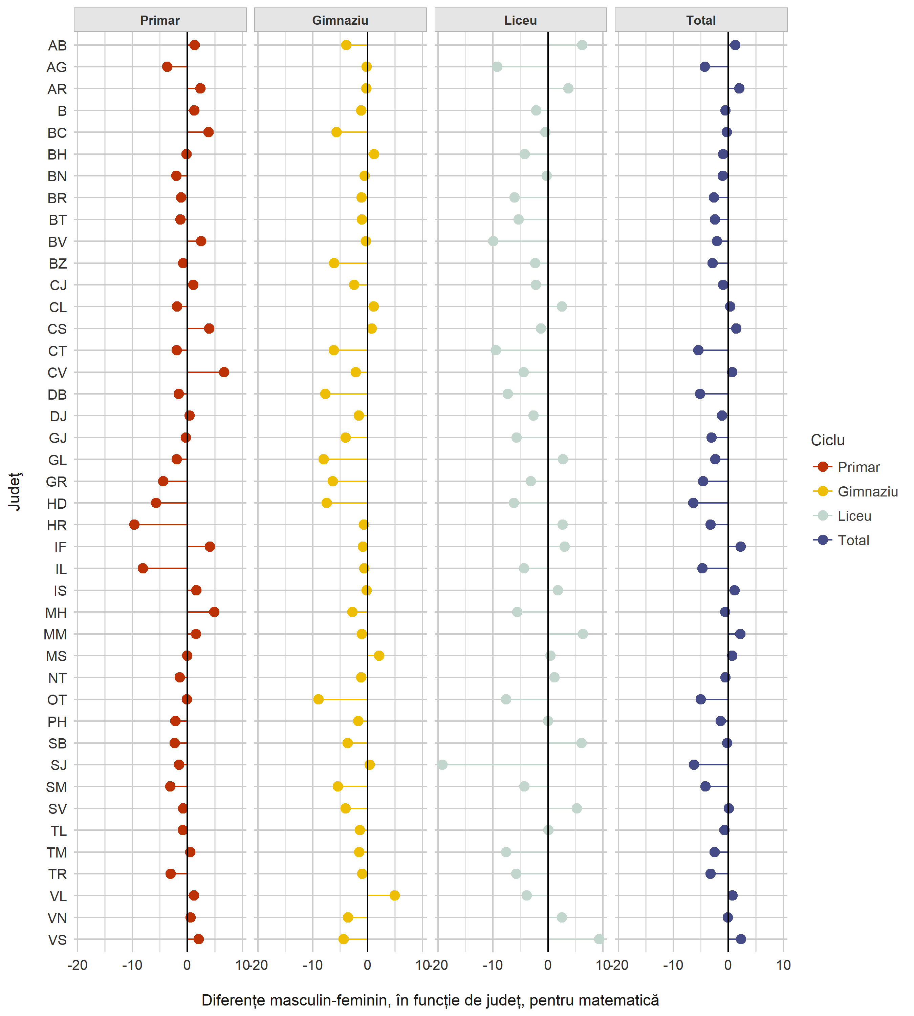

Istorie
În continuare se prezintă diferențele dintre cele două sexe din punctul de vedere al procentului de elevi aflați în situație de risc în toate ciclurile de învățământ (primar, gimnazial, liceal) la Istorie. Putem observa de aici faptul că majoritatea băieților înregistrează un procent mai mare în această situație decât fetele, la nivelul tuturor județelor. În cazul acestei materii, însă, avem și excepții, diferențele dintre cele două categorii fiind relativ mari.
Amintim drept exemplu județele: Vrancea, cu un procent de 4.06% în cazul băieților și un procent de 12.93% în cazul fetelor, Harghita – unde băieții înregistrează un procent de 22.93%, iar fetele un procent de 30.24% și Bihor, unde procentul băieților aflați în situație de risc este de 9.51%, iar cel al fetelor aflate în aceeași situație este de 14.50%. De asemenea, remarcăm și cea mai mare diferență dintre cele două categorii, înregistrată în județul Maramureș (23.96), unde procentul băieților în situații de risc este de 44.55%, iar cel al fetelor este de 20.59%.
Tabel 49. Diferențe masculin-feminin, în funcție de județ, pentru istorie
Județ | Masculin | Feminin | Total
AB | 9.50 | 3.73 | -5.77
AG | 17.77 | 14.55 | -3.22
AR | 9.39 | 14.23 | 4.84
B | 17.55 | 9.93 | -7.62
BC | 17.37 | 16.45 | -0.92
BH | 9.51 | 14.50 | 4.99
BN | 19.88 | 18.37 | -1.51
BR | 16.51 | 15.30 | -1.21
BT | 7.99 | 9.66 | 1.67
BV | 7.78 | 11.83 | 4.05
BZ | 8.43 | 7.43 | -1.00
CJ | 10.38 | 4.84 | -5.54
CL | 8.18 | 7.48 | -0.70
CS | 13.85 | 15.39 | 1.54
CT | 24.43 | 16.66 | -7.77
CV | 18.59 | 8.06 | -10.52
DB | 8.45 | 8.67 | 0.22
DJ | 12.44 | 5.82 | -6.62
GJ | 17.73 | 5.20 | -12.53
GL | 1.52 | 7.36 | 5.84
GR | 28.56 | 29.83 | 1.27
HD | 17.31 | 11.20 | -6.11
HR | 22.93 | 30.24 | 7.31
IF | 12.60 | 14.19 | 1.59
IL | 14.44 | 8.02 | -6.42
IS | 14.73 | 14.73 | 0.01
MH | 15.48 | 18.10 | 2.62
MM | 44.55 | 20.59 | -23.96
MS | 24.81 | 17.16 | -7.64
NT | 10.76 | 11.42 | 0.66
OT | 31.83 | 23.79 | -8.04
PH | 18.20 | 13.58 | -4.62
SB | 9.77 | 11.82 | 2.04
SJ | 20.73 | 14.96 | -5.77
SM | 7.02 | 1.61 | -5.41
SV | 4.78 | 6.89 | 2.11
TL | 11.70 | 12.08 | 0.38
TM | 18.29 | 18.88 | 0.59
TR | 19.77 | 16.33 | -3.45
VL | 10.02 | 8.27 | -1.75
VN | 4.06 | 12.93 | 8.87
VS | 21.55 | 18.01 | -3.54

Diferențe sex vs. mediu de proveniență (masculin-feminin vs. urban-rural) (în numărul de elevi aflați în situație de risc)
Tabelul 50 prezintă diferențele în funcție de sex (masculin-feminin), luându-se în considerare mediul de proveniență (urban vs. rural), pe baza numărului de elevi aflați în situații de risc, la nivelul tuturor materiilor și claselor incluse în Program.
În cazul fetelor, cele mai multe aflate în situații de risc provin din mediul rural, la nivelul tuturor claselor și materiilor testate. Cele mai mari diferențe pot fi observate la Limba Română: la nivelul claselor a 3-a, a 4-a și a 9-a; la Matematică: la nivelul claselor a 3-a și în clasele 5-7; la Istorie: la nivelul clasei a 11-a.
Și în cazul băieților observăm același lucru, procentele celor aflați în situații de risc fiind mai ridicate în zona rurală față de cea urbană, cele mai mari diferențe înregistrându-se la Limba Română: la nivelul claselor 2-5 și a 9-a; la Matematică: la nivelul claselor a 2-a, în clasele 5-7 și la nivelul clasei a 10-a; la Istorie: în clasa a 11-a. La această materie remarcăm și o excepție în ceea ce privește genul masculin, și anume procentul mai ridicat de copii aflați în situație de risc provenit din zona urbană (18.71%) față de cel din zona rurală (17.61%), rezultând o diferență de 1.10.
Tabel 50. Diferențe în funcție de sex vs. mediu de proveniență, pentru toate cele trei materii
Materie | Clasa | Feminin |  |  | Masculin
Materie | Clasa | Urban | Rural | Dif | Urban | Rural | Dif
Română | 1 | 16.32 | 25.82 | -9.50 | 23.04 | 31.60 | -8.56
Română | 2 | 12.97 | 22.73 | -9.76 | 16.89 | 29.55 | -12.66
Română | 3 | 10.37 | 20.75 | -10.37 | 17.13 | 27.85 | -10.72
Română | 4 | 12.50 | 24.25 | -11.75 | 18.94 | 34.61 | -15.67
Română | 5 | 9.36 | 17.33 | -7.97 | 16.19 | 27.50 | -11.30
Română | 6 | 8.76 | 10.18 | -1.42 | 15.61 | 21.45 | -5.84
Română | 7 | 9.06 | 14.08 | -5.01 | 19.63 | 28.67 | -9.05
Română | 9 | 12.79 | 28.85 | -16.06 | 26.69 | 40.33 | -13.64
Română | 10 | 9.93 | 18.50 | -8.57 | 27.68 | 35.94 | -8.26
Română | 11 | 5.62 | 8.09 | -2.48 | 14.35 | 19.29 | -4.93
Matematică | 1 | 18.66 | 26.11 | -7.45 | 19.77 | 27.16 | -7.39
Matematică | 2 | 21.21 | 27.94 | -6.73 | 19.90 | 31.30 | -11.41
Matematică | 3 | 22.25 | 32.97 | -10.72 | 23.36 | 31.05 | -7.69
Matematică | 4 | 24.06 | 28.51 | -4.44 | 22.49 | 31.09 | -8.59
Matematică | 5 | 17.92 | 31.16 | -13.24 | 18.91 | 31.80 | -12.89
Matematică | 6 | 18.22 | 31.95 | -13.73 | 19.01 | 31.99 | -12.98
Matematică | 7 | 16.77 | 29.81 | -13.04 | 21.11 | 37.30 | -16.20
Matematică | 9 | 22.94 | 32.30 | -9.36 | 24.06 | 33.33 | -9.28
Matematică | 10 | 23.24 | 32.43 | -9.19 | 20.43 | 36.73 | -16.30
Matematică | 11 | 18.75 | 22.56 | -3.82 | 21.01 | 22.84 | -1.83
Istorie | 9 | 15.77 | 20.71 | -4.94 | 18.71 | 17.61 | 1.10
Istorie | 10 | 12.96 | 21.43 | -8.47 | 17.97 | 23.17 | -5.20
Istorie | 11 | 8.50 | 17.26 | -8.76 | 11.42 | 16.95 | -5.53

Analize asupra dimensiunilor evaluate

Limba română
În tabelul următor se prezintă o sumară analiză a nivelului de dezvoltare în funcție de dimensiunile pe baza cărora au fost construite testele de Limba Română la nivelul claselor primare, precum și a variației scorurilor obținute.
Având în vedere scorurile obținute (unde Q1, Q2 și Q3 marchează limitele cvartilelor, adică zonele în care se plasează 25%, 50% și respectiv 75% din elevi, iar IQR este intervalul intercvartil, calculat prin extragerea valorii Q1 din valoarea Q3), observăm că la nivelul dezvoltării competenței se înregistrează rezultate pozitive, cu excepția clasei 1, unde dimensiunea „Ortografia și punctuația” constituie un subiect care necesită aprofundare. Scorurile medii înregistrate la nivelul fiecărei clase din ciclul primar sunt cuprinse între 59 și 61, variația acestora fiind relativ înaltă, după cum se poate remarca în detaliu mai jos.
Tabel 51. Nivelul de dezvoltare al dimensiunilor și variația scorurilor lor, pentru nivelul primar, limba română
Clasa | Dimensiune | Scor mediu | Nivel dezvoltare |  | Q1 | Q2 | Q3 | IQR | Variatia scorurilor
1 | SCOR TOTAL CLASA | 59.58 |  |  | 43 | 61 | 77 | 34
 | Comunicare orala si citire | 62.22 |  |  | 41 | 65 | 87 | 46 | Mai degraba inalta
 | Vocabular si fonetica | 63.84 | Mai degraba bine |  | 42 | 65 | 95 | 53 | Mai degraba inalta
 | Ortografia si punctuatia | 52.18 | Mai degraba slab |  | 32 | 58 | 73.5 | 41.5
 | Scriere functionala | 60.06 |  |  | 41 | 62 | 82 | 41
2 | SCOR TOTAL CLASA | 61.25 |  |  | 47 | 62 | 77 | 30
 | Scriere functionala | 59.49 |  |  | 40 | 59 | 80 | 40
 | Ortografia si punctuatia | 58.44 |  |  | 38 | 57 | 84 | 46 | Mai degraba inalta
 | Comunicare orala si citire | 67.72 | Mai degraba bine |  | 45 | 68 | 93 | 48 | Mai degraba inalta
 | Vocabular si fonetica | 59.33 |  |  | 41 | 59 | 76 | 35 | Mai degraba redusa
3 | SCOR TOTAL CLASA | 61.22 |  |  | 47 | 62 | 77 | 30
 | Textul si functii ale limbii | 63.46 | Mai degraba bine |  | 47 | 66 | 81 | 34 | Mai degraba redusa
 | Ortografia | 62.50 |  |  | 45 | 65 | 82 | 37
 | Punctuatia | 59.42 |  |  | 42 | 63 | 80 | 38
 | Vocabular si fonetica | 59.63 |  |  | 43 | 63 | 81 | 38
 | Morfologia | 61.09 |  |  | 40 | 61 | 80 | 40
4 | SCOR TOTAL CLASA | 60.55 |  |  | 45 | 62 | 77 | 32
 | Textul si functii ale limbii | 61.94 |  |  | 42 | 62 | 94 | 52 | Mai degraba inalta
 | Ortografia | 61.86 |  |  | 43 | 64 | 86 | 43
 | Punctuatia | 58.07 |  |  | 42 | 62 | 79 | 37
 | Morfologia | 63.23 | Mai degraba bine |  | 40 | 63 | 99 | 59 | Mai degraba inalta
 | Sintaxa | 59.30 |  |  | 41 | 62 | 88 | 47 | Mai degraba inalta
 | Vocabular si fonetica | 58.91 |  |  | 40 | 62 | 80 | 40
În Tabelul 52 avem în continuare aceeași analiză efectuată pe baza scorurilor obținute în urma efectuării testelor de Limba Română dată la nivelul claselor de gimnaziu (5-7) cuprinse în cadrul Programului Pilot.
Observăm, deci, că la nivelul dezvoltării se înregistrează rezultate pozitive, cu excepția claselor a 5-a și a 7-a, unde dimensiunile „Etapele scrierii: generarea ideilor, planificare, scriere”, respectiv „Fraza”, constituie subiecte care necesită aprofundare. Scorurile medii înregistrate la nivelul fiecărei clase din ciclul gimnazial sunt cuprinse între 61 și 62, variația acestora fiind mai degrabă redusă decât înaltă la toate clasele în discuție.
Tabel 52. Nivelul de dezvoltare al dimensiunilor și variația scorurilor lor, pentru nivelul gimnazial, limba română
Clasa | Dimensiune | Scor mediu | Nivel dezvoltare | Q1 | Q2 | Q3 | IQR | Variatia scorurilor
5 | SCOR TOTAL CLASA | 62.22 |  | 48 | 64 | 77 | 29
 | Enuntul. Punctuatia enuntului | 66.57 | Mai degraba bine | 48 | 69 | 90 | 42
 | Parti de vorbire. Posibilitati combinatorii | 62.35 |  | 47 | 67 | 83 | 36
 | Ortografie. Ortoepie | 62.96 |  | 44 | 69 | 89 | 45 | Mai degraba inalta
 | Vocabular. Variatie stilistica | 64.73 | Mai degraba bine | 46 | 67 | 99 | 53 | Mai degraba inalta
 | Textul descriptiv | 61.53 |  | 47 | 66 | 82 | 35 | Mai degraba redusa
 | Textul narativ | 62.50 |  | 46 | 65 | 81 | 35 | Mai degraba redusa
 | Textul explicativ | 61.20 |  | 46 | 66 | 81 | 35 | Mai degraba redusa
 | Etapele scrierii: generarea ideilor, planificare, scriere | 55.94 | Mai degraba slab | 29 | 65 | 81 | 52 | Mai degraba inalta
6 | SCOR TOTAL CLASA | 62.17 |  | 49 | 63 | 77 | 28
 | Textul narativ | 64.89 | Mai degraba bine | 48 | 69 | 86 | 38
 | Textul descriptiv | 63.64 | Mai degraba bine | 47 | 67 | 84 | 37
 | Parti de vorbire. Posibilitati combinatorii | 62.06 |  | 45.5 | 65 | 83 | 37.5
 | Fraza | 64.68 | Mai degraba bine | 49 | 68 | 84 | 35 | Mai degraba redusa
 | Textul argumentativ | 59.20 |  | 44 | 63 | 81 | 37
 | Redactare | 58.54 |  | 45 | 63 | 81 | 36
7 | SCOR TOTAL CLASA | 61.22 |  | 47 | 62 | 76 | 29
 | Textul epic | 63.78 | Mai degraba bine | 47 | 69 | 87 | 40
 | Parti de vorbire. Posibilitati combinatorii | 59.29 |  | 43 | 64 | 82 | 39
 | Redactare | 61.41 |  | 45 | 66 | 84 | 39
 | Textul liric | 66.21 | Mai degraba bine | 51 | 72 | 88 | 37
 | Ortografie si ortoepie. Vocabular. Variatie stilistica | 57.22 |  | 36 | 65 | 81 | 45 | Mai degraba inalta
 | Textul dramatic si arta spectacolului | 64.84 | Mai degraba bine | 46 | 68 | 88 | 42
 | Fraza | 55.80 | Mai degraba slab | 43 | 59 | 78 | 35 | Mai degraba redusa
Mai jos este reprezentată aceeași analiză efectuată pe baza scorurilor obținute în urma efectuării testelor de Limba Română dată la nivelul claselor de liceu (9-11) cuprinse în cadrul Programului Pilot.
Remarcăm faptul că la nivelul dezvoltării se înregistrează doar rezultate pozitive, scorurile medii înregistrate la nivelul fiecărei clase din ciclul liceal fiind cuprinse între 59 și 64, variația lor fiind mai degrabă redusă decât înaltă la toate clasele, pe toate dimensiunile incluse.
Tabel 53. Nivelul de dezvoltare al dimensiunilor și variația scorurilor lor, pentru nivelul liceal, limba română
Clasa | Dimensiune | Scor mediu | Nivel dezvoltare | Q1 | Q2 | Q3 | IQR | Variatia scorurilor
9 | SCOR TOTAL CLASA | 59.80 |  | 44 | 61 | 76 | 32
 | Limba Romana | 62.73 |  | 44 | 67 | 84 | 40
 | Intelegerea si analiza textelor | 61.39 |  | 44 | 64 | 82 | 38
 | Comunicarea in texte fictionale si nonfictionale | 57.38 |  | 40 | 60 | 80 | 40
 | Literatura si cinematografie | 58.75 |  | 41 | 61 | 80 | 39
 | Argumentarea | 58.77 |  | 40 | 61 | 80 | 40
10 | SCOR TOTAL CLASA | 61.36 |  | 46 | 63 | 77 | 31
 | Limba Romana | 61.49 |  | 45 | 66 | 83 | 38
 | Textul narativ | 63.48 | Mai degraba bine | 44 | 66 | 86 | 42
 | Textul dramatic | 57.69 |  | 42 | 62 | 79 | 37
 | Textul poetic | 64.51 | Mai degraba bine | 49 | 68 | 83 | 34 | Mai degraba redusa
 | Argumentarea | 56.92 |  | 42 | 60 | 78 | 36
 | Intelegere si interpretare | 64.11 | Mai degraba bine | 48 | 67 | 83 | 35 | Mai degraba redusa
11 | SCOR TOTAL CLASA | 64.50 |  | 52 | 66 | 78 | 26
 | Argumentarea | 66.40 | Mai degraba bine | 53 | 70 | 85 | 32 | Mai degraba redusa
 | Limba Romana | 67.62 | Mai degraba bine | 55 | 71 | 85 | 30 | Mai degraba redusa
 | Intelegere de text | 67.06 | Mai degraba bine | 53 | 71 | 85 | 32 | Mai degraba redusa
 | Relatia opera-context | 62.98 |  | 49 | 66 | 82 | 33 | Mai degraba redusa
 | Fenomenul cultural romanesc | 62.00 |  | 48 | 68 | 82 | 34 | Mai degraba redusa
 | Conexiuni | 60.94 |  | 49 | 66 | 80 | 31 | Mai degraba redusa

Matematică
În Tabelul 54, prezentat mai jos, se continuă analiza asupra nivelului de dezvoltare în funcție de dimensiunile pe baza cărora au fost construite testele de Matematică la nivelul claselor primare, precum și a variației scorurilor obținute la această materie.
Astfel, putem remarca faptul că la nivelul dezvoltării se înregistrează rezultate negative, cu excepția clasei a 4-a, dimensiunea „Fracții si operații cu fracții” . Scorurile medii înregistrate la nivelul fiecărei clase din ciclul primar sunt cuprinse între 56 și 59, variația acestora fiind relativ înaltă, după cum se poate observa din datele de mai jos.
Tabel 54. Nivelul de dezvoltare al dimensiunilor și variația scorurilor lor, pentru nivelul primar, matematică
Clasa | Dimensiune |  | Scor mediu | Nivel dezvoltare | Q1 | Q2 | Q3 | IQR | Variatia scorurilor
1 |  | SCOR TOTAL CLASA | 59.26 |  | 44 | 60 | 77 | 33
 |  | Figuri geometrice | 58.59 |  | 40 | 64 | 81 | 41
 |  | Masurari | 60.37 |  | 42 | 64 | 87 | 45 | Mai degraba inalta
 |  | Numere | 62.44 |  | 43 | 66 | 93 | 50 | Mai degraba inalta
 |  | Operatii cu numere | 58.58 |  | 42 | 63 | 80 | 38
 |  | Date | 56.33 |  | 40 | 58 | 78 | 38
2 |  | SCOR TOTAL CLASA | 58.01 |  | 42 | 59 | 76 | 34
 |  | Operatii cu numere | 61.31 |  | 41 | 65 | 91 | 50 | Mai degraba inalta
 |  | Numere | 58.69 |  | 41 | 64 | 84 | 43
 |  | Date | 55.90 | Mai degraba slab | 36 | 60 | 81 | 45 | Mai degraba inalta
 |  | Figuri geometrice | 61.88 |  | 44 | 66 | 86 | 42
 |  | Masurari | 52.28 | Mai degraba slab | 14 | 57 | 78 | 64 | Mai degraba inalta
3 |  | SCOR TOTAL CLASA | 56.76 |  | 40 | 58 | 75 | 35
 |  | Numere naturale | 61.68 |  | 24 | 71 | 100 | 76 | Mai degraba inalta
 |  | Operatii cu numere naturale | 60.00 |  | 17 | 69 | 100 | 83 | Mai degraba inalta
 |  | Fractii | 60.23 |  | 18 | 66 | 100 | 82 | Mai degraba inalta
 |  | Elemente intuitive de geometrie | 60.31 |  | 21 | 72 | 87 | 66 | Mai degraba inalta
 |  | Prob. care se rezolva prin met. standard sau specifice | 51.63 | Mai degraba slab | 11 | 64 | 81 | 70 | Mai degraba inalta
 |  | Unitati si instrumente de masura | 53.04 | Mai degraba slab | 12 | 65 | 82 | 70 | Mai degraba inalta
 |  | Organizarea si reprezentarea datelor | 50.44 | Mai degraba slab | 11 | 64 | 78 | 67 | Mai degraba inalta
4 |  | SCOR TOTAL CLASA | 56.81 |  | 41 | 58 | 75 | 34
 |  | Fractii si operatii cu fractii | 66.78 | Mai degraba bine | 47 | 77 | 100 | 53 | Mai degraba inalta
 |  | Numere naturale | 59.84 |  | 16 | 73 | 99 | 83 | Mai degraba inalta
 |  | Elemente intuitive de geometrie | 53.12 | Mai degraba slab | 17 | 63 | 85 | 68 | Mai degraba inalta
 |  | Unitati si instrumente de masura | 50.93 | Mai degraba slab | 15 | 52 | 85 | 70 | Mai degraba inalta
 |  | Prob. care se rezolva prin met. standard sau specifice | 53.88 | Mai degraba slab | 15 | 67 | 87 | 72 | Mai degraba inalta
 |  | Operatii cu numere naturale | 54.76 | Mai degraba slab | 17 | 63 | 89 | 72 | Mai degraba inalta
 |  | Organizarea si reprezentarea datelor | 58.33 |  | 17 | 71 | 91 | 74 | Mai degraba inalta
Prezentăm în continuare analiza asupra nivelului de dezvoltare în funcție de dimensiunile pe baza cărora au fost construite testele de Matematică la nivelul claselor de gimnaziu, dar și a variației scorurilor obținute.
Putem observa din datele de mai jos faptul că la nivelul dezvoltării se înregistrează rezultate negative, cu excepția clasei a 5-a, dimensiunea „Numere naturale: operații, divizibilitatea”. Scorurile medii înregistrate la nivelul fiecărei clase din ciclul gimnazial sunt cuprinse între 57 și 59, variația acestora fiind relativ înaltă.
Tabel 55. Nivelul de dezvoltare al dimensiunilor și variația scorurilor lor, pentru nivelul gimnazial, matematică
Clasa | Dimensiune | Scor mediu | Nivel dezvoltare | Q1 | Q2 | Q3 | IQR | Variatia scorurilor
5 | SCOR TOTAL CLASA | 58.70 |  | 43 | 58 | 75 | 32
 | Numere naturale: operatii, divizibilitatea | 70.39 | Mai degraba bine | 47 | 75 | 100 | 53 | Mai degraba inalta
 | Fractii ordinare, fractii zecimale | 58.66 |  | 38 | 61 | 85 | 47 | Mai degraba inalta
 | Procente | 57.26 |  | 19 | 63 | 94 | 75 | Mai degraba inalta
 | Elem. de geom. (puncte, drepte, unghi) si unit. de masura | 61.03 |  | 41 | 66 | 85 | 44
 | Arii si volume. Arie patrat si dreptunghi. Vol. cub si paralelip. | 42.69 | Mai degraba slab | 10 | 50 | 69 | 59 | Mai degraba inalta
 | Probleme de organizare a datelor | 62.15 |  | 43 | 64 | 93 | 50 | Mai degraba inalta
6 | SCOR TOTAL CLASA | 58.75 |  | 43 | 58 | 76 | 33
 | Multimi. Multimea num. naturale. Multimea num. intregi | 60.96 |  | 41 | 64 | 86 | 45 | Mai degraba inalta
 | Multimea numerelor rationale | 59.49 |  | 44 | 63 | 82 | 38
 | Rapoarte. Proportii | 57.75 |  | 42 | 62 | 83 | 41
 | Ecuatii, inec., prob. in contextul num. intregi si rationale | 57.92 |  | 39 | 62 | 82 | 43
 | Not. geom. fundam. (unghiuri, dr. paral., dr. perpend.). Cercul | 57.17 |  | 36 | 62 | 84 | 48 | Mai degraba inalta
 | Triunghiul | 59.36 |  | 41 | 67 | 85 | 44
 | Elemente de organizare a datelor. Probabilitati | 58.58 |  | 39 | 63 | 83 | 44
7 | SCOR TOTAL CLASA | 57.81 |  | 42 | 57 | 74 | 32
 | Multimea numerelor reale | 56.92 |  | 40 | 59 | 82 | 42
 | Ecuatia x^2=a. Ecuatii si sisteme de ecuatii liniare | 61.47 |  | 40 | 65 | 87 | 47 | Mai degraba inalta
 | Patrulaterul | 61.33 |  | 43 | 67 | 86 | 43
 | Cercul | 51.36 | Mai degraba slab | 14 | 58 | 77 | 63 | Mai degraba inalta
 | Asemanarea triunghiurilor | 55.20 | Mai degraba slab | 36 | 60 | 81 | 45 | Mai degraba inalta
 | Relatii metrice in triunghiul dreptunghic | 58.98 |  | 39 | 62 | 86 | 47 | Mai degraba inalta
 | Sist. de axe ortog. Reprez. si interpret. unor depend. functionale | 59.44 |  | 43 | 63 | 83 | 40
Tabelul 56 evidențiază nivelul de dezvoltare în funcție de dimensiunile pe baza cărora au fost construite testele de Matematică la nivelul claselor liceale, dar și a variației scorurilor obținute de eșantionul din cadrul Programului Pilot.
Putem remarca din datele de mai jos faptul că la nivelul dezvoltării se înregistrează rezultate predominant negative, cu excepția, dimensiunilor: „Șiruri” (clasa a 9-a, profil de 4 ore/săpt.), „Numere reale”, „Funcții și ecuații”, „Metode de numărare și elemente de combinatorică”, „Matematici financiare” (clasa a 10-a, profil de 3 ore/săpt.), „Determinanți” (clasa a 11-a, profil de 3 ore/săpt.). Scorurile medii înregistrate la nivelul fiecărei clase din ciclul liceal sunt cuprinse între 57 și 59, variația acestora fiind preponderent înaltă.
Tabel 56. Nivelul de dezvoltare al dimensiunilor și variația scorurilor lor, pentru nivelul liceal, matematică
Clasa | Dimensiune | Scor mediu | Nivel dezvoltare | Q1 | Q2 | Q3 | IQR | Variatia scorurilor
9 | SCOR TOTAL CLASA | 57.60 |  | 41 | 59 | 75 | 34
 | Multimi si elemente de logica matematica (4h) | 60.38 |  | 35 | 66 | 92 | 57 | Mai degraba inalta
 | Multimi si elemente de logica matematica (2h) | 58.41 |  | 34.75 | 63 | 88 | 53 | Mai degraba inalta
 | Multimi si elemente de logica matematica (3h) | 60.49 |  | 26 | 68 | 94 | 68 | Mai degraba inalta
 | Siruri (4h) | 64.20 | Mai degraba bine | 41 | 70 | 95 | 54 | Mai degraba inalta
 | Siruri (2h) | 60.31 |  | 41 | 62.5 | 86 | 45 | Mai degraba inalta
 | Siruri (3h) | 61.57 |  | 41 | 67 | 89 | 48 | Mai degraba inalta
 | Functii (4h) | 56.29 |  | 27 | 62 | 85 | 58 | Mai degraba inalta
 | Functii (2h) | 58.16 |  | 38.75 | 62 | 83 | 44
 | Functii (3h) | 58.91 |  | 26 | 66 | 86 | 60 | Mai degraba inalta
 | Functia de gradul I (4h) | 61.35 |  | 41 | 65 | 92 | 51 | Mai degraba inalta
 | Functia de gradul I (2h) | 59.14 |  | 40 | 62 | 82 | 42
 | Functia de gradul I (3h) | 62.68 |  | 44 | 69 | 90.5 | 47 | Mai degraba inalta
 | Functia de gr. II. Interpret. geom. a propr. algebrice (4h) | 56.35 |  | 27 | 62 | 86 | 59 | Mai degraba inalta
 | Functia de gr. II. Interpret. geom. a propr. algebrice (2h) | 54.45 | Mai degraba slab | 32 | 59 | 80 | 48 | Mai degraba inalta
 | Functia de gr. II. Interpret. geom. a propr. algebrice (3h) | 56.04 |  | 21 | 65 | 85 | 64 | Mai degraba inalta
 | Vectori in plan. Colin., concur., paral., calc. vect. (4h) | 46.45 | Mai degraba slab | 15 | 50 | 74 | 59 | Mai degraba inalta
 | Vectori in plan. Colin., concur., paral., calc. vect. (2h) | 55.67 | Mai degraba slab | 40 | 59 | 76 | 36
 | Vectori in plan. Colin., concur., paral., calc. vect. (3h) | 59.71 |  | 37 | 67 | 82 | 45 | Mai degraba inalta
 | Elemente de trigonometrie (4h) | 51.58 | Mai degraba slab | 19 | 56 | 81 | 62 | Mai degraba inalta
 | Aplicatii ale trigonometriei in geometrie (2h) | 56.72 |  | 28.75 | 63 | 86 | 57 | Mai degraba inalta
 | Trigonometrie si aplicatii ale trigonometriei in geom. (3h) | 59.27 |  | 31 | 65 | 86 | 55 | Mai degraba inalta
 | Aplic. ale trigon. si ale prod. scalar a doi vectori in geom. plana (4h) | 55.66 | Mai degraba slab | 28.5 | 62 | 82 | 54 | Mai degraba inalta
10 | SCOR TOTAL CLASA | 57.70 |  | 42 | 58 | 75 | 33
 | Numere reale (2h) | 55.41 | Mai degraba slab | 33 | 58 | 78 | 45 | Mai degraba inalta
 | Multimi de numere: numere reale (4h) | 59.06 |  | 37 | 63 | 87 | 50 | Mai degraba inalta
 | Numere reale (3h) | 66.82 | Mai degraba bine | 51 | 73 | 91.5 | 41
 | Functii si ecuatii (2h) | 59.23 |  | 32.75 | 60 | 97 | 64 | Mai degraba inalta
 | Multimea C (4h) | 56.23 |  | 34 | 58 | 81 | 47 | Mai degraba inalta
 | Multimea C (3h) | 60.93 |  | 45.5 | 67 | 85 | 40
 | Geometrie (2h) | 52.58 | Mai degraba slab | 36 | 52 | 71 | 35 | Mai degraba redusa
 | Functii si ecuatii (putere, radical, expon., log., trigon.) (4h) | 53.70 | Mai degraba slab | 33.25 | 56 | 78 | 45 | Mai degraba inalta
 | Functii si ecuatii (putere, radical, expon., log., trigon.) (3h) | 66.16 | Mai degraba bine | 49.5 | 70 | 93 | 44
 | Matematici financiare. Metode de numarare (2h) | 53.26 | Mai degraba slab | 32 | 53 | 77 | 45 | Mai degraba inalta
 | Geometrie (4h) | 52.82 | Mai degraba slab | 36 | 54 | 73 | 37
 | Geometrie (3h) | 62.88 |  | 51 | 67 | 82 | 31 | Mai degraba redusa
 | Matematici financiare (4h) | 57.27 |  | 35 | 59 | 81 | 46 | Mai degraba inalta
 | Probleme de numarare si elemente de combinatorica (4h) | 55.53 | Mai degraba slab | 32 | 57 | 83 | 51 | Mai degraba inalta
 | Metode de numarare si elemente de combinatorica (3h) | 64.70 | Mai degraba bine | 52 | 69 | 85 | 33 | Mai degraba redusa
 | Matematici financiare (3h) | 65.24 | Mai degraba bine | 50 | 69 | 87 | 37
11 | SCOR TOTAL CLASA | 59.18 |  | 44 | 59 | 76 | 32
 | Structuri algebrice (1h) | 58.69 |  | 34 | 60 | 86 | 52 | Mai degraba inalta
 | Permutari. Matrice (4h) | 57.07 |  | 35 | 60.5 | 82 | 47 | Mai degraba inalta
 | Matrice (3h) | 62.91 |  | 45 | 67 | 86 | 41
 | Grafuri (1h) | 57.26 |  | 44 | 58 | 72 | 28 | Mai degraba redusa
 | Determinanti (4h) | 58.64 |  | 37 | 61 | 83 | 46 | Mai degraba inalta
 | Determinanti (3h) | 65.02 | Mai degraba bine | 46 | 70 | 89 | 43
 | Sisteme de ecuatii liniare (4h) | 54.61 | Mai degraba slab | 37 | 57 | 77 | 40
 | Sisteme de ecuatii liniare (3h) | 56.20 |  | 35 | 61 | 80 | 45 | Mai degraba inalta
 | Limite de functii. Continuitate (4h) | 58.20 |  | 41 | 59 | 79 | 38
 | Limite de functii. Functii continue (3h) | 60.20 |  | 44 | 62 | 82 | 38
 | Derivabilitate. Reprezentarea grafica a functiilor (4h) | 56.18 |  | 35 | 59 | 79 | 44
 | Functii derivabile. Studiul func. cu ajutorul deriv. (3h) | 61.85 |  | 45 | 65 | 82 | 37

Istorie
În tabelul de mai jos este prezentat nivelul de dezvoltare în funcție de dimensiunile pe baza cărora au fost construite testele de Istorie la nivelul claselor liceale, dar și a variației scorurilor obținute de eșantionul din cadrul Programului Pilot.
Se observă faptul că la nivelul dezvoltării se înregistrează atât rezultate negative cât și rezultate pozitive. Dimensiunea „Islamul și Europa” (clasa a 9-a), spre exemplu, constituie un subiect care necesită aprofundare. Scorurile medii înregistrate la nivelul fiecărei clase din ciclul liceal sunt cuprinse între 56 și 61, variația acestora fiind preponderent redusă, după cum se vede în datele de mai jos.
Tabel 57. Nivelul de dezvoltare al dimensiunilor și variația scorurilor lor, pentru nivelul liceal, istorie
Clasa | Dimensiune | Scor mediu | Nivel dezvoltare | Q1 | Q2 | Q3 | IQR | Variatia scorurilor
9 | SCOR TOTAL CLASA | 61.85 |  | 46 | 60 | 73 | 27
 | Religia si viata religioasa | 60.49 |  | 43 | 63 | 84 | 41
 | Popoare si spatii istorice din Antichitate si Evul Mediu | 59.59 |  | 43 | 62 | 82 | 39
 | Oamenii, soc. si lumea ideilor (Antichitate si Evul Mediu) | 61.94 |  | 46 | 65 | 84 | 38
 | Formele de organizare politica in Antichitate | 61.65 |  | 45 | 67 | 84 | 39
 | Islamul si Europa | 55.09 | Mai degraba slab | 34 | 60 | 79 | 45 | Mai degraba inalta
 | Tarile Romane si statele vecine in Evul Mediu | 58.05 |  | 39 | 64 | 82.75 | 43.75
 | Geneza spiritului modern | 61.33 |  | 45 | 64 | 84 | 39
 | Expansiunea europeana | 60.56 |  | 43 | 64 | 85 | 42
 | Statul si politica in Evul Mediu | 56.49 |  | 38 | 62 | 80 | 42
10 | SCOR TOTAL CLASA | 56.49 |  | 46 | 59 | 73 | 27
 | Iluminism si organizarea statelor moderne | 61.73 |  | 44 | 66 | 85 | 41
 | Tarile Romane si problema orientala | 60.04 |  | 45 | 64 | 83 | 38
 | Lumea ideilor, soci. si viata pol. in sec. XIX | 58.48 |  | 43 | 63 | 81 | 38
 | Rel. internat. in sec. XIX. Pop. si sp. ist. la cump. sec. XIX-XX | 60.92 |  | 44 | 64 | 86 | 42
 | Primul Razb. Mond. si rel. internat. in per. interb. | 60.85 |  | 43 | 64 | 84 | 41
 | Lumea ideilor, soc. si viata pol. in per. interb. | 58.08 |  | 44 | 62 | 81 | 37
 | Al Doilea Razboi Mondial | 60.12 |  | 43 | 64 | 82 | 39
 | Lumea ideilor, soc. si viata pol. dupa al Doilea Razb. Mond. | 56.74 |  | 41 | 61 | 80 | 39
 | Relatiile internationale postbelice | 60.59 |  | 45 | 65 | 82 | 37
11 | SCOR TOTAL CLASA | 60.59 |  | 50 | 62 | 75 | 25
 | Europa si lumea in secolul al XX-lea | 62.14 |  | 47 | 66 | 82 | 35 | Mai degraba redusa
 | Economia mondiala astazi | 61.24 |  | 47 | 65 | 82 | 35 | Mai degraba redusa
 | Societatea in lumea actuala | 59.56 |  | 44 | 67 | 81 | 37
 | Stiinta in lumea contemporana | 65.46 | Mai degraba bine | 51 | 68 | 84 | 33 | Mai degraba redusa
 | Statul si politica | 62.03 |  | 47 | 65 | 83 | 36
 | Romania de la statul totalitar la statul de drept | 60.93 |  | 47 | 65 | 82 | 35 | Mai degraba redusa
 | Relatiile internationale - desfasurarea conflictelor | 63.90 |  | 48 | 67 | 83 | 35 | Mai degraba redusa
 | Rel. internat. - solutii de rezolvare a conflictelor | 61.49 |  | 47 | 68 | 82 | 35 | Mai degraba redusa
 | Religia in lumea contemporana | 61.90 |  | 46 | 65 | 83 | 37

